Қ.И. Сәтбаев атындағы Қазақ ұлттық техникалық зерттеу университеті

ӘОЖ 621.77 (043) Қолжазба құқығында

СОВЕТБАЕВ РАИЛ АЯНОВИЧ

Ұсақ түйіршікті құрылымы бар алюминий қорытпасынан шыбықтар дайындау технологиясын әзірлеу

8D07111 - Машина жасау өндірісін сандандыру

Философия докторы (PhD)
дәрежесін алу үшін дайындалған диссертациясы

Отандық ғылыми жетекші:
PhD, қауымдастырылған профессор
Ерік Зейнелұлы Нұғман
Шет елдік ғылыми жетекші:
техника ғылымдарының докторы, профессор
Анна Кавалек (Честохов, Польша)

Қазақстан Республикасы
Алматы, 2025
МАЗМҰНЫ

НОРМАТИВТІК СІЛТЕМЕЛЕР........................................................... |  | 4
АНЫҚТАМАЛАР.................................................................................... |  | 5
БЕЛГІЛЕНУЛЕР МЕН ҚЫСҚАРТУЛАР.......................................... |  | 6
КІРІСПЕ..................................................................................................... |  | 7
1 АЛЮМИНИЙ ҚОРЫТПАЛАРЫНАН ҰСАҚ ТҮЙІРШІКТІ ҚҰРЫЛЫМЫ БАР ШЫБЫҚТАРДЫ АЛУДЫҢ ЗАМАНАУИ ЖАҒДАЙЫ МЕН ТЕОРИЯЛЫҚ ТӘСІЛДЕРІН ТАЛДАУ............. |  | 12
1.1 | Жауапты инженерлік құрылымдарға арналған шыбық өнімдеріне қойылатын талаптар ................................................... | 12
1.2 | Al–Mg–Si жүйесіндегі алюминий қорытпаларындағы түйіршікті ұсақтау механизмдері.................................................. | 13
1.3 | Ұсақ түйіршікті металдарды алудың әдістері: әдістерді талдау және өндірістік жағдайларда қолданылу мүмкіндігі................... | 14
1.4 | Радиалды-ығыстыру илемдеу әдісі, деформация механизмдері, құрылым түзілуі және технологиялық артықшылықтары............................................................................ | 21
1.4.1 | Радиалды-ығыстыру илемдеу процесінің сипаттамасы.............. | 21
1.4.2 | Илемдеу процесінің кинематикалық және күштік ерекшеліктері................................................................................... | 24
1.4.3 | Радиалды-ығыстыру илемдеудегі құрылым түзілуі және технологиялық артықшылықтары................................................. | 31
1.5 | Пластикалық деформация үдерістерін талдауда сандық модельдеудің және физикалық эксперименттің рөлі | 33
1.6 | Кешенді тәсілді (эксперимент және сандық модельдеу) ғылыми негіздеу және мәселені қою............................................................ | 36
Тарау бойынша қорытындылар................................................................. |  | 37
2 ҰСАҚ ТҮЙІРШІКТІ ҚҰРЫЛЫМЫ БАР АЛЮМИНИЙ ҚОРЫТПАСЫНАН ШЫБЫҚТАР АЛУ ҮДЕРІСІН МОДЕЛЬДЕУДІҢ КЕШЕНДІ ТӘСІЛІ................................................. |  | 38
2.1 | Зерттеу нысанын таңдау және EN AW-6082 алюминий қорытпасының сипаттамасы.......................................................... | 38
2.2 | Термомеханикалық сынақтар негізінде материалдың реологиялық қасиеттерін зерттеу.................................................. | 39
2.2.1 | Қорытпаның реологиялық сипаттамаларын анықтау әдістемесі | 40
2.2.2 | Термомеханикалық сынақтардың нәтижелері және ағу қисықтарын ағынан талдау............................................................. | 41
2.3 | Қисықтардың ағынын аппроксимациялау: деформация теңдеуі параметрлерін анықтау................................................................... | 42
2.4 | Forge NxT бағдарламалық ортасында геометрияны қалыптастыру, жанасу шарттары мен термошектік параметрлерді орнату..................................................................... | 44
2.4.1 | Радиалды-ығыстыру илемдеу процесінің геометриялық моделі | 44
2.4.2 | Өзара әрекеттесу және үйкеліс шарттары..................................... | 45
2.5 | Эксперименттік деректер мен сандық модельдеу нәтижелерін ұштастыру тәсілін әзірлеу.............................................................. | 46
2.6 | Деформация моделін құрудағы әдістемелік шектеулер мен болжамдар......................................................................................... | 48
Тарау бойынша қорытындылар.................................................................. |  | 50
3 САНДЫҚ МОДЕЛЬДЕУДІ ІСКЕ АСЫРУ ЖӘНЕ НӘТИЖЕЛЕРДІ ЭКСПЕРИМЕНТТІК ВЕРИФИКАЦИЯЛАУ....... |  | 51
3.1 | Радиалды-ығыстыру орнағында жүргізілген физикалық эксперимент: эксперимент жоспары, мақсаты, әдістемесі және параметрлері...................................................................................... | 51
3.2 | Алынған есептік деректер: температураның, деформация қарқындылығының, кернеулердің және бұзылу критерийлерінің таралуы | 60
3.2.1 | Деформацияланған металдағы температураның таралуы............. | 61
3.2.2 | Пластикалық деформация қарқындылығының таралуы............... | 64
3.2.3 | Эквивалентті кернеулердің таралуы............................................... | 68
3.2.4 | Бұзылу критерийінің (Лэтэм – Кокрофт) таралуы......................... | 73
3.3 | Сандық модельдеу нәтижелері мен эксперименттік деректердің салыстырмалы талдауы.................................................................... | 77
3.4 | Сандық модельдің шынайылығын бағалау және кіріс параметрлерінің өзгеруіне сезімталдығы....................................... | 79
3.4.1 | Модельдің шынайылығы мен тұрақтылығы.................................. | 79
3.4.2 | Модельдің параметрлер өзгерістеріне сезімталдығы.................... | 80
Тарау бойынша қорытындылар.................................................................. |  | 81
4 РАДИАЛДЫ-ЫҒЫСТЫРУ ИЛЕМДЕУДЕН КЕЙІНГІ МАТЕРИАЛДЫҢ ҚҰРЫЛЫМДЫҚ ЖӘНЕ МЕХАНИКАЛЫҚ ҚАСИЕТТЕРІН ЗЕРТТЕУ ЖӘНЕ ОЛАРДЫҢ ҚАЛЫПТАСУ ШАРТТАРЫ................................................................................................ |  | 83
4.1 | Радиалды-ығыстыру илемдеуден кейінгі құрылымды металлографиялық талдау................................................................ | 83
4.2 | Бұйымдардың қимасы бойынша қаттылығын және механикалық сипаттамаларының таралуын зерттеу...................... | 87
4.3 | Созылу сынақтары және деформацияланған материалдың беріктік сипаттамалары.................................................................... | 89
Тарау бойынша қорытындылар................................................................... |  | 96
ҚОРЫТЫНДЫ........................................................................................... |  | 98
ПАЙДАЛАНЫЛҒАН ӘДЕБИЕТТЕР ТІЗІМІ...................................... |  | 100
ҚОСЫМША А............................................................................................ |  | 110
ҚОСЫМША Ә............................................................................................ |  | 111
ҚОСЫМША Б............................................................................................ |  | 112

НОРМАТИВТІК СІЛТЕМЕЛЕР

Бұл диссертациялық жұмыста келесі нормативтік-құқықтық құжаттар мен стандарттарға сілтемелер қолданылған:
- МемСТ 7.32–2017. Ақпарат және кітапхана ісі. Ғылыми-зерттеу жұмыстары бойынша есептер. Құрылымы және ресімдеу ережелері.
- ҚР БҒМ № 127 бұйрығы (31.03.2011 ж.) — Жоғары оқу орнынан кейінгі білім беру бағдарламаларын жүзеге асыратын білім беру ұйымдарында диссертациялық жұмыстарды рәсімдеу жөніндегі әдістемелік нұсқаулық.
- ҚР БҒМ № 52 бұйрығы (2015 ж.) — Диссертациялардың құрылымы мен ресімделуіне қойылатын талаптар.
- ҚР СТ 1.11–2015 — Стандарттау және ғылыми-техникалық құжаттама. Құжаттарды ресімдеуге қойылатын жалпы талаптар.
- ҚР СТ 2.105–95 — Конструкторлық құжаттамалар. Жалпы талаптар мен ережелер.
- МемСТ 2.105–2019 — Курстық, дипломдық және диссертациялық жобалар мен жұмыстарды рәсімдеудің жалпы талаптары.
- ҚР СТ 2.103–2013. Машина жасау өнімдерінің техникалық құжаттамасы. Жалпы талаптар.
- МемСТ 1497–84 — Металдар. Созылу сынағы әдісі.
- ҚР СТ ISO 9001–2016. Сапа менеджмент жүйелері. Талаптар.
- ҚР МЖМБС 7.04.100–2023. Жоғары оқу орнынан кейінгі білім. Докторантура. Оқу бағдарламаларын іске асырудың жалпы талаптары. – ҚР БҒМ, 2023 жылғы жаңартылған редакция.
- Қазақстан Республикасының Заңы «Ғылым туралы». 2011 жылғы 18 ақпанда қабылданған, №407-IV. 01.05.2023 ж. жағдай бойынша өзгерістер мен толықтырулармен.
- Қазақстан Республикасының Заңы «Білім туралы». 2007 жылғы 27 шілдедегі №319-III. 01.01.2024 ж. жағдайы бойынша өзекті редакция.

АНЫҚТАМАЛАР

Ұсақ түйіршікті құрылым — дән өлшемі 10 мкм-нан аспайтын металлургиялық күй. Мұндай құрылым металл бұйымдарының беріктік, шаршауға төзімділік және коррозияға қарсы сипаттамаларын арттыруды қамтамасыз етеді.
Радиалды-ығыстыру илемдеу — үш білікті орнақта цилиндрлік дайындамаларды пластикалық деформациялау процесі. Бұл кезде радиалды сығу мен қарқынды ығыстырудың үйлесімі жүзеге асады. Нәтижесінде материалдың құрылымы ұсақталып, оның қасиеттері жақсарады.
Интенсивті пластикалық деформация— металдарды өңдеудің құрылымды ұсақ түйіршікті күйге дейін майдалауды қамтамасыз ететін, бұзылусыз аса жоғары дәрежедегі деформацияға қол жеткізетін әдістер жиынтығы.
Рекристаллизация — термиялық әсердің нәтижесінде деформацияланған металда ақаусыз жаңа дәндердің түзілуімен жүретін физика-металлургиялық үдеріс. Бұл үдеріс ішкі энергияның төмендеуімен және пластикалылықтың қалпына келуімен сипатталады.
Реологиялық қасиеттер — материалдың әртүрлі температураларда, деформация жылдамдықтарында және жиналған деформация дәрежесінде пластикалық деформацияға кедергісін сипаттайтын сипаттамалары.
Сандық модельдеу — пластикалық деформация үдерістерін талдаудың әдісі. Ол механика теңдеулерін соңғы элементтер әдісімен (FEM) сандық түрде шешуге негізделген және Forge NxT сияқты бағдарламалық кешендерді қолдану арқылы жүзеге асырылады.
Физикалық модельдеу — сандық модельді валидациялау үшін қажет материал сипаттамаларын алу мақсатында нақты технологиялық үдеріс жағдайларын тәжірибелік тұрғыда қайта жаңғырту.
Ценковский параметрі (Z) — материалдың термокинетикалық сипаттамасы. Ол деформацияға кедергінің температура мен деформация жылдамдығына тәуелділігін көрсетеді.
Кокрофт–Лэтэм бұзылу критерийі — пластикалық деформация кезінде материалдың зақымдануын бағалауға арналған эмпирикалық модель. Осы көрсеткіштің сынау деңгейі жарықтардың пайда болу ықтималдығын болжауға мүмкіндік береді.
Металлографиялық талдау — дәндердің өлшемін, пішінін және таралуын бағалау мақсатында металдардың ішкі құрылымын зерттеудің әдістер жиынтығы. Ол оптикалық немесе электрондық микроскопияны қолдану арқылы жүзеге асырылады.
Виккерс қаттылығы (HV) — материалдың жергілікті пластикалық деформацияға кедергісін сипаттайтын сандық шама. Ол берілген жүктеме астында алмас пирамидасын батыру арқылы өлшенеді.
Forge NxT 2.1 — соңғы элементтер әдісін қолдана отырып, металдарды қысыммен өңдеу үдерістерін үш өлшемді модельдеуге арналған бағдарламалық кешен.

БЕЛГІЛЕНУЛЕР МЕН ҚЫСҚАРТУЛАР

Шартты белгі | Сипаттама | Өлшем бірлігі
Σ | кернеуі ағыны | МПа
Ε | деформация дәрежесі | –
ε˙ | деформация жылдамдығы | с⁻¹
T | материал температурасы | °C
Z | Ценковский параметрі | –
Q | активация энергиясы | кДж/моль
R | әмбебап газ тұрақтысы | Дж/(моль·К)
V | беріліс немесе илемдеу жылдамдығы | м/с
D | дәннің орташа диаметрі | мкм
Η | созылу дәрежесі | –
Τ | жанама кернеу | МПа
Θ | біліктің қиғаш бұрышы | °
Λ | созу коэффициенті | –
Ψ | деформация коэффициенті | –
Φ | спиральді траекторияның қиғаш бұрышы | °
M | материалдың жылдамдыққа сезімталдық коэффициенті | –
N | материалдың беріктену коэффициенті | –
Β | біліктердің тік орнатылу бұрышы | °
Α | біліктердің көлденең бұрылу бұрышы | °

РЫИ — Радиалды-ығыстыру илемдеу
ARB — Accumulative Roll Bonding (жинақтаушы дестелік илемдеу )
ECAP — Equal Channel Angular Pressing (теңарналы бұрыштық престеу)
HPT — High Pressure Torsion (жоғары қысымда бұрау)
KOBO — тербелмелі моментпен деформациялау әдісі
SPD — Severe Plastic Deformation (интенсивті пластикалық деформация)
ТМО — термомеханикалық өңдеу
FEM — Finite Element Method (соңғы элементтер әдісі)
FEA — Finite Element Analysis (соңғы элементтер әдісін талдау)
CAD — Computer-Aided Design (автоматтандырылған жобалау)
CAM — Computer-Aided Manufacturing (автоматтандырылған өндіріс)
Gleeble — термомеханикалық модельдеу қондырғысы (сынақ машинасы)
HV — Hardness Vickers (Виккерс қаттылығы)
K-L — Кокрофт–Лэтэм бұзылу критерийі

КІРІСПЕ

Зерттеудің өзектілігі. EN AW-6082 алюминий қорытпасы өзінің жоғары беріктігімен, коррозияға төзімділігімен және технологиялық тиімділігімен ерекшеленіп, машина жасау, авиация, кеме жасау және энергетика салаларында кеңінен қолданылады [1]. Ол жауапты тораптарды – көлік құралдарының көтеруші элементтерін, энергия қондырғыларының бөлшектерін, құрылыс конструкцияларын және т.б. дайындауда сұранысқа ие. Алайда қысыммен өңдеудің дәстүрлі технологиялары әрдайым ұсақ түйіршікті құрылымның қалыптасуын және соған сәйкес механикалық қасиеттердің артуын қамтамасыз ете бермейді. Соның салдарынан мұндай бұйымдардың ресурсы төмендеуі мүмкін [2].
Қазіргі жағдайда аса маңызды конструкция материалдарына қойылатын талаптар артуда – олар бір мезгілде жоғары беріктікке, пластикалылыққа және коррозияға төзімділікке ие болуы тиіс [3]. Сондықтан өзекті міндеттердің бірі – алдын ала болжанатын қасиеттері мен ұсақ түйіршікті құрылымы бар 6082 (EN AW-6082) қорытпасынан бұйымдар алудың жаңа технологиялық үдерістерін әзірлеу.
Осы міндетті шешудің перспективті тәсілдерінің бірі – үш білікті радиалды-ығыстыру орнағында (РЫИ) илемдеу кезінде металдың интенсивті пластикалық деформациясын жүзеге асыру. Бұл әдіс материалдың беріктік сипаттамаларын айтарлықтай арттыруға және дәндерін ұсақтауға мүмкіндік береді [4]. Технологиялық және экономикалық тұрғыдан ол тиімді болып саналады, себебі кернеулі күй белсенді ығыстырумен қатар жүретін жан-жақты сығылуға жақын, ал FEM модельдеу деректері бойынша икемділігі үш артады [4].
Осылайша, 6082 (EN AW-6082) қорытпасын радиалды-ығыстыру илемдеуді зерттеу алюминий бұйымдарының сапасы мен ұзақ қызмет ету мерзімін арттыруға бағытталған.
Мәселенің зерттелу дәрежесі. Металдардың интенсивті пластикалық деформация (ИПД) әдістері материалтануда кеңінен зерттелуде, өйткені олардың көмегімен алынған ұсақ түйіршікті құрылымдар материалдардың статикалық және циклдік қасиеттерін (беріктігін, қаттылығын, тозуға төзімділігін және т.б.) жақсартады [5,6]. Алюминий қорытпаларында дәндерді ұсақтау үшін ИПД-ның бірнеше тәсілдері әзірленген: теңарналы бұрыштық престеу (ECAP), жоғары қысымда бұрау (HPT), жинақтаушы дестелік илемдеу (ARB), KOBO әдісі және басқалары [5,7].
Бұл әдістер ұсақ түйіршікті құрылымдар алуға мүмкіндік бергенімен, олардың өнеркәсіптік қолданылуы іске асырудағы күрделіліктерге, өңделетін үлгілердің шектеулі өлшемдеріне және өнімділіктің төмендігіне байланысты қиындайды [8,9]. Осы тұрғыда ерекше қызығушылық тудыратын технология – радиалды-ығыстыру илемдеу (РЫИ), ол үш білікті винттік илемдеу ретінде де белгілі. Бұл ИПД әдісі тәжірибеде болат және түсті қорытпа шыбықтарын илемдеуде табысты қолданылып, дайын бұйымдарда қажетті ұсақ түйіршікті құрылымның қалыптасуын қамтамасыз етті [10].
Жүргізілген әртүрлі материалдарды радиалды-ығыстыру илемдеу саласындағы зерттеулерге қарамастан, 6082 (EN AW-6082) алюминий қорытпасы үшін процестің параметрлерінің құрылым мен қасиеттерге әсері туралы мәліметтер жуырғы уақытқа дейін өте шектеулі болды [11,12]. 6082 қорытпасының радиалды-ығыстыру деформациясы жағдайындағы реологиялық мінез-құлқы және беріктік пен икемділіктің оңтайлы үйлесімін қамтамасыз ететін илемдеу режимдері жөніндегі деректер іс жүзінде кездеспеді [11].
Осылайша, мәселенің зерттелу дәрежесі ИПД әдістеріне қатысты қалыптасқан жалпы ғылыми база мен радиалды-ығыстыру илемдеу бойынша жекелеген еңбектердің болуымен сипатталады. Дегенмен, дәл 6082 қорытпасын үш білікті радиалды-ығыстыру илемдеу процесіне арналған арнайы зерттеулер жүргізудің қажеттілігі айқын байқалады.
Зерттеудің мақсаты — 6082 (EN AW-6082) алюминий қорытпасынан шыбықтарды үш білікті радиалды-ығыстыру илемдеу (РЫИ) процесінің ғылыми тұрғыдан негізделген режимдерін әзірлеу. Бұл режимдер дәнді ұсақтауды және деформацияланған металдың механикалық қасиеттерін жақсартуды қамтамасыз етуі тиіс:
- 6082 (EN AW-6082) қорытпасына эксперименттік реологиялық зерттеулер жүргізу (сынама үлгілерін пластикалық деформациялау сынақтары) арқылы деформацияға кедергінің температуралық-жылдамдық параметрлеріне тәуелділігін анықтау. Бұл илемдеу процесін модельдеуге бастапқы деректерді алуға және материалдың ИПД жағдайындағы қасиеттерін айқындауға мүмкіндік береді.
- 6082 (EN AW-6082) қорытпасынан шыбықты үш білікті радиалды-ығыстыру орнағында (РЫИ) деформациялау (илемдеу) процесінің сандық моделін әзірлеу және технологиялық параметрлерді оңтайландыру мақсатында компьютерлік модельдеу жүргізу. Модель илемдеу кезінде металдағы деформацияның, кернеулердің және температураның таралуын нақты сипаттауы тиіс.
- Сандық модельдеудің нәтижелерін эксперименттік тексеру: 6082 (EN AW-6082) қорытпасынан шыбықтарды тәжірибелік үш білікті радиалды-ығыстыру орнағында (РЫИ) илемдеуді орындау, алынған микроструктура мен илемделген материалдың механикалық қасиеттерін зерттеу. Есептік деректермен салыстыру негізінде модельдің шынайылығын бағалау және илемдеу режимдері бойынша ұсынымдарды нақтылау.
Зерттеу нысаны – 6082 (EN AW-6082) алюминий қорытпасын үш білікті радиалды-ығыстыру илемдеу (РЫИ) әдісімен интенсивті пластикалық деформациялау үдерісі. Яғни, зерттеу нысаны – 6082 қорытпасынан шыбықтарды радиалды-ығыстыру орнағында илемдеудің технологиялық үдерісі.
Зерттеу пәні – осы үдерісті жүзеге асыру барысында 6082 (EN AW-6082) алюминий қорытпасының құрылымы мен қасиеттерінің қалыптасу заңдылықтары. Зерттеу пәні ретінде илемдеу режимінің параметрлері (дайындаманы қыздыру температурасы, деформация жылдамдығы мен дәрежесі, илеу өту саны және біліктердің көлбеу бұрышы) мен қорытпаның микроструктуралық күйі (дәннің өлшемі, құрылымның біртектілігі, ақаулардың болуы) және оның механикалық қасиеттері (беріктік, икемділік) арасындағы байланыстар қарастырылады.
Жұмыстың ғылыми жаңалығы:
- 6082 (EN AW-6082) қорытпасын үш білікті радиалды-ығыстыру илемдеу (РЫИ) әдісімен интенсивті деформациялық өңдеу жағдайлары анықталды. Деформацияланған шыбықтарда ұсақ түйіршікті құрылым қалыптасатыны көрсетілді. Алғаш рет жүргізілген эксперимент нәтижелері бойынша илемдеу параметрлерінің берілген үйлесімі 6082 алюминий қорытпасының дәнін ұсақ түйіршікті деңгейге дейін ұсақтауды материалдың тұтастығын бұзбай қамтамасыз ететіні дәлелденді.
- Алғаш рет 6082 (EN AW-6082) алюминий қорытпасының радиалды-ығыстыру илемдеу жағдайындағы реологиялық қасиеттері зерттелді. Алынған деректер негізінде үш білікті радиалды-ығыстыру илемдеу процесінің сандық моделі әзірленіп, дәлелденді. Бұл модель РЫИ-дің цифрлық егізінің прототипі ретінде қарастырылып, 6082 (EN AW-6082) қорытпасының деформациялануын дұрыс сипаттайды. Модель арқылы илемдеудің деформациялық-жылдамдық параметрлерінің материалдың пластикалық деформацияға кедергісіне (350–500°С температура диапазонында) әсері анықталды және өңдеудің оңтайлы режимдері негізделді.
Жұмыстың теориялық маңыздылығы алюминий қорытпаларын интенсивті пластикалық деформациялау үдерістері жөніндегі ғылыми түсініктерді дамытуда көрініс табады. Зерттеу барысында 6082 (EN AW-6082) қорытпасының конститутивтік қасиеттері жөнінде жаңа деректер алынды (деформацияға кедергінің температура мен деформация жылдамдығына тәуелділігі). Сонымен қатар, материалдың талапқа сай құрылымдық-фазалық күйін қамтамасыз ететін радиалды-ығыстыру илемдеудің параметрлерін таңдауға ғылыми тұрғыдан негізделген тәсіл қалыптастырылды.
Жұмыстың практикалық маңыздылығы алынған нәтижелерді тікелей өнеркәсіпте қолдану мүмкіндігімен айқындалады. Әзірленген сандық модель мен 6082 (EN AW-6082) қорытпасын илемдеудің оңтайлы технологиялық режимдері жоғары пайдалану қасиеттеріне ие алюминий қорытпаларынан деформацияланған шыбықтар өндіру үдерістерін жобалау және жаңғырту барысында пайдаланылуы мүмкін. Зерттеу нәтижелеріне негізделген ұсынымдарды енгізу металлургиялық кәсіпорындарға ұсақ түйіршікті құрылымы бар және механикалық сипаттамалары жақсартылған өнім алуға мүмкіндік береді, бұл өз кезегінде жауапты бөлшектердің сенімділігі мен қызмет ету мерзімін арттырады. Бұдан бөлек, сандық модельдеу мен эксперименттік зерттеуді ұштастыратын тәсіл басқа қорытпаларға және технологиялық үдерістерге таратыла алады, бұл тәжірибелік-өнеркәсіптік сынақтарға жұмсалатын шығындарды азайтады.
Қорғауға шығарылатын ғылыми ережелер:
- 6082 (EN AW-6082) қорытпасының деформациялану заңдылықтары. Үш білікті радиалды-ығыстыру илемдеу (РЫИ) үдерісіндегі деформация-жылдамдық режимінің параметрлері мен алюминий қорытпасының пластикалық деформация сипаттамалары арасындағы тәуелділіктер анықталды. Алғаш рет эксперименттік түрде радиалды-ығыстыру илемдеу барысында аталған қорытпаның деформацияға кедергісіне температура мен деформация жылдамдығының әсері (350–500 °C қыздыру температурасы диапазонында) айқындалды. Температураны 350 °C-қа дейін төмендету және біліктердің көлбеу бұрышын арттыру деформацияға кедергіні жоғарылататыны көрсетілді, алайда бұл жағдайда материалдың жеткілікті икемділігі сақтала отырып, ұсақ түйіршікті құрылымға қол жеткізіледі.
- Үдерісті сандық модельдеу. 6082 (EN AW-6082) қорытпасынан шыбықтарды үш білікті илемдеу процесінің сандық моделі әзірленіп, физикалық эксперимент нәтижелері негізінде дәлелденді. Компьютерлік модельдеу нәтижелері (деформацияның, кернеулердің, температураның таралуы) илемделген металдың құрылымы мен қасиеттеріне қатысты эксперименттік деректермен үйлесімді екені анықталды. Бұл таңдалған модельдің және процесс параметрлерінің дұрыстығын, сондай-ақ материалдың соңғы сипаттамаларын болжауға жарамдылығын дәлелдейді.
- Илемдеудің оңтайлы режимдері. 6082 (EN AW-6082) қорытпасын радиалды-ығыстыру илемдеудің ұсақ түйіршікті құрылымға ақаусыз қол жеткізуге мүмкіндік беретін тиімді технологиялық режимдері анықталды. Дайындаманы 350 °C температурада қыздырып илемдеу ең нәтижелі екені көрсетілді; бұл жағдайда материалдың динамикалық жұмсаруы есебінен қосымша қыздырусыз үш дәйекті өту жүргізуге болады. Таңдалған режимдер 6082 (EN AW-6082) қорытпасының дәнін айтарлықтай ұсақтауды қамтамасыз етіп, илемделген шыбықтың тұтастығын және берілген геометриясын сақтайды.
- Кешенді тәсілдің тиімділігі. Алюминий қорытпаларын қысыммен өңдеу технологияларын әзірлеу үшін пластометриялық сынақтар мен зертханалық илемдеуді компьютерлік модельдеумен ұштастыратын кешенді тәсілдің тиімділігі көрсетілді. Цифрлық және физикалық экспериментті үйлестіру процестің параметрлерін таңдауға жұмсалатын материалдық және уақыттық шығындарды азайтып қана қоймай, алынған нәтижелердің шынайылығын арттырды; бұл тәсіл өзге қорытпаларға да бейімделе алады.
Автордың жеке үлесі. Диссертация авторының жеке үлесі зерттеудің негізгі кезеңдерін тікелей орындаумен сипатталады. Автор тақырып бойынша әдебиеттер мен патенттік дереккөздерді дербес талдау жүргізіп, жұмыстың мақсаты мен міндеттерін тұжырымдады. Зерттеудің эксперименттік бөлігі (6082 (EN AW-6082) қорытпасына Gleeble 3800 қондырғысында жүргізілген пластометриялық сынақтар, сондай-ақ тәжірибелік үш білікті радиалды-ығыстыру орнағында (РЫИ) шыбықтарды илемдеу) автордың тікелей қатысуымен немесе оның өзі арқылы орындалды. Автор Forge NxT 2.1 бағдарламалық ортасында илемдеу процесін сандық модельдеуді жоспарлап, жүзеге асырды, бірқатар есептеулер жүргізіп, алынған нәтижелерді өңдеді.
Сонымен қатар, деформацияланған үлгілердің микроструктуралық талдауын, олардың қаттылығын және өзге де қасиеттерін өлшеуді, алынған деректерді талдап, зерттеудің негізгі қорытындыларын тұжырымдауды автор өзі орындады. Қорғауға ұсынылатын барлық негізгі нәтижелер автордың тікелей қатысуымен алынды. Жұмыс нәтижелері негізінде ғылыми жарияланымдар мен баяндамалар дайындалды. Осылайша, автордың үлесі зерттеудің барлық кезеңдерінде – мақсат қоюдан бастап нәтижелерді талдау мен алынған нәтижелерді ғылыми ортада жариялауға дейін көрініс табады.
Нәтижелердің апробациясы мен жарияланымдар. Диссертациялық жұмыстың негізгі нәтижелері бейіндік халықаралық ғылыми-техникалық конференцияда баяндалып, талқыланды (халықаралық конференция материалдарында баяндамалар тезистері жарияланған). Зерттеу тақырыбы бойынша 7 ғылыми мақала жарық көрді: олардың бірі Scopus/Web of Science дерекқорларында индекстелетін халықаралық рецензияланатын журналда, ал төртеуі Қазақстан Республикасы Ғылым және жоғары білім министрлігінің Ғылым және жоғары білім саласындағы сапаны қамтамасыз ету комитеті ұсынған ғылыми басылымдарда, сонымен қатар, 2 мақала басқа ғылыми журналдарда жарияланды. Аталған жарияланымдар диссертация мазмұнын толық қамтиды, атап айтқанда: мақсат қоюды, зерттеу әдістемесін, негізгі нәтижелер мен қорытындыларды. Бұдан бөлек, диссертация материалдары кафедра отырыстарында қаралып, көпшілік қорғауға ұсынылды. Осылайша, жұмыстың жан-жақты апробациясы жүргізіліп, алынған нәтижелердің шынайылығы мен ғылыми жаңалығы расталды.
Диссертацияның құрылымы мен көлемі. Диссертация қазақ тілінде жазылып, кіріспеден, төрт тараудан, қорытындыдан, пайдаланылған әдебиеттер тізімінен және қосымшалардан тұрады. Бірінші тарауда әдебиеттерге шолу жасалып, алюминий қорытпаларында ұсақ түйіршікті құрылымдарды қалыптастыру мәселесінің қазіргі жағдайы интенсивті пластикалық деформация әдістері тұрғысынан талданған; дәнді ұсақтау механизмдері қарастырылып, бар әдістер сараланған және радиалды-ығыстыру илемдеу әдісі жан-жақты сипатталған; эксперимент пен модельдеуді ұштастыратын кешенді тәсілдің қажеттілігі негізделген. Екінші тарауда эксперименттік зерттеулердің материалдары мен әдістемелері баяндалған: термомеханикалық сынақтар, қисықтар ағынан аппроксимациялау және үдерістің сандық моделін әзірлеу. Үшінші тарауда сандық модельдеу нәтижелері мен эксперименттік дәлелдеу келтірілген: температураның, деформациялардың, кернеулердің және бұзылу критерийінің есептік таралуы, тәжірибелік үш білікті орнақтағы илемдеумен салыстыру және модельдің шынайылығын бағалау. Төртінші тарауда металлографиялық талдау, қаттылық пен беріктік сипаттамаларын зерттеу нәтижелері беріліп, радиалды-ығыстыру илемдеуден кейінгі құрылымның қалыптасу шарттары талқыланған. Қорытындыда жұмыстың негізгі тұжырымдары мен алынған нәтижелерді қолдану жөніндегі ұсынымдар тұжырымдалған.
Жалпы көлемі – 112 бет, оның ішінде 66 сурет, 6 кесте, 3 қосымша және 125 атаудан тұратын әдебиеттер тізімі қамтылған.

1 АЛЮМИНИЙ ҚОРЫТПАЛАРЫНАН ҰСАҚ ТҮЙІРШІКТІ ҚҰРЫЛЫМЫ БАР ШЫБЫҚТАРДЫ АЛУДЫҢ ЗАМАНАУИ ЖАҒДАЙЫ МЕН ТЕОРИЯЛЫҚ ТӘСІЛДЕРІН ТАЛДАУ

1.1. Жауапты инженерлік құрылымдарға арналған шыбық өнімдеріне қойылатын талаптар
Алюминий қорытпалары жоғары беріктік-салмақ қатынасы, коррозияға төзімділігі және қысыммен өңдеуге қолайлылығының арқасында машина жасау, авиация, кеме жасау және энергетика салаларында кеңінен қолданылады. Мысалы, 6082 (EN AW-6082) деформацияланатын қорытпасы (Al–Mg–Si жүйесі) көлік және энергетикалық конструкциялардың жауапты күштік элементтерін дайындауда сұранысқа ие [19]. Мұндай жүктемелі тораптарда жұмыс істейтін бұйымдарға материалдың механикалық қасиеттері мен құрылымына жоғары талаптар қойылады.
Жауапты қолданымдарға арналған илемделген шыбықтар (шасси арқалықтары, кузов қаңқалары, рамалар мен көпірлердің күштік элементтері, жоғары қысымды құбырлар және т.б.) жоғары статикалық және шаршауға төзімді беріктікке, жеткілікті икемділікке және бұзылу тұтқырлығына, сондай-ақ коррозия мен тозуға қарсы тұрақтылыққа ие болуы тиіс [20].
Аталған қасиеттер жиынтығына қол жеткізу материал құрылымымен, әсіресе дән өлшемімен айқындалады. Ұсақ түйіршікті құрылым Холл–Петч механизмі арқылы қорытпаның беріктігі мен тұтқырлығын арттыруға ықпал етеді [21], шаршауға төзімділікті және тозуға төзімділікті жақсартады, сондай-ақ бұйым қимасы бойынша қасиеттердің біртектілігін қамтамасыз етеді. Алайда дәстүрлі термомеханикалық өңдеу технологиялары (ыстық илемдеу, престеу, шынықтыру және кейінгі қартаю және т.б.) ірі габаритті шыбық дайындамаларының бүкіл көлемі бойынша біркелкі ұсақ түйіршікті құрылымды әрдайым қамтамасыз ете бермейді [22]. Нақты жағдайда қалың шыбықтарда салыстырмалы түрде ірі дән мен деформациялық текстура жиі сақталып, қасиеттердің анизотропиясына және бұйымдардың пайдалану ресурсының төмендеуіне әкелуі мүмкін. Осылайша, дәнді жеткіліксіз ұсақтау және соған байланысты қасиеттердің оңтайлы емес үйлесімі алюминий қорытпаларын ең жауапты тораптарда қолдануды шектеуі ықтимал.
Материалтанудағы заманауи үрдістер алюминий қорытпаларында ұсақ түйіршікті құрылым қалыптастыруды қамтамасыз ететін арнайы технологиялық тәсілдерді әзірлеудің қажеттілігін айқындайды [23]. Құрылымдардың сенімділігі мен ұзақ мерзімділігіне қойылатын талаптардың артуы материалдардан жоғары беріктік, икемділік және коррозияға төзімділіктің үйлесімін талап етеді. Мұндай қасиеттер балансын қамтамасыз ету метал құрылымын едәуір жетілдіру жағдайында ғана мүмкін. Сондықтан қазіргі металлургиядағы өзекті міндеттердің бірі – алюминий қорытпаларынан бүкіл қимасы бойынша болжамды қасиеттері мен ұсақ түйіршікті құрылымы бар шыбықтарды алуға мүмкіндік беретін өңдеу процестерін әзірлеу. Осы міндетті шешудің перспективалы бағыттарының бірі – дайындаманың бүкіл көлемінде дәнді барынша майдалау мақсатында интенсивті пластикалық деформация (ИПД) әдісін қолдану [24].

1.2. Al–Mg–Si жүйесіндегі алюминий қорытпаларындағы түйіршікті ұсақтау механизмдері
Al–Mg–Si жүйесіне жататын алюминий қорытпалары (6xxx сериясы, оған 6060, 6061, 6082 және басқа қорытпалар кіреді) термомеханикалық өңдеу мен жасанды қартаюдан кейін дисперсті беріктендіргіш фазалардың (әсіресе Mg₂Si) әсерінен жоғары беріктік көрсеткіштеріне ие болады. Дегенмен, металл матрицасының дән өлшемі, қасиеттердің қалыптасуында шешуші рөл атқарады, себебі ұсақ дән шекті беріктікті және ағу шегін арттырады, ал шамадан тыс ірі дән соққы тұтқырлығын мен шаршауға төзімділікті төмендетеді [25,26].
Жалпы алғанда, металдың дәнін майдалау екі жолмен жүзеге асуы мүмкін: (1) рекристаллизация есебінен – деформацияланған металды қыздырғанда жаңа дәндердің түзілуі, немесе (2) үлкен деформация дәрежелерін жинақтау арқылы – субдәндердің қалыптасуымен және олардың шекараларының біртіндеп жоғары бұрыштыға айналуымен, бұл рекристаллизацияның айқын сатысынсыз бастапқы дәндердің уатылуына әкеледі (бұл құбылыс үздіксіз динамикалық рекристаллизация деп аталады) [27,28].
Al–Mg–Si жүйесінің қорытпаларында салыстырмалы түрде жоғары динамикалық қалпына келу қабілетіне байланысты дискретті (классикалық) рекристаллизацияның жүзеге асуы қиындайды: әдеттегі өңдеу режимдерінде жаңа дәндер сирек түзіледі, материал болса деформациялық субқұрылымды сақтап қалады. Сондықтан мұндай қорытпаларда ұсақ түйіршікті құрылым алудың негізгі механизмі – үлкен пластикалық деформациялар әсерінен құрылымның біртіндеп қайта бөлшектенуі болып табылады [29].
Деформацияның жоғары дәрежелері жинақталғанда (эквивалентті шынайы деформация дәрежесі ε ≫ 1), алюминий қорытпасының бастапқы дәндері бөлшектенеді. Қалың дислокациялық торлар, ұяшықтар мен субдәндер түзіліп, олар кристаллографиялық бағдарланудың арта түсетін шекараларымен бөлінеді. Кристалдық тордағы ақаулардың жиналған энергиясы субдәндердің едәуір бөлігінің жоғары бұрышты шекаралармен бөлінген ұсақ рекристалданған дәндерге айналуына алып келеді. Осылайша, жеткілікті дәрежедегі деформация кезінде материалдың ұсақ түйіршікті құрылымы қалыптасады. Мұндай деформация режимдері химиялық құрамын іс жүзінде өзгертпестен дән өлшемін бірнеше микрометр деңгейінде және одан да төмен алуға мүмкіндік беретін интенсивті пластикалық деформация категориясына жатады [29,31–33].
Айта кету керек, екінші фазалардың дисперсті бөлшектері (мысалы, 6xxx сериялы қорытпалардағы Mg₂Si бөліністері) дәндік құрылымның эволюциясына да әсер етеді. Ұсақ нығайтушы бөлшектер рекристаллизациялық жасыту кезінде дәндердің өсуін баяулатып, олардың шекараларын орын ауыстырудан тежей алады, ал ірі ерімейтін бөлшектер кернеулерді шоғырландырып, деформация кезінде жаңа дәндердің түзілуіне ықпал етеді [32–35]. Алайда Al–Mg–Si жүйесіндегі қорытпалардың шынықтырылған және деформацияланған күйлерінде негізгі нығайтушы фазалар нанометрлік өлшемге ие болып, матрица бойынша біркелкі таралады, сондықтан олардың динамикалық дән майдалау процесіне ықпалы шектеулі. Бұл жағдайда деформация параметрлерінің – температура мен деформация жылдамдығының әсері маңыздырақ болып табылады [27,31].
Әдетте, алюминий қорытпаларындағы дән өлшемін тиімді түрде кішірейту үшін не суықта немесе аздап қыздырылған күйде деформациялау (жаңа дәндердің өсуін тежей үшін), не арнайы көп мәртелік деформациялық циклдарды қолдану қажет. 6xxx сериялы қорытпаларда ыстық деформация кезінде динамикалық рекристаллизация субдәндік құрылымның жоғары тұрақтылығы себебінен әлсіз байқалады; дегенмен, шамамен 300–400 °С температурада және үлкен қысу дәрежесінде ұсақ түйіршікті дәндер түзетін үздіксіз рекристаллизация жүруі мүмкін [27,31,34]. Эксперименттік түрде дәлелденгендей, деформацияның үлкен дәрежелерін салыстырмалы түрде төмен температурамен үйлестіру (интенсивті пластикалық деформация режимдері) Al–Mg–Si жүйесінің қорытпаларында дәнді барынша майдалау мүмкіндігін қамтамасыз етеді [27,32,35]. Осыған байланысты соңғы онжылдықтарда алюминий қорытпаларында дәнді майдалау мақсатында, олардың химиялық құрамын өзгертпей, қысыммен өңдеудің арнайы әдістері белсенді дамып келеді. Бұл әдістер жалпы түрде «интенсивті пластикалық деформация әдістері» деп аталып, қазіргі уақытта негізінен зерттеу және пилоттық технологиялық процестерде аса жоғары беріктік және тозуға төзімділік сипаттамалары бар материал алуға қолданылады.

1.3 Ұсақ түйіршікті металдарды алудың әдістері: әдістерді талдау және өндірістік жағдайларда қолданылу мүмкіндігі
Ұсақ түйіршікті металдар – орташа дән өлшемі шамамен 1 мкм-нан кіші болатын материалдар (кейде бұл диапазон бірнеше микрометрге дейін кеңейтіледі). Мұндай құрылымды алу үшін пластикалық деформацияның айрықша жоғары дәрежесі немесе стандартты өңдеу технологияларының шегінен шығатын арнайы термиялық әсерлер қажет. Соңғы онжылдықтарда ғылыми әдебиеттер мен өнеркәсіптік тәжірибеде материалдың тұтастығын бұзбай, дәнді барынша ұсақтауға бағытталған интенсивті пластикалық деформация (ИПД, ағылш. Severe Plastic Deformation, SPD) әдістері жеке бағыт ретінде қалыптасты [36].
ИПД әдістерінің айрықша ерекшелігі – материалдың бірнеше қайта өңделуі немесе арнайы деформация траекториялары есебінен өте үлкен шынайы (логарифмдік) деформация дәрежелеріне (ε ≫ 1, көбіне ондаған бірлік және одан да жоғары) қол жеткізу мүмкіндігі, бұл кезде дайындаманың геометриялық пішіні бастапқыға барынша жақын күйінде сақталады [37]. ИПД-ның негізгі принципі – деформацияланатын көлемде күрделі кернеулі-деформацияланған күй туғызу, ол көптеген дислокациялардың пайда болуына және олардың субдәндер мен жаңа дәндердің шекараларына қайта бөлінуіне ықпал етеді [38]. ИПД процесінде интенсивті полигондану мен динамикалық рекристаллизация жүреді, олар жоғары бұрышты дән шекараларының қалыптасуына және соның нәтижесінде жаңа ұсақ түйіршікті дәндердің пайда болуына алып келеді. Қайталама циклдік деформация қалыптасып келе жатқан ұяшықтар мен дәндердің өлшемін одан әрі кішірейтуге және жоғары бұрышты шекаралардың үлесін арттыруға мүмкіндік береді, бұл тұрақты ұсақ түйіршікті құрылым алу үшін қажет [38,39].
Интенсивті пластикалық деформацияның әртүрлі әдістері жасалған, олардың әрқайсысында аталған принциптер жүзеге асырылады. Лабораториялық классикалық әдістерге теңарналы бұрыштық престеу мен жоғары қысымда бұрау жатады – бұл әдістер экстремалды ұсақ дән алуға және материалдардың беріктігін айтарлықтай арттыруға мүмкіндік береді. Алайда ұзын сым өнімдерін іс жүзінде өндіру үшін ИПД әдістерінің көпшілігінде дайындама өлшемі мен өнімділік бойынша шектеулер бар [40]. Төменде ИПД-ның ең танымал әдістері олардың әрекет ету принциптері мен өндірістік жағдайларда қолданылу мүмкіндігі тұрғысынан қысқаша қарастырылады (сурет 1.1–1.4):
Тең арналы бұрыштық престеу (ТАБП, ECAP). Бұл әдіс алғаш рет КСРО-да 1977 жылы В. М. Сегал тарапынан ұсынылып [41–44], кейіннен 1990-жылдары Р. З. Валиев пен оның әріптестерінің еңбектерінің арқасында дамытылды. ECAP әдісінің мәні – дайындаманы (шыбықты) қимасы тең арналар арқылы престеу, бұл арналар берілген бұрышпен (әдетте Φ ≈ 90°) қиылысады [45,46]. Арнаның бұрыштық аймағынан өткен кезде материал қарқынды ығысу деформациясына ұшырайды, алайда дайындаманың көлденең қимасы өзгеріссіз қалады. Осы ерекшеліктің арқасында дайындаманы қайталама престеулерге жіберіп, жинақталған шынайы деформация дәрежесін ε ≈ 4–8 және одан да жоғары мәндерге жеткізуге болады. Көп мәртелік ТАБП нәтижесінде үлгінің бүкіл көлемінде субмикрондық дәндер қалыптасып, материалдың беріктігі айтарлықтай артады. ТАБП әдісінің жүзеге асу сызбасы 1.1а – суретте көрсетілген.
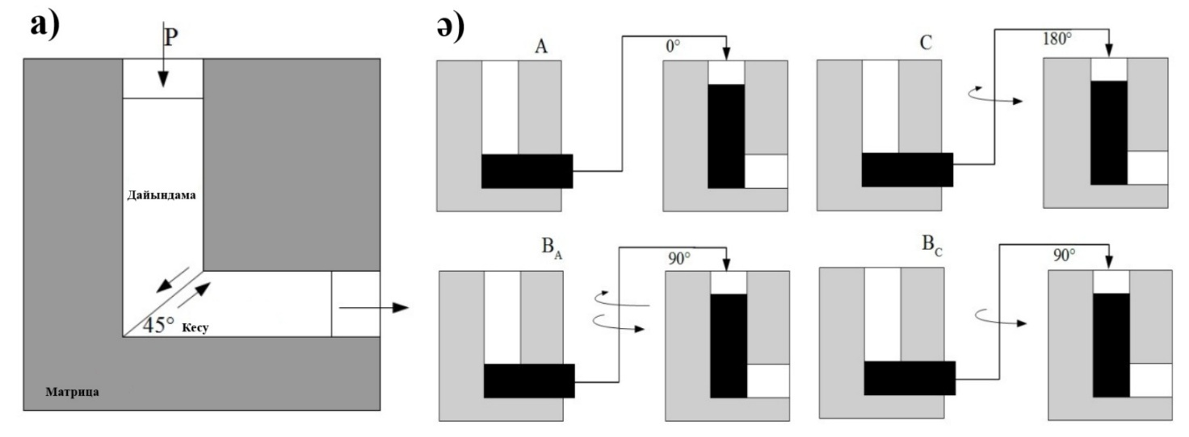
Сурет 1.1 – ТАБП әдісі: а – тең арналы бұрыштық престеу әдісін жүзеге асыру сызбасы [47]; б – үлгіні матрицаға қайта салу кезіндегі бағдарлану нұсқалары [48].

ТАБП-престің матрицасы қимасы бірдей екі арнадан тұрады, олар Φ бұрышы (әдетте 90–120°) арқылы қиылысады. ТАБП кезіндегі жинақталған деформация шамасы арнаның Φ бұрышына және арналардың түйісу аймағындағы Ψ иілу радиусына тәуелді; олардың арасындағы жуықталған тәуелділік (1.1) формуласы арқылы беріледі [46].

$ε=\left(\frac{n}{\sqrt{3}}\right)[2ctg \left(\frac{Φ}{2}+\frac{Ψ}{2}\right)+Ψcosec\left(\frac{Φ}{2}+\frac{Ψ}{2}\right)$ (1.1)
мұндағы:
Φ — ТАБП матрицасындағы арналардың қосылу бұрышы;
Ψ — арналардың түйісу аймағындағы сыртқы иілу радиусы;
n — дайындаманың матрица арқылы өту саны.

ТАБП процесінде үлгі өту аралықтарында бойлық өсіне қатысты айналуы мүмкін – 1.1б-суретте үлгіні қайталама престеу кезіндегі негізгі бағдарлану сызбалары көрсетілген [48]. Айналу бұрышына байланысты төрт негізгі маршрут ажыратылады: A, C, BA және BC. Эксперименттік түрде дәнді ең қарқынды ұсақтау BC маршруты кезінде байқалатыны, ал BA сызбасы бойынша кезектестіру беріктіктің әлдеқайда төмен артуына әкелетіні анықталған [8]. Матрицада қарсы қысым қолдану – ТАБП әдісінің модификацияларының бірі – жинақталған деформацияны қосымша арттыруға және біркелкірек ұсақ түйіршікті құрылым қалыптастыруға мүмкіндік береді [46, 49]. ТАБП-тың артықшылықтарына салыстырмалы қарапайым іске асырылуы және диаметрі немесе қалыңдығы шамамен 20–30 мм-ге дейін, ал ұзындығы жүздеген миллиметрге дейінгі дайындамаларды өңдеу мүмкіндігі жатады. Негізгі кемшіліктері – қуатты престің және арнайы құрал-сайманның (матрицаның) қажеттілігі, сондай-ақ төмен өнімділік: процесс жеке-дара режимде орындалады, бұл оны өнеркәсіптік деңгейге ауқымдатуды қиындатады.
Жоғары қысымда бұрау (ЖҚБ). HPT (High Pressure Torsion) әдісі алғаш рет 1930-жылдары Бриджман тарапынан қолданылып [50], бүгінде жақсы зерттелген және кеңінен пайдаланылатын ИПД әдістерінің бірі болып табылады. Бұл тәсіл көптеген металдар мен қорытпаларда аұсақ түйіршікті, ал жекелеген жағдайларда наноқұрылымды микроструктура алуға мүмкіндік береді [50–55]. Әдістің мәні: үлгінің жіңішке дискісі тұйық матрицада қыстырылып, жоғары осьтік қысым (шамамен 5 ГПа-ға дейін) әсерінде бұрауға (айналдыруға) ұшырайды. Мұндай қысым материалдың құрал бетімен сырғуын болдырмайды және үлгі көлемі бойынша деформацияның біршама біркелкі таралуын қамтамасыз етеді [46,56–57]. 1.2-суретте HPT қондырғысының сызбасы көрсетілген.
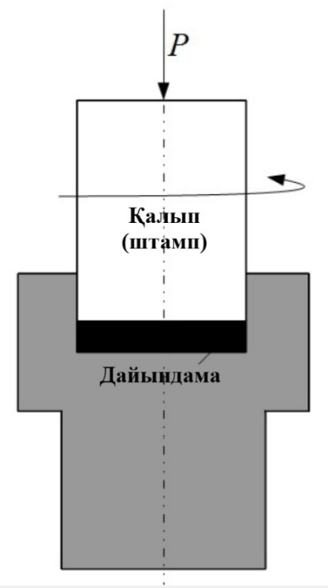

Сурет 1.2 – Дайындамаларды жоғары қысымда бұрау әдісімен деформациялауға арналған қондырғының сызбасы [52].

Жоғары қысымда бұрау әдісінің модификациясы алғаш рет 1960 жылы ұсынылған [51–52]. Бұл нұсқада тұтас дискінің орнына сақина тәрізді дайындама деформацияланады, ал пуансонда тісті ойық болады. Тістер берілетін айналу моментін арттырады, соның нәтижесінде пластикалық деформация қарқынды жүреді; осы жағдайда талап етілетін қысым шамамен 0,5 ГПа-ға дейін төмендейді (мыс үшін) [58]. Мұндай конфигурация классикалық ЖҚБ-дискімен салыстырғанда әлдеқайда үлкен өлшемді үлгілерді өңдеуге мүмкіндік береді [58]. Қолайлы жағдайда ЖҚБ-деформация кезінде үлгінің геометриясы өзгеріссіз қалады: сақинаның диаметрі тұрақты, ал дискінің қалыңдығы өзгермейді. ЖҚБ кезіндегі деформация шамасын пуансонның бұрылу бұрышы (ϑ), радиус (r) және дискінің қалыңдығы (l) арқылы бағалауға болады; олардың арасындағы тәуелділік [52]-жұмыста (1.2) формула түрінде берілген.

$ε=ln⁡(\frac{ϑr}{l})$ (1.2)
мұндағы:
ϑ — пуансонның бұрылу бұрышы;
r — дайындама (немесе арнаның) радиусы;
l — дискінің қалыңдығы.
ЖҚБ әдісінің негізгі кемшілігі – үлгінің радиусы бойынша деформацияның айқын біркелкі еместігі: орталық аймақ периферияға қарағанда аз ығысуға ұшырайды, бұл қасиеттердің градиентіне әкеледі. Бұдан бөлек, әдістің өнімділігі төмен (бір циклде диаметрі шамамен 10–20 мм бір ғана диск өңделеді) және үлкен күш түсіретін арнайы престерді қажет етеді. Сондықтан ЖҚБ әдісі, әдетте, ғылыми зерттеулерде қолданылады, ал өндірістік ауқымда сирек пайдаланылады [58].
Жинақтаушы дестелік илемдеу (ЖДИ, ARB — Accumulative Roll Bonding). Жазық материалды дестелік илемдеу әдісі (ЖДИ) алғаш рет 1998 жылы Осака университетінің зерттеушілер тобы тарапынан ұсынылған [59–62]. ЖДИ процесінде екі немесе одан да көп жазық үлгілер (парақтар) бірінің үстіне бірі қойылып, біртұтас десте ретінде илемдеуден өткізіледі. Қысым дәрежесі жеткілікті болғанда (екі қабатты десте үшін шамамен 50%) жанасып тұрған беттер пластикалық деформация есебінен берік бірігеді. Сурет 1.3 – ЖДИ (ARB) процесінің сызбасы [60, 62].
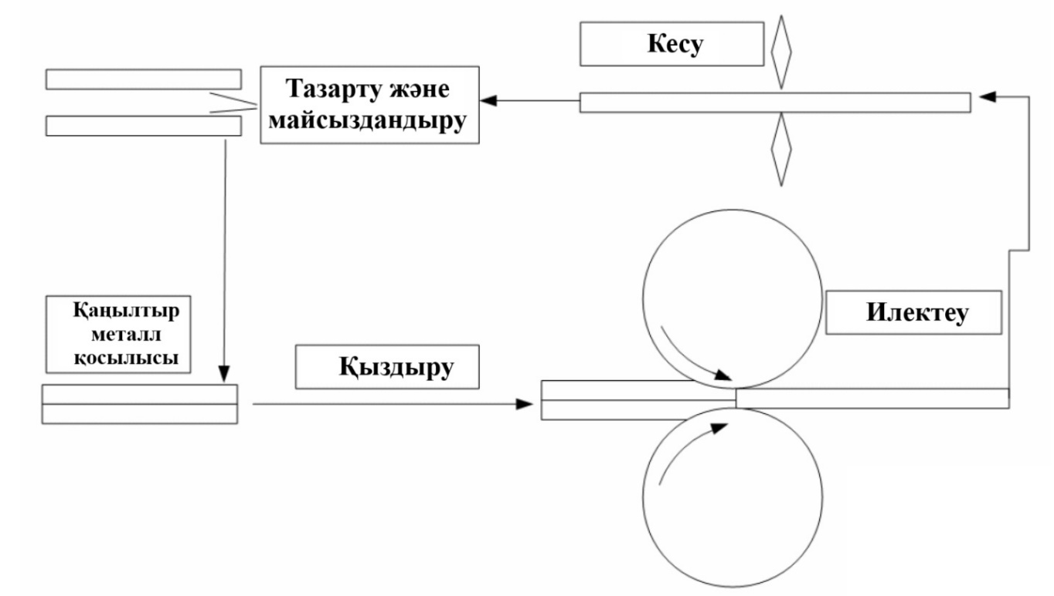
Сурет 1.3 – ЖДИ процесінің сызбасы [60, 62].

ЖДИ процесі әдетте бетті дайындауды (тазалау, майсыздандыру), парақтарды дестеге орналастыруды, икемділігін арттыру үшін қыздыруды, содан кейін дестені илемдеуді қамтиды. Бұл процедураны бірнеше рет қайталауға болады: илемдеуден кейін десте кесіледі, қайта жинақталып, тағы да илемдеуден өтеді, осылайша жинақталған деформация дәрежесі жоғарылайды. Нәтижесінде парақ қалыңдығы бойынша ұсақ түйіршікті дәндер қалыптасады, дегенмен толық теңқабатты құрылым түзілмейді – дәндер илемдеу бағыты бойымен созыңқы пішінге ие болады. Жинақталған шынайы деформация дәрежесін бағалау үшін n циклдан кейінгі формула дереккөздерде берілген [63–64], формула (1.3).

$ε=\left\{\frac{2}{\sqrt{3}}\ln{(\frac{1}{2})}\right\}×n=80·n$ (1.3)

мұндағы:
n — деформация циклдарының саны.
ЖДИ әдісі субмикрондық дәндері бар және беріктігі арттырылған материалдар алуға мүмкіндік береді; оның артықшылықтарына процестің жоғары өнімділігі мен ірі өлшемді дайындамаларды деформациялау мүмкіндігі жатады, бұл ЖДИ-ды ауқымды қолдану үшін болашағы зор етеді [63–64]. ЖДИ-дың шектеулері – беттің тазалығына және дайындық сапасына қойылатын талаптар (қалдық оксидті қабықшалар қабаттардың бірігуіне кедергі келтіруі мүмкін), сондай-ақ белгілі бір текстуралық әсер (қасиеттердің анизотропиясы, себебі дәндер илемдеу бағыты бойымен созылады). Дегенмен, ЖДИ алюминий, титан және басқа да металдардан ұсақ дәнді дестелер алуда табысты қолданылады, сонымен қатар әртүрлі металдардан қабатты композициялық материалдар жасауға да мүмкіндік береді [63].
KOBO әдісі. Бұл атаумен пластикалық деформация әдісі белгілі, оның мәні – негізгі осьтік процесс кезінде материалдың ағу траекториясын циклдік түрде өзгерту үшін тербелмелі бұрау моментін қосу. KOBO әдісі Польшадағы AGH университетінің түсті металдар факультетінде әзірленіп, қиын деформацияланатын металдарды экструзиялау және соғу процестерінде қолданылды [65–66]. Атап айтқанда, KOBO бойынша экструзия кезінде матрица немесе престеу құралы дайындаманы өткізу барысында шағын амплитудамен периодтық тербелмелі айналу қозғалысын орындайды. Бұл айнымалы кернеулі күй туғызады, нәтижесінде деформацияға ағымдық кедергі төмендеп, бұзылусыз үлкен жиынтық деформацияларға жетуге мүмкіндік береді. KOBO әдісінің техникалық іске асырылу мысалдары Сурет 1.4-те келтірілген [66].
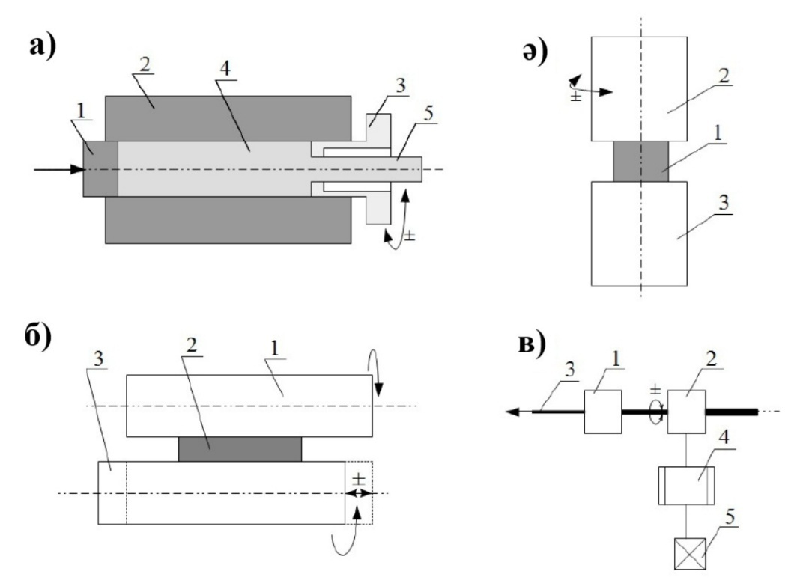
Сурет 1.4 – KOBO әдісі бойынша металл материалдарын пластикалық деформациялау үдерістерінің техникалық шешімдерінің мысалдары [66]: а) престеу (1 – пуансон, 2 – контейнер, 3 – қосжақты айналмалы матрица, 4 – металл дайындама, 5 – алынатын бұйым); ә) соғу (1 – металл дайындама, 2 – қосжақты айналмалы пуансон, 3 – матрица); б) илемдеу (1 – металл дайындама, 2 – үстіңгі білік, 3 – циклдік осьтік ығысумен төменгі білік); в) созу (1 – қозғалмайтын білік, 2 – қосжақты айналмалы білік, 3 – металл дайындама, 4 – беріліс қорабы, 5 – жетек қозғалтқыш).

KOBO әдісінің айтарлықтай артықшылығы – қиын деформацияланатын материалдарды (мысалы, магний және титан қорытпаларын) салыстырмалы түрде төмен күштермен және жоғары деформация дәрежелерімен қарқынды өңдеу мүмкіндігі. [65–66] еңбектерінде KOBO әдісі арқылы экструзия кезінде жоғары берікті алюминий қорытпасы 7075 табысты өңделіп, ұсақ түйіршікті құрылым алынатыны көрсетілген. Сонымен қатар, KOBO технологиясы дайын өнімдердің өлшемдеріне қатаң шектеулер қоймайды – мысалы, жеткілікті ұзын шыбықтар немесе профильдерді экструзиялау мүмкін. Бұл әдістің өнеркәсіптік жағдайларда қолданылу аясын кеңейтеді [64, 67]. Негізгі шектеуші фактор – айналмалы тербеліс моментін беретін арнайы жабдықтың қажеттілігі, сондай-ақ жаппай өндіріс тұрғысынан үдерістің әлі жеткілікті дәрежеде зерттелмеуі.
Жоғарыда қарастырылған ИПД әдістері жоғары беріктік қасиеттерге ие ұсақ түйіршікті материалдарды алуға мүмкіндік береді. Дегенмен, бұл әдістерді тікелей ұзын өлшемді сым өндіруге қолдану қиындық тудырады. ТАБП мен ЖҚБ үлгі өлшемімен шектеледі және өнімділігі төмен; ЖДИ тек парақтарға қолданылады; ал KOBO әдісі негізінен салыстырмалы түрде қысқа дайындамаларды престеу үшін іске асырылады. Шыбық өнімдерін алу үшін жоғары жинақталған деформация дәрежесін қамтамасыз ететін және металды үлкен ұзындықта өңдеуге мүмкіндік беретін үздіксіз немесе циклдік-қайталанатын үдерістер қажет. ИПД қағидаттарын сымға бейімдеудің болашағы зор бағыттарының бірі келесі бөлімде қарастырылған арнайы илемдеу процесі болып табылады. Бұл процесс ИПД жағдайларына жақын жағдай жасайтын көлемдік радиалды-ығыстыру деформациясы сызбасын іске асырады және өнеркәсіптік қолдануға лайықты үздіксіз режимде жүзеге асырылады.

1.4 Радиалды-ығыстыру илемдеу әдісі, деформация механизмдері, құрылым түзілуі және технологиялық артықшылықтары
Радиалды-ығыстыру илемдеу (РЫИ) әдісі – бұл көлбеу біліктері бар үшбілікті илемдеу орнағында жүзеге асырылатын көлемдік деформацияның ерекше түрі. РЫИ әдісі өнеркәсіптік жағдайларға жақын ортада металдың ұсақ түйіршікті құрылымын қалыптастыруды қамтамасыз ететін технологиялардың қатарына жатады [68]. Радиалды-ығыстыру илемдеу кезінде дәннің айтарлықтай ұсақталуы біліктердің илемдеу осіне де, өздерінің айналу осьтеріне де көлбеу орналасқан кеңістіктік конфигурациясынан туындайтын металдағы ерекше кернеулі-деформацияланған күйдің нәтижесі болып табылады. Төменде осы әдістің ерекшеліктері қарастырылады.

1.4.1 Радиалды-ығыстыру илемдеу процесінің сипаттамасы
Радиалды-ығыстыру илемдеу (РЫИ) әдісі – бұл көлбеу біліктері бар үшбілікті орнақта жүргізілетін, біліктердің еңкею бұрыштары ұлғайтылған (әдетте β = 16–18° және одан жоғары) және арнайы калибрленген біліктер пайдаланылатын көлденең-бұрандалы илемдеудің бір түрі.
Бұл процесс тұрақты қимасы бар ұзын цилиндрлік дайындамаларды (шыбықтар, сымдық дайындамалар) үздіксіз өңдеуге арналған. РЫИ технологиясының бастамашылары әрі әзірлеушілері – Потапов пен Полухин [69]. РЫИ-дің классикалық көлденең-бұрандалы құбыр илемдеуден басты айырмашылығы – жұмысшы біліктердің үлкен көлбеу бұрыштарын (β ~16–18°) қолдануында, бұл деформацияланатын металдың орталық бөлігінің нығаю әсерін тудырады. Эксперименттік жұмыстарда дәлелденгендей, мұндай біліктер конфигурациясы дайындаманың технологиялық икемділігін бастапқы жағдайымен салыстырғанда шамамен 300%-ға дейін арттырады [69].
Сонымен қатар, орталық бөліктегі көлемдік жан-жақты сығу және интенсивті ығысу материалдың құрылымын жақсартады және деформация барысында пайда болатын ішкі ақауларды жояды [69]. Осыған байланысты, тіпті өңдеуге қиын материалдарды (ыстыққа төзімді қорытпалар, жоғары көміртекті болаттар, отқа төзімді түсті металдар) да РЫИ әдісімен тиімді деформациялауға болады [69]. Технологияның негізгі артықшылығы – қолайлы кернеулі күй есебінен қысыммен дәстүрлі өңдеуге қиын материалдарға да қолдануға болатындығы. Бұған дейін үшбілікті көлденең-бұрандалы илемдеу жоғары берікті болаттар, Ni, Ti, Mg негізіндегі қорытпалар және басқа да материалдар үшін пайдаланылатыны атап өтілген [61,69,70]. Радиалды-ығыстыру илемдеу үдерісінің сызбанұсқалық бейнесі 1.5 суретте келтірілген [71].
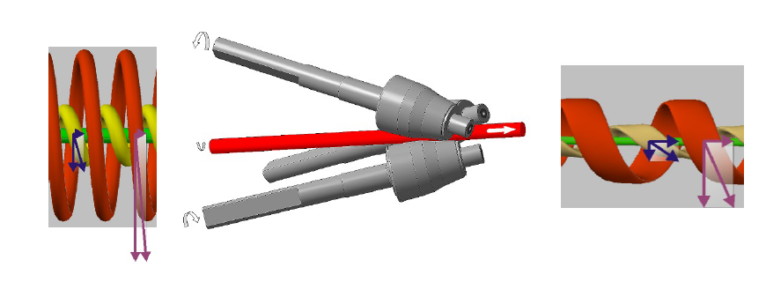
Сурет 1.5 – Радиалды-ығыстыру илемдеу сызбасы және металдың ағын сипаты: осьтік, аралық және беткі аймақтарда, илемдеу калибрінің деформациялық аймағына дейінгі және кейінгі күйі [71].

Үшбілікті орнақтағы деформациялық аймақ үш айналмалы біліктің арасындағы кеңістікпен анықталады. Бұл біліктер тік жазықтықта β бұрышына (Сурет 1.6 а) көлбеу α бұрышына (Сурет 1.6 б) бұрылған. Мұндай кеңістіктік бағдарлану дәстүрлі қиғаш құбыр илемдеумен салыстырғанда деформация сипатын түбегейлі өзгертеді. Егер қиғаш құбыр илемдеуде дайындаманың орталық аймағының босау құбылысы байқалса, радиалды-ығыстыру илемдеу кезінде деформацияланатын металдың орталық аймағының тығыздығын арттыруға және шыбық қимасының бүкіл көлемі бойынша интенсивті пластикалық деформация жасауға жағдай жасалады [68, 72]. Сурет 1.6-да біліктердің тік жазықтықтағы β көлбеу бұрышы және көлденең жазықтықтағы α бұрылу бұрышы көрсетілген.
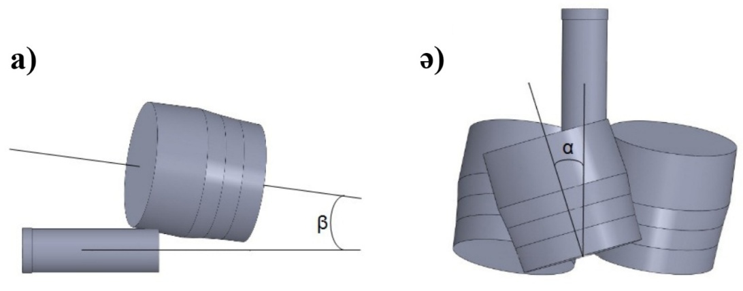
Сурет 1.6 – Үшбілікті қиғаш орнақтағы біліктердің орналасу бұрыштары:
а) тік жазықтықта; ә) көлденең жазықтықта.

Біліктердің кеңістіктік көлбеулігінің нәтижесінде деформация аймағында жан-жақты сығуға жақын кернеулі күй қалыптасады, бірақ ол айтарлықтай ығысу деформацияларымен қатар жүреді [68]. РЫИ режимінде шыбықтарды илемдеу кезінде біліктер бетінің және дайындама металдың қозғалыс жылдамдықтарының айырмашылығына байланысты үш түрлі ығысу деформациясы пайда болады: (1) бойлық ығысу (γ₁) – материалдың созылуымен байланысты үйкеліс әсерінен илемдеу осі бойымен; (2) шеңберлік ығысу (γθ) – дайындаманың периметрі бойынша металл бөлшектерінің жылдамдықтары мен траекторияларының айырмашылығынан; (3) радиалды немесе бұралу ығысуы (γr) – шыбықтың көршілес көлденең қималарындағы деформация шарттарының әртүрлілігінен туындайды [73].
Ең қарқынды ығысу деформациялары металдың беткі аймағында шоғырланады, ал орталық бөлігі салыстырмалы түрде қарқындылығы төменірек деформацияланады. Басқаша айтқанда, үшбілікті илемдеу сұлбасы ұсақ түйіршікті құрылым қалыптастыруға оңтайлы жағдай жасайды: перифериядағы күшті ығысу мен шыбық орталығындағы жан-жақты сығу бүкіл көлем бойынша түйіршіктердің ұсақталуын қамтамасыз етеді, дегенмен қимада дән өлшемінің градиенті сақталады.
Көлденең-винттік илемдеу үдерістерінің сипаттамалы ерекшелігі – металдың ағу траекториясының күрделі кеңістіктік-уақыттық сипаты: бөлшектер қозғалысының траекториялары дайындама осіне қатысты көлбеу орналасқан винт сызықтарын құрайды, ал деформация аймағының әртүрлі нүктелеріндегі жылдамдықтар шамасы мен бағыты бойынша өзгеше болады. Мұндай ағуды біркелкі емес және көпкомпонентті деп сипаттауға болады. Сурет 1.7-де радиалды-ығыстыру илемдеу кезінде көлденең қимадағы деформация жылдамдықтарының таралуы көрсетілген [68].
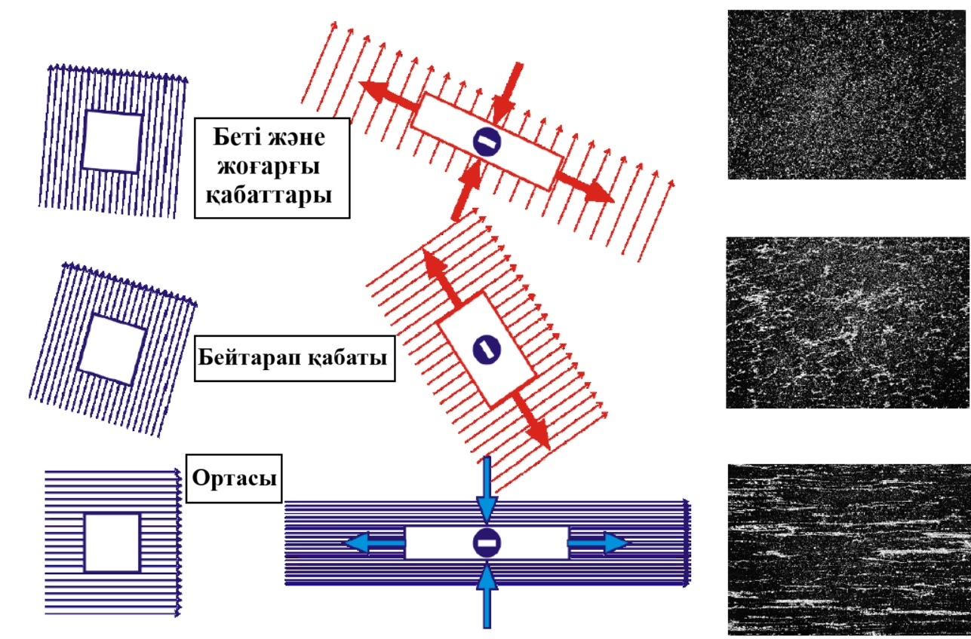
Сурет 1.7 – Үшбілікті қиғаш-винттік орнақта илемдеу кезінде дайындаманың деформация жылдамдықтарының таралуы [68].

РЫИ процесі кезінде металдың сыртқы қабаттары белгілі бір дәрежеде баяулап, олардың спиральды траекториялары қысқарады, ал орталық аймақтар керісінше жылдамдап, траекториялары ұзарған қозғалысқа ие болады. Металдың РЫИ кезіндегі ағу сипаты туралы жан-жақты сипаттама Галкиннің еңбектерінде берілген [70–71]. Мысалы, шыбық радиусына қатысты беткі қабаттың қалыңдығының арақатынасы деформацияның үлестірілуіне айтарлықтай әсер ететіні көрсетілген: қабаттың салыстырмалы қалыңдығы 0,3–0,7 болғанда және беткі спираль сызығы бойынша сығылу мен ось бойымен созылу айырмашылығы 0,1-ден 0,5 аралығында болған жағдайда ең қолайлы деформация режиміне қол жеткізіледі [68].
Беттік қабат аймағында металдың әрбір элементар көлемі радиалды сығылуға (спиральды траектория бойымен) және сонымен қатар оған көлденең бағыттағы созылуға ұшырайды. Қиманың радиусы бойынша пластикалық ағу жылдамдықтары мен бағыттарының градиенті түзіледі, бұл қосымша жанама кернеулердің пайда болуына және күрделі кернеулі-деформацияланған күйдің қалыптасуына әкеледі. Нәтижесінде осындай деформация сұлбасынан өткен металдың құрылымдық элементтері дисперстік изотропты фрагменттер түрінде қалыптасады, бұл ұсақ түйіршікті құрылымға сәйкес келеді.
1.4.2 Илемдеу процесінің кинематикалық және күштік ерекшеліктері

Үшбілікті көлбеу орнақта илемдеу процесін модельдеу кезінде біліктердің айналуындағы шеңберлік жылдамдық компоненттерін осьтік және жанама құрамдас бөліктерге жіктеп қарастыру орынды. Біліктердің беттерінің осьтік және жанама бағыттардағы орын ауыстыру жылдамдықтарының мәндері келесі тәуелділікпен анықталады [73]:

$v_{wx}=\frac{πD_{wx}n_{w}}{60}$ (1.4)

мұндағы:
$D_{wx}$ – көлбеу білік диаметр;
$n_{w}$ – біліктің айналу жиілігі (айн/мин).

Біліктің айналу шеңберлік жылдамдығының векторын екі құрамдас бөлікке – илемдеу осі бойымен және оған перпендикуляр бағытта – жіктеу арқылы біліктің беткі нүктелерінің жылдамдық компоненттері алынады:
– осьтік құрамдас бөлік $V_{wo}$ (беріліс жылдамдығы),
– жанама құрамдас бөлік $V_{wt}$ (айналу жылдамдығы).
Олар келесі өрнектермен анықталады [73]:

$v_{wo}=v_{wx}\sin{β}$ (1.5)
$v_{wt}=v_{wx}\cos{β}$ (1.6)

Әртүрлі көлбеу илемдеу орнақтарының конструктивтік нұсқалары үшін біліктің шеңберлік жылдамдығының барлық үш құрамдас бөлігін дәл анықтау Тетёриннің еңбегінде берілген [78]. Осьтік беріліс жылдамдығын, айналу құрамдас бөлігін және деформация жылдамдығын сипаттайтын тәуелділіктер дереккөзде келтірілген [73].

$v_{wo}=l_{v}v_{wx},$
$v_{wt}=m_{v}v_{wx},$ (1.7)
$v_{wr}={nv}_{v}v_{x}.$

мұндағы:
$l_{v}$, $m_{v}$, $n_{v}$- біліктің шеңберлік жылдамдығы векторының бағыттаушы косинустары.
Бөшке тәрізді біліктері бар көлбеу орнақтар үшін аталған бағыттаушы косинустарды келесі түрде өрнектеуге болады [73]:

$l_{v}= \sin{β}\cos{γ}$,
$m_{v}=cosβcosγcosψ_{0}-sinγsinψ_{0}$, (1.8)
$$n_{v}=cosβcosγcosψ_{0}+sinγcosψ_{0}.$$

мұндағы:
γ – біліктің базалық меридионалдық жазықтығының бұрышы;
ψ₀ –деформация бұрышы.
Тетёрин еңбектерінде көрсетілгендей, біліктің беткі қабатындағы жанасу аймағында, біліктің түзушісі бойында және оның базалық меридионалдық жазықтығымен сәйкес келетін нүктелер үшін γ = 0 шарты орындалғанда, біліктің жылдамдық компоненттері мынадай түрге ие болады [45]:

$v_{wo}=v_{wx}sinβ,$
$v_{wt}=v_{wx}cosβcosψ_{0},$ (1.9)
$v_{wr}=v_{wx}cosβsinψ_{0}.$

Жанасу бетінде орналасқан, бір мезгілде біліктің базалық меридионалдық жазықтығында және илемденетін металдың базалық меридионалдық жазықтығында жатқан нүкте үшін, γ = 0 және ψ₀ = 0 шарттарында келесі теңдеулер алынады [45]:
$v_{wo}=v_{wx}sinβ,$
$v_{wt}=v_{wx}cosβ,$ (1.10)
$v_{wr}=0.$

Жоғарыда келтірілген тәуелділіктер бөшке тәрізді біліктердегі қиғаш илемдеудің жеңілдетілген жағдайын сипаттайды және тек деформация аймағындағы жекелеген нүктелер үшін дәл болып табылады. Жалпы жағдайда әрбір жанасу нүктесінде металл мен құралдың жылдамдықтары шамасы бойынша да, бағыты бойынша да ерекшеленеді (Сурет 1.8). Нақты жағдайларда көлбеу илемдеу кезінде металдың жылдамдық векторының бағыты, әдетте, біліктің шеңберлік жылдамдығы векторының бағытымен сәйкес келмейді. Тәжірибеде металл илемдеу осіне қатысты көлбеу бұрыш жасай отырып, винт сызығы бойымен қозғалады. Осылайша, металдың ағу траекториясы құрал бетінің айналу қозғалысынан өзгеше көлбеу қозғалысты білдіреді.

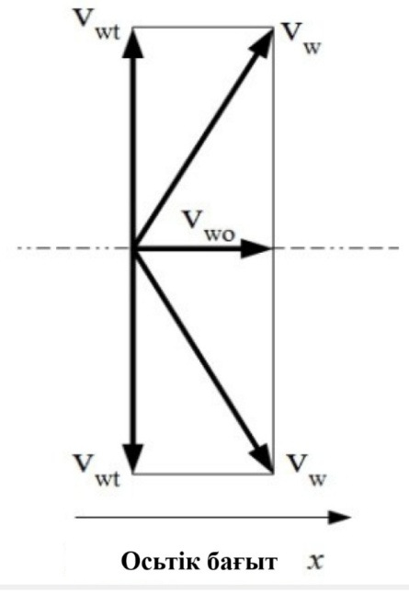

Сурет 1.8 – Бөшке тәрізді жұмыс білігінің бетінің еркін нүктесіндегі шеңберлік жылдамдық векторының таралу сызбасы.

Кинематикалық талдау көмегімен металдың құралға қатысты жылдамдықтарының таралу сипатын, атап айтқанда сырғу жылдамдығының бағыты мен шамасын анықтауға болады. Бұл параметрлерді есептеу үшін құрал беттеріндегі және деформацияланатын материалдағы жылдамдықтардың шекаралық шарттарын беру қажет.
Чекмарёв, Тетёрин, Казанецкий және Романцев [74–78] металдың салыстырмалы жылдамдық коэффициентін металдың қозғалыс жылдамдығы $ϑ_{m}$ біліктің шеңберлік жылдамдығына $ϑ_{w}$ қатынасы арқылы анықтаған, ол үшін келесі тәуелділікті қолданған [73]:

$η=\frac{v_{m}}{v_{w}}$ (1.11)

Салыстырмалы жылдамдық коэффициентінің таңбасы металл мен біліктің жылдамдық векторлары арасындағы бұрышты сипаттайды. Қарастырылып отырған қимадағы сырғу шамасы металдың біліктерге қатысты сырғу коэффициенттерімен сипатталады, мұнда ол металдың орын ауыстыру жылдамдығының білік беттерінің жылдамдығына бір бағытта алынған қатынасы ретінде анықталады.
Осылайша, металдың біліктерге қатысты сырғу коэффициенттері — осьтік бағыттағы mₒ, жанама бағыттағы mₜ және көлбеу (жалпы) бағыттағы mₛ — келесі тәуелділіктер арқылы өрнектелуі мүмкін [73]:

$m_{o}= \frac{v_{wo}-v_{mo}}{v_{wo}}=1-\frac{v_{mo}}{v_{wo}},$
$m_{t}= \frac{v_{wt}-v_{mt}}{v_{wt}}=1-\frac{v_{mt}}{v_{wt}},$ (1.12)
$m_{s}= \frac{v_{ws}-v_{ms}}{v_{ws}}=1-\frac{v_{ms}}{v_{ws}}.$

Металл мен біліктің жылдамдықтарының проекцияларын берілген бағыттарда салыстыру негізінде осьтік, жанама және көлбеу бағыттардағы жылдамдықтарды сипаттау мүмкін болады, олар дайындаманың осьтік және айналу қозғалыстарын сипаттайды. Ғылыми әдебиеттерде бұл параметрлер металдың жылдамдық коэффициенттері ретінде белгіленеді және келесі формулалар бойынша анықталады [73]:

$η_{o}=\frac{v_{mo}}{v_{wo}}$,
$η_{t}=\frac{v_{mt}}{v_{wt}}$, (1.13)
$$η_{s}=\frac{v_{ms}}{v_{ws}}$$
мұндағы:
$η_{o}$, $η_{t}$, $η_{s}$ – металдың жылдамдық коэффициенттері тиісінше осьтік, жанама және көлбеу бағыттарда.
Векторлардың таралуын сурет 1.8 талдауынан көрініп тұрғандай, бір бағыттағы жылдамдық коэффициенті мен сырғу коэффициентінің қосындысы бірге тең, яғни [73]:

$η_{o}+m_{o}=1,$
$η_{t}+m_{t}=1,$ (1.14)
$η_{s}+m_{s}=1.$

Аталған коэффициенттердің мәндері үшбілікті көлбеу орнақтардағы илемдеудің әртүрлі режимдері мен жағдайлары үшін тәжірибелік жолмен анықталады. 1.1-кестеде бөшке тәрізді біліктері бар үшбілікті орнаққа арналған жылдамдық коэффициенттерінің тәжірибелік түрде алынған мәндері әртүрлі авторлардың еңбектерінен келтірілген.

Кесте 1.1 – Бөшке тәрізді біліктері бар үшбілікті орнаққа арналған тәжірибелік жолмен анықталған жылдамдық коэффициенттерінің мәндері

№ | Автор | Жылдамдық коэффиценттері
№ | Автор | $$η_{o}$$ | $η_{t}$
1 | Титьерин [78] | 0,30÷0,95 | 0,60÷0,98
2 | Потапов, Полухин [69] | 0,71÷0,93 | 0,88÷1,08
3 | Казанецкий [76] | 0,75÷1,07 | 0,75÷1,07
4 | Романцев [77] | 0,30÷1,10 | 0,60÷1,05

Жылдамдық коэффициенттері $η_{o}$, $η_{t}$ және $η_{s}$, мәндері белгілі болған жағдайда сырғу коэффициенттерін: $m_{o}$, $m$, $m_{s}$, содан кейін сырғу векторының модулін $v_{p}$ және жылдамдық коэффициентін η есептеуге болады. Бұл келесі параметрлерді анықтауға мүмкіндік береді [45]:
- жылдамдық коэффициенті:

$η= \frac{v_{m}}{v_{w}}=\sqrt{{\left(η_{o}sinβ\right)}^{2}+{\left(η_{t}cosβ\right)}^{2}},$ (1.15)

- металдың жылдамдық векторының жанама бағыттан ауытқу бұрышы:

$$\begin{aligned}β_{m}=arctg\left(\frac{η_{o}}{η_{t}}tgβ\right),\#\left(1.16\right)\end{aligned}$$

- жылдамдық векторларының айырмасы:

$$\begin{aligned}∆β=β-β_{m},\#\left(1.17\right)\end{aligned}$$

- сырғу жылдамдығының коэффициенті:

$$\begin{aligned}m=\frac{v_{p}}{v_{w}},\#(1.18)\end{aligned}$$

- сырғу жылдамдығы векторының модулі:
$$\begin{aligned}v_{p}=v_{w}\sqrt{{\left(1-η_{o}\right)}^{2}\sin^{2}β+{\left(1-η_{t}\right)}^{2}}\cos^{2}β,\#(1.19)\end{aligned}$$

- сырғу жылдамдығы векторының осьтік бағыттан ауытқу бұрышы

$$\begin{aligned}φ_{o}=π+arctg\left(\frac{1-η_{t}}{1-η_{o}}ctgβ\right),\#(1.20)\end{aligned}$$

- металдың жылдамдық векторының жанама бағыттан ауытқу бұрышы:

$$\begin{aligned}γ_{s}=π-\arcsin\left(η_{s}\frac{∆β}{m}\right),\#(1.21)\end{aligned}$$

- үйкеліс күші векторының осьтік бағыттан ауытқу бұрышы:
$$\begin{aligned}φ=arctg\left(\frac{1-η_{t}}{1-η_{o}}ctgβ\right),\#(1.22)\end{aligned}$$

m, φₒ, γₛ, β және βₘ, параметрлері белгілі болған жағдайда, [73] тәуелділікті қолданып, осьтік, жанама және көлбеу сырғу коэффициенттерін есептеуге болады.
$$\begin{aligned} m_{o}=m\frac{\cos_{φ_{o}}}{\cos_{β}},\#\end{aligned}$$
$$\begin{aligned}m_{t}=m\frac{\sin_{φ_{o}}}{\sin_{β}},\#1.23\end{aligned}$$

$$m_{s}=m\cos_{γ_{s}}$$

Илемдеу процесінің кез келген сәтінде деформация аймағында металл мен біліктің жанасу бетінде күштердің тепе-теңдік шарттарына сәйкес келетін сырғу өрісі қалыптасады.
[71, 75] еңбектерінде Галкин илемденетін металдың деформация аймағына дейінгі және кейінгі параметрлерін ескере отырып, жылдамдық коэффициенттерін анықтады [24]:

$η\left(\frac{2ρ}{d_{1}}\right)=\frac{v_{β_{1}}}{v_{β_{0}}}=λ∙tg2β1+2ρ1d12tg2β1δ∙μ2∙2ρ1d12,$ (1.24)

мұндағы:
$v_{β_{0}}$, $v_{β_{1}}$— металлдың деформация аймағына дейінгі және кейінгі шеңберлік жылдамдықтары;
β₀, β₁ — спиральды траекторияның деформация аймағына дейінгі және кейінгі көлбеу бұрыштары.
α – ұзару коэффициент, $λ=δ^{2}={\left(\frac{d_{0}}{d_{1}}\right)}^{2};$
α - радиалды қатпар коэффициенті, $δ=\frac{d_{0}}{d_{1}}$;
ρ₀, ρ₁ — илемдеу осінен қашықтықтың өзгеруі;
d₀, d₁ — илемденетін металдың диаметрі.
1.24 теңдеудегі бірінші коэффициент илемденетін металдың геометриялық өлшемдерінің өзгерісін ескеретін дәстүрлі ұзару коэффициенті λ болып табылады. Екінші коэффициент спиральды траекториялардың ішкі геометриясының өзгерісімен байланысты. Ал η коэффициенті үшбілікті көлбеу орнақта шыбықтарды илемдеу кезінде қолданылатын кинематикалық коэффициент болып табылады. Негізінде, бұл кинематикалық ұзару коэффициенті болып саналады [75].
Қиғаш илемдеу орнақтарында шыбықтарды деформациялау кезінде метал мен жұмыс құралдарының жанасу бетінің әрбір нүктесінде қалыпты кернеулер p_x (бірлік қысымдар) және жанама кернеулер $t_{x}$( (үйкеліс күштері өрісіндегі кернеулер) пайда болады. Қалыпты кернеулердің $p_{x}$ бағыты қарастырылып отырған жанасу нүктесіндегі құрал бетіне жүргізілген нормальдың орналасуына байланысты, ал жанама кернеулердің $t_{x}$бағыты металл мен біліктер арасындағы салыстырмалы сырғу жылдамдығы векторының бағытына тәуелді.
Тиісті деформация бағытымен байланысты қалыпты қысым компоненттері кезекпен төменде келтірілген [73]:
- осьтік бағытта — илемденетін шыбықты біліктерден итеріп шығаратын осьтік күш;
- жанама бағытта, илемденетін шыбықтың радиусына көбейтілгенде деформацияланатын материалға әсер ететін айналу моменті;
- радиалды бағытта — илемденетін шыбықта пластикалық деформация туғызатын деформация күші.
Бірлік қысым белгілі болған жағдайда, [73]-тегі тәуелділікті қолданып, b нүктесіндегі орташа бірлік қысымды $P_{\acute{s}r}$ анықтауға болады:

$P_{\acute{s}r}= \frac{1}{b}\int_{0}^{b}{p_{wx}d_{x}}$ (1.25)

мұндағы:
$p_{wx}$- Ox осі бағытындағы қысым күшінің құрамдас бөлігі;
b - деформация аймағындағы жанасу бетінің ені.
Қарастырылып отырған жанасу нүктесінде металдың білікке түсіретін меншікті қысымының $p_{w}$ құраушылары ox, oy және oz осьтері бағыттарында келесі түрде өрнектелуі мүмкін [73]:

$p_{wx}=l_{p}p_{w},$
$p_{wy}=m_{p}p_{w},$ (1.26)
$p_{wz}=n_{p}p_{w}.$

Конус тәрізді біліктер үшін $l_{p}$, $m_{p}$ және $n_{p}$ коэффициенттерін [73]-тегі формулаларды қолданып анықтауға болады:

$l_{p}=cosβsinα$,
$m_{p}=-sinβsinα$, (1.27)
$n_{p}=cosα$.

Жұмыс біліктеріне әсер ететін $F_{w}$күші тең болады [73]:

$F_{w}=0,5F_{w}cosψ$ , (1.28)

Роликтің осі бойымен әрекет ететін осьтік күш [73]:

$F_{o}=F_{w}(sinαcosψ-sinψsinβ),$ (1.29)

Тәуелділік көлбеу илемдеу диірмендерінде илектеу моментін анықтау үшін қолданылады [45]:

$M_{w}=F_{w}(R_{w\acute{sr}}sinψcosβ+\frac{1}{2}b_{c}cosψcosα)$ (1.30)

мұндағы:
$R_{w\acute{sr}}$ - деформация аймағындағы роликтің орташа радиусы;
$b_{c}$- байланыс бетінің ені.
Осылайша, радиалды-ығыстыру илемдеу әдісі металдың ағу кинематикасының күрделілігімен және ығысу деформацияларының жоғары деңгейімен ерекшеленеді. Бұл әдісті сипаттау үшін металл мен біліктердің салыстырмалы қозғалысын сипаттайтын арнайы коэффициенттер қолданылады (1.1-кесте). РЫИ әдісінің кинематикалық ерекшеліктері құрылымды ұсақтауға қолайлы жағдай жасайды, бұл деформацияланған шыбықтардың құрылымы мен қасиеттеріне өз әсерін тигізеді.

1.4.3 Радиалды-ығыстыру илемдеудегі құрылым түзілуі және технологиялық артықшылықтары
Радиалды-ығыстыру илемдеу процесіндегі интенсивті пластикалық деформация әртүрлі кластағы материалдарда ұсақ түйіршікті құрылымның қалыптасуын қамтамасыз етеді. Эксперименттік зерттеулер көрсеткендей, РЫИ әдісімен өңдеуден кейін металдағы түйір өлшемі субмикрондық деңгейге дейін ұсақталады, әсіресе шыбықтың беткі қабаттарында. Бұл материалдың айтарлықтай беріктенуімен қатар жүреді. Сонымен қатар, шыбықтың орталық бөлігі аздау ығысуға ұшырайды, сондықтан онда түйір өлшемі беткі қабатқа қарағанда ірірек болады. Нәтижесінде градиенттік құрылым түзіледі: периферияда – ұсақ түйірлер, ал орталыққа қарай – ірілеу түйірлер. Дегенмен, тіпті ядро бөлігінде де түйірлер бастапқы күйімен салыстырғанда айтарлықтай ұсақталады. Осылайша, РЫИ әдісі белгілі бір біртекті еместікке қарамастан, бұйымның бүкіл қимасында ұсақ түйіршікті құрылымды алуға мүмкіндік береді.
РЫИ әдісінің маңызды артықшылықтарының бірі – дайындамалардың ішкі сапасы мен өңделгіштігінің артуы. Бұған дейін атап өтілгендей, радиалды-ығыстыру сұлбасы көлемдік сығылу әсерінің арқасында орталық аймақтың ақауларын (бос құрылым немесе кеуектілік сияқты) жояды [69]. Нәтижесінде босап кеткен өзек тығыздалады, ықтимал жарықшақтар жабылады, металл алдын ала рекристаллизациялық өңдеуден өтеді. Мұндай дайындама кейінгі жіңішке сымға созу кезінде тұрақтырақ болып, үзілу мен жарықшақтардың қаупі едәуір төмендейді. Тәжірибеде бұл дайын өнім шығымының өсуін білдіреді. Яғни, сым тартудың соңғы кезеңінде жарықшақтармен күресудің орнына, РЫИ сатысында қолайлы кернеулі күй қалыптастыру арқылы мәселенің алдын алады.
Радиалды-ығыстыру илемдеу әдісі түрлі металдарға тиімділігін дәлелдеді. Әдебиетте үшбілікті РЫИ-орнақтарының жоғары берік болаттар мен түсті металл қорытпаларына табысты қолданылуының нәтижелері келтірілген [61, 69, 70]. Мысалы, [79] еңбегінде комбинирленген тәсіл жүзеге асырылған: дайындамалар әуелі дәстүрлі әдіспен илемделіп, кейін РЫИ арқылы өңделген. Бұл біртекті ұсақ түйіршікті құрылым алуға мүмкіндік берді (дән өлшемі 50–500 нм). Сонымен қатар, үшбілікті орнақта ВТ6 және ВТ1-0 титан қорытпаларының (Ресейлік Ti-6Al-4V және коммерциялық таза Ti Grade 2 баламалары) деформациялануы зерттелген [80–81]. [82] еңбегінде мыс шыбықтарының илемдеуі мен олардың құрылымы мен қасиеттеріне деформация сұлбасының ықпалы қарастырылған.
Белсенді зерттеулер Польшада да жүргізілуде: Ченстохов технологиялық университетінде Галкин, Романцевпен және т.б. әзірленген тәжірибелік үшбілікті РЫИ 14/10 орнағында түсті металл қорытпалары деформациялануда [68, 72]. Атап айтқанда, алюминий қорытыласы 1050А шыбықтарын илемдеу процесіне баға берілген [83–84], сондай-ақ магний қорытпасы AZ31-дің деформациялану шарттары зерттелуде [85–89]. Сонымен қатар, биметалл шыбықтарын илемдеудің сандық (компьютерлік) модельдеулері жүргізілуде [90], дегенмен, биметалдарға қатысты эксперименттік деректер әлі де жеткіліксіз.
Радиалды-ығыстыру илемдеудің технологиялық артықшылықтары қазірдің өзінде практикалық қолданыс табуда. Мысалы, Ресей Федерациясындағы Ожерск машина жасау зауытында сым илемдеу желісін жаңғырту барысында үшбілікті шағын орнақ агрегатының енгізілгені хабарланған [91]. Бұл процестің өнеркәсіптік тұрғыдан іске асырылатынын растайды. Алайда, бірқатар кемшіліктер де бар екенін атап өткен жөн: олардың бастысы – шыбық қимасы бойынша деформацияның біркелкі еместігі. Айтарлықтай жанама кернеулер жағдайында ең үлкен түйіршіктену беткі қабаттарда байқалады, ал өзек бөлігі салыстырмалы түрде әлсіз деформацияланып, ірі түйірлі болып қалады [91]. Құрылымның біртектілігін арттыру және бұйым қимасы бойынша қасиеттерді теңестіру үшін өңдеудің жоғары жиынтық созылу коэффициенттерін (λ) қолдану ұсынылады [69, 92]. Яғни, РЫИ-илемдеуден кейін дайындаманы барынша созу (волочение арқылы немесе әрі қарайғы илемдеумен) орынды болып саналады, бұл өзек аймақтарын деформацияға тартуға және айырмашылықтарды жоюға мүмкіндік береді. Эксперименттік түрде дәлелденгендей, жеткілікті деңгейде қосымша қысу кезінде құрылым радиус бойынша теңестіріледі [92].
Қорытындылай келе, радиалды-ығыстыру илемдеу шыбықтарда интенсивті пластикалық деформацияны және ұсақ түйіршікті құрылымды қамтамасыз етіп, жоғары берікті сым алудың технологиялық тізбегіндегі болашағы зор кезең болып табылады. Бұл әдіс жан-жақты сығу мен ығысу әсерлерін біріктіріп, дайындаманың сапасын және оны әрі қарай өңдеуге қабілетін арттырады. Дегенмен, оның артықшылықтарын толық жүзеге асыру үшін кейінгі кезеңде басқа операциялармен (мысалы, волочение) ұтымды үйлестіру қажет, ал оңтайлы режимдерді таңдау үшін модельдеу әдістерін қолдану маңызды. Осындай процестерді зерттеудегі модельдеудің рөлі келесі бөлімде қарастырылады.

1.5 Пластикалық деформация үдерістерін талдауда сандық модельдеудің және физикалық эксперименттің рөлі
Қазіргі уақытта қысыммен өңдеу технологияларының дамуы модельдеу әдістерін қолданусыз мүмкін емес [93]. Пластикалық деформация процестерін сандық модельдеу жаңа технологияларды әзірлеу кезінде металлург-инженердің стандартты құралына айналды [94]. Ақырлы элементтер әдісі (FEM) мен мамандандырылған бағдарламалық кешендердің көмегімен компьютерде илемдеу, волочение, штамптау немесе экструзия процесін жоғары дәлдікпен бейнелеуге болады. Модельдеу деформацияланатын денедегі жергілікті деформациялардың, кернеулердің, температуралардың таралуын анықтауға, бұйымның соңғы пішінін болжауға, материалдың зақымдану критерийлерін пайдалана отырып, кернеулердің шоғырлану аймақтарын немесе ақаулардың пайда болу мүмкіндігін айқындауға мүмкіндік береді. Радиалды-ығыстыру илемдеу сияқты интенсивті пластикалық деформация процестері үшін модельдеу ерекше маңызды, себебі металдың ағуын және ішкі параметрлерін тәжірибелік тұрғыдан зерттеу едәуір қиындық тудырады. Компьютерлік «виртуалды» модельдеу деформация ошағының ішіне үңіліп, тікелей бақылауға келмейтін құбылыстардың суретін көруге мүмкіндік береді [95].
Мысал ретінде EN AW-6082 алюминий қорытпасын үшбілікті радиалды-ығыстыру орнағында илемдеуді модельдеуді келтіруге болады. Ол үшін металдарды қысыммен өңдеу процестерін үш өлшемді модельдеуге арналған Forge NxT 2.1 бағдарламалық жасақтамасы пайдаланылды [96]. 6082 қорытпасынан жасалған шыбықтарды 350–400 °C температура аралығында илемдеу бойынша есептеулер орындалды. Нәтижесінде әртүрлі режимдерде шыбық қимасы бойынша температураның, деформация интенсивтілігінің және деформация жылдамдығының таралу өрістері алынды. Бұл деректерді талдау барысында ең үлкен ығысу аймақтары анықталды – олар шыбықтың беттік қабаттарына сәйкес келеді, бұл тәжірибеде периферияда құрылымның неғұрлым қарқынды ұсақталуымен үйлеседі. Сонымен қатар, модель әрбір илемдеу өтімінен кейін жиналған зақымдану көрсеткіші болып табылатын Лэтеам–Кокрофт критерийінің мәндерін есептеуге мүмкіндік берді. Оптималды РЫИ параметрлерінде бұл критерий шекті мәннен аспайтыны, яғни металда сызаттардың пайда болуына жағдай туындамайтыны анықталды. Осылайша, сандық модельдеу бір жағынан деформацияның максималды интенсивтілігін (дәнді ұсақтау) қамтамасыз ететін, ал екінші жағынан ақауларға әкелмейтін илемдеу режимдерін таңдауды ғылыми негіздеуге мүмкіндік берді.
Дегенмен, сандық модельдеудің дәлдігі мен практикалық құндылығы бастапқы деректердің дұрыстығына және материалдың математикалық моделінің дұрыстығына тәуелді. Сондықтан процестерді физикалық модельдеу – зерттеулердің екінші қажетті құрамдас бөлігі болып табылады. Физикалық модельдеуге зертханалық немесе жартылай өнеркәсіптік жағдайларда зерттелетін процесті немесе оның жекелеген кезеңдерін имитациялайтын нақты эксперименттерді жүргізу жатады. Пластикалық деформация контекстінде бұған пластометриялық сынақтар (мысалы, Gleeble типіндегі термомеханикалық симуляторда цилиндрлік үлгілерді осьтік ыстық қысу), бұрау сынақтары, стан модельдерінде зертханалық илемдеу, сымды волочильді блоктарда тәжірибелік волочение және т.б. [97] жатады. Физикалық модельдеудің мақсаты екіжақты: (1) компьютерлік модель үшін қажет материалдың реологиялық сипаттамаларын (деформацияға кедергінің деформация дәрежесіне, температураға, деформация жылдамдығына және басқа да факторларға тәуелділігі) алу; (2) сандық модельдеудің нәтижелерін тәжірибелік тұрғыдан растау (валидация), яғни болжамды шынайы нәтижелермен салыстыру.
Әдетте, жаңа процестің сандық талдауына дейін үлгілеуді калибрлеу мақсатында алдын ала бірқатар тәжірибелер жүргізіледі. Мысалы, жоғарыда аталған EN AW-6082 қорытпасы үшін әртүрлі температураларда және деформация жылдамдықтарында Gleeble 3800 термомеханикалық симуляторында үлгілерге біросьті ыстық сығу сынақтары орындалды. Осы пластометриялық сынақтардың нәтижелері бойынша материалдың ағу моделінің параметрлері анықталды – ағу кернеуінің σ деформация дәрежесіне ε, деформация жылдамдығына ε̇ және температураға T тәуелділігі. Алынған деректер Forge NxT бағдарламасына енгізіліп, соның нәтижесінде компьютерлік модель бұл қорытпаның илемдеу кезіндегі мінез-құлқын дұрыс сипаттайды. Мұндай кезеңсіз FEM-есептеу нәтижелері сенімсіз болар еді, себебі модель орташа немесе бөгде материал қасиеттеріне сүйенген болар еді.
Сандық модельдеуді жүргізгеннен кейін оны тәжірибеде тексеру қажет. Модельді верификациялау есептік нәтижелерді эксперименттік деректермен салыстыру арқылы жүзеге асырылады. Шыбық алудың біріктірілген процесінде мұндай тексеру мыналарды қамтиды: илемдеу кезіндегі күш пен моменттерді өлшеу, алынған шыбықтың пішіні мен өлшемдерін модельмен салыстыру, деформацияланған материалдың құрылымын (дәнін, текстурасын) және қасиеттерін талдау. Егер есеп нәтижесінде қимада қаттылықтың немесе деформацияның белгілі бір таралуы көрсетілсе, илемдеуден кейінгі нақты шыбықтың микроқаттылығын немесе наноқаттылығын өлшеп, беріктенудің сипаты модель болжамымен сәйкес келетін-келмейтінін анықтауға болады. Сол сияқты, егер модель ақаулардың жоқтығын болжайтын болса, бұзбайтын бақылау әдістерімен тексеруге болады. EN AW-6082 қорытпасымен жүргізілген мысалда тәжірибелік үшбілікті орнақтағы физикалық сынақтар модельдеудің негізгі қорытындыларын растады: шыбықтың беткі қабатында дән өлшемі ұсақ, ал ортасына қарай біршама іріленеді – бұл модель есептеген суретпен сапалық тұрғыда сәйкес келеді. Сондай-ақ деформацияның оңтайлы температурасы да дәл анықталды: модельдеу мен эксперимент көрсеткендей, бұл қорытпаны шамамен 350 °C-та илемдеу орынды, себебі мұндай жағдайда деформацияға қарсыласу әлі төмен, ал динамикалық рекристаллизация дәнді уақтылы ұсақтап, өтулер арасындағы дәннің айтарлықтай іріленуіне жол бермейді.
Осылайша, сандық және физикалық модельдеудің үйлесуі синергетикалық әсер береді. Тек қана эксперименттік жолмен оңтайлы технологияны іздеу көптеген сынамалық илемдеулер мен созу әдісі операцияларын талап етіп, көп уақыт пен қаржы жұмсауды қажет етер еді. Ал нақты деректерге сүйенбеген таза есептік тәсіл қате ұсынымдарға әкелуі мүмкін. Ең тиімді нұсқа – эксперименттік деректер модельді калибрлейтін, ал модель экспериментті бағыттайтын біріктірілген тәсіл болып табылады. Мұндай амал қазіргі заманғы қысыммен өңдеу процестерін зерттеуде ең ұтымды деп танылады. Бұл әсіресе дайын анықтамалық шешімдер мен тәжірибе жоқ жаңа әрі күрделі процестер үшін өзекті.
Жұмыстың контексінде модельдеу шыбық алу бойынша біріктірілген процесті зерттеу үшін қолданылады, оның бірінші кезеңі радиалды-ығыстыру илемдеу болып табылады. Бұл кезеңнің параметрлерінің (температура, сығылу дәрежесі, илемдеу жылдамдығы және т.б.) кейінгі созу процесіне әсерін талдау қажет: мысалы, РЫИ-ден кейін алдын ала ұсақталған құрылым созу процесін жеңілдете ме немесе, керісінше, процестің тұрақтылығына қатысты мәселелер туғыза ма. Қиындық мынада, модельдеусіз барлық факторларды алдын ала ескеру қиын. Сонымен қатар, модель ИПД мен созу арасындағы аралық жасытудың қажеттілігін анықтауға мүмкіндік береді немесе онсыз да жасауға болатынын – мысалы, егер құрылым жеткілікті тұрақты болып, дәннің өсуіне бейім болмаса – көрсетуі мүмкін.
Модельдеу шыбықтың соңғы қасиеттерін болжауға мүмкіндік береді. Деформация параметрлерін дән өлшемімен байланыстыратын эмпирикалық және жартылай аналитикалық тәуелділіктер бар (мысалы, жинақталған деформация критерийлері арқылы), ал дән өлшемі өз кезегінде беріктік сипаттамаларымен байланысады (Холл–Петч теңдеуі). Болашақта осындай тәуелділіктерді FEM-есептеулердің нәтижелерімен байланыстыру арқылы қасиеттердің виртуалды болжамын алуға болады: мысалы, өңдеуден кейінгі шыбық қандай беріктік пен икемділікке ие болатынын бағалау. Бұл технологияны жобалау кезеңінде аса құнды, өйткені тәжірибелік үлгілерді дайындауға дейін-ақ материалдың талап етілетін қасиеттеріне мақсатты түрде қол жеткізуге мүмкіндік береді.
Осылайша, пластикалық деформация процестерін талдауда сандық және физикалық модельдеудің рөлі – жүріп жатқан құбылыстарды терең түсінуді қамтамасыз ету, эксперименттерге жұмсалатын ресурстарды үнемдеу және технологияны жобалау сатысында-ақ оны оңтайландыру құралына ие болу болып табылады.

1.6. Кешенді тәсілді (эксперимент және сандық модельдеу) ғылыми негіздеу және мәселені қою
Алюминий қорытпаларынан жасалған шыбықтарда ұсақ түйіршікті құрылым мен жоғары қасиеттерге қол жеткізу күрделі пәнаралық міндет болып табылатынын көрсетеді [98]. Бір жағынан, дәндерді ұсақтау үшін экстремалды пластикалық деформация режимдерін (үлкен қысыңқылық дәрежелері, ығысу деформациясының құрамдас бөліктерінің болуы) қамтамасыз ету қажет болса, екінші жағынан – ақаулардың пайда болуына жол бермей, процестің технологиялық орындылығын өнеркәсіптік енгізуге қолайлы деңгейде сақтау маңызды. 1.4-бөлімде қарастырылған радиалды-ығыстыру илемдеу әдісі бұл мәселені шешуде үлкен әлеуетке ие, себебі ол интенсивті пластикалық деформацияны илемдеудің үздіксіздігімен ұштастырады. Алайда РЫИ әдісін теориялық тұрғыдан сипаттау және практикалық тұрғыдан игеру кешенді тәсілді талап етеді. Мұнда құрылымдық-механикалық аспектілерді (субмикрондық құрылымның қалыптасуы, дислокациялық субқұрылым эволюциясы, екінші фазалардың рекристаллизацияға әсері) да, инженерлік-технологиялық факторларды (біліктерді калибрлеу сұлбасы, β және α оңтайлы бұрыштары, деформацияның температуралық-жылдамдық шарттары, орнаққа түсетін рұқсат етілген күштер және т.б.) ескеру қажет [99].
Нақты эксперименттерді сенімді сандық модельдеумен үйлестіру ғана РЫИ процесінің тұтас бейнесін беріп, технологияны ғылыми тұрғыдан негізделген жобалауды қамтамасыз етеді. Эксперименттік жолмен материалды (илемделген шыбықтарды) тікелей алып, оның құрылымы мен қасиеттерін зерттеуге болады – бұл қойылған мақсаттың (ұсақ түйіршікті құрылым және жақсартылған қасиеттер) орындалғанын растау үшін шешуші мәнге ие. Сонымен қатар, сандық модельдеу тікелей бақылауға келмейтін процестің ішкі заңдылықтарын анықтауға мүмкіндік беріп, деформация параметрлерінің таралуын анықтауға, сондай-ақ режимдерді металлда жүзеге асырмай тұрып оңтайландыруға жағдай жасайды [100]. «Эксперимент + модельдеу» кешенді тәсілі сынақтар мен тәжірибелер санын азайтып, өңдеудің ең оңтайлы режимдеріне шоғырлануға мүмкіндік береді. Бұдан бөлек, модельдеу нәтижелерін физикалық эксперименттермен салыстыру қорытындылардың сенімділігін арттырады: болжанған және алынған құрылымдық-механикалық сипаттамалардың сәйкес келуі қолданылған модельдердің үйлесімдігін және процеске ықпал ететін негізгі факторлар жөніндегі қабылданған болжамның дұрыстығын дәлелдейді [101].
Осы жұмыстың аясында үшбілікті радиалды-ығыстыру илемдеу орнағында тәжірибелік зерттеулер мен заманауи бағдарламалық құралдар негізінде (FEM-модельдеу) жүргізілетін ауқымды сандық модельдеу үйлестірілген стратегия таңдалды. Мұндай кешенді тәсіл мынадай міндеттерді шешуге мүмкіндік береді: (1) радиалды-ығыстыру илемдеу аймағындағы деформация параметрлері мен қорытпаның қалыптасатын микроструктурасының арасындағы өзара байланысын анықтау; (2) түйіршікті барынша ұсақтауға және шыбықты зақымдамауға мүмкіндік беретін оңтайлы деформациялық- жылдамдықтық және температуралық режимдерді айқындау; (3) алынған оңтайлы режимдерді практикада тексеріп, материал қасиеттерінің жақсарғанын растау.
Тарау бойынша қорытындылар
Әдебиеттер мен теориялық дереккөздерге жүргізілген талдау алюминий қорытпаларынан ұсақ түйіршікті құрылымы бар шыбықтар алудың заманауи тәсілдерін қорытып, олардың пішін қалыптастыру технологияларын жетілдірудің негізгі бағыттарын айқындауға мүмкіндік берді. Жасалған шолудың негізінде мынадай қорытындылар жасауға болады:
- Ұсақ түйіршікті құрылым алюминий қорытпаларының пайдалану сипаттамаларын айтарлықтай арттырады, оған беріктік, шаршауға төзімділік және сынуға тұтқырлық жатады. Дегенмен, дәстүрлі өңдеу әдістері ұзын өлшемді дайындамаларда дәнді қажетті деңгейде тұрақты түрде ұсақтауға мүмкіндік бермейді, бұл жаңа технологиялық шешімдерді іздеуді талап етеді.
- Интенсивті пластикалық деформация әдістері (ТАБП, ЖҚБ, ЖПИ, КОБО және т.б.) ұсақ түйіршікті күйге қол жеткізуде тиімділігін дәлелдеді. Алайда өңделетін дайындамалардың өлшемдік шектеулері мен өнімділіктің төмендігіне байланысты олар көп жағдайда үлкен қималы шыбықтарды сериялық өндіріске бейімделмейді.
- Радиалды-ығыстыру илемдеу үздіксіз режимде дайындама көлемінде жоғары дәрежелі деформацияны қамтамасыз ете алатын перспективті технология ретінде ерекшеленеді. Барлық бағыттағы сығылудың басымдығымен сипатталатын кернеулі күй мен айқын ығыстыру құрамдас бөлігі шыбық қимасының бүкіл аумағында біркелкі ұсақ түйіршікті құрылымның қалыптасуына ықпал етеді.
- РЫИ әдісінің артықшылықтары материалдың деформация қабілеті артуында, дайындаманың ішкі сапасының жақсаруында және процесті өнеркәсіптік жабдыққа бейімдеу мүмкіндігінде.
- Пластикалық деформация процестерін компьютерлік модельдеу, әсіресе Forge NxT ортасында, температура, кернеулер және деформациялар үлестірімін терең талдауға, процестің параметрлерін виртуалды оңтайландыруға және шынайы эксперименттер санын азайтуға мүмкіндік береді. Сандық және физикалық модельдеуді үйлестіру радиалды-ығыстыру илемдеу технологиясын жобалаудың тиімді тәсілі болып табылады.
- Жинақталған материалды жүйелеу EN AW-6082 алюминий қорытпасына қатысты РЫИ қолдану ғылыми тұрғыдан негізді екенін және деформация параметрлерінің құрылым мен материал қасиеттеріне әсерін кешенді зерттеу жағдайында оның жоғары өнеркәсіптік қабілетке ие екенін көрсетеді.

2 ҰСАҚ ТҮЙІРШІКТІ ҚҰРЫЛЫМЫ БАР АЛЮМИНИЙ ҚОРЫТПАСЫНАН ШЫБЫҚТАР АЛУ ҮДЕРІСІН МОДЕЛЬДЕУДІҢ КЕШЕНДІ ТӘСІЛІ

2.1. Зерттеу нысанын таңдау және EN AW-6082 алюминий қорытпасының сипаттамасы
Алюминий қорытпалары жоғары беріктігі, коррозияға төзімділігі және технологиялылығының үйлесімі арқасында машина жасау, авиация, кеме жасау және энергетика салаларында кеңінен қолданылады [103–105]. Атап айтқанда, EN AW-6082 қорытпасы көлік құралдарының көтергіш компоненттерін, энергетикалық жабдықты және құрылыс конструкцияларын дайындауда сұранысқа ие [103–105]. Дегенмен, дәстүрлі пластикалық өңдеу әдістері ұсақ түйіршікті құрылым мен жоғарылатылған пайдалану қасиеттерін әрдайым қалыптастыра бермейді [106], бұл аталған материалдан жасалған бұйымдардың ұзақ қызмет етуін шектеуі мүмкін. Жауапты қолданылатын материалдардың сапасына қойылатын талаптардың артуы жағдайында [106] EN AW-6082 қорытпасынан ұсақ құрылымды және алдын ала болжанатын жоғары механикалық сипаттамалары бар өнім алуға мүмкіндік беретін технологиялық процестерді әзірлеу өзекті болып табылады.
Ұсақ түйіршікті алюминий қорытпалары әдеттегі құрылымды материалдармен салыстырғанда беріктігі, шаршауға төзімділігі, қаттылығы және тозуға төзімділігі жоғары сипаттамаларға ие [107–108]. Дәнді айтарлықтай ұсақтауға Интенсивті пластикалық деформация (ИПД, Severe Plastic Deformation) әдістері мүмкіндік береді [107–108]. Классикалық ИПД-процестері – тең арналы бұрыштық престеу (ТАБП, ECAP), жоғары қысымда бұрау (ЖҚБ, HPT) және т.б. – шектен тыс деформация дәрежелерін қамтамасыз етіп, субмикрондық деңгейдегі дән өлшемімен құрылым алуға жағдай жасайды. Алайда олардың қолданылуы өңделетін үлгілердің шағын габариттерімен және өнеркәсіптік өндірісте масштабтаудың күрделілігімен шектеледі. Осы шектеулерге жауап ретінде ірі габаритті дайындамаларда ұсақ түйіршікті құрылым алуға бағытталған баламалы тәсілдер жасалды. Солардың бірі –өнеркәсіптік әдіс болып табылатын радиалды-ығыстыру илемдеу (үшбілікті орнақтағы көлбеу илемдеу процесі). Бұл процесс илемдеу барысында металға қарқынды ығыстыру деформацияларын енгізіп, құрылымды белсенді қайта өңдеуге және материал қасиеттерін арттыруға ықпал етеді. Үшбілікті көлбеу илемдеу технологиясының жоғары легірленген болаттар мен мыс, титан және магний негізіндегі қорытпаларды қоса алғанда, өңдеуге қиын металдарды деформациялау кезінде тиімді екендігі көрсетілген [109–111].
Сонымен қатар бұл әдіспен 1050 және 2017 маркалы деформацияланатын алюминий қорытпаларын табысты өңдеу туралы деректер бар [112].
Осы зерттеу аясында нысан ретінде беріктік, икемділік және коррозияға төзімділіктің жақсы үйлесіміне ие Al–Mg–Si–Mn жүйесінің EN AW-6082 деформацияланатын алюминий қорытпасы таңдалды. Ол орташа беріктігі бар термиялық нығайтылатын қорытпаларға (шынықтыру және қартаю арқылы) жатады және өнеркәсіпте кеңінен қолданылады. EN AW-6082 қорытпасының химиялық құрамы 2.1-кестеде келтірілген.

Кесте 2.1 – EN AW-6082 қорытпасының химиялық құрамы, масс.%

 | Si | Fe | Cu | Mn | Mg | Cr | Zn | Ti | Al
6082 | 0.95 | ≤0.18 | ≤0.02 | 0.50 | 0,95 | ≤0.03 | ≤0.02 | ≤0.02 | Қалғаны

Стандартты термиялық өңдеу кезінде (T6 режимі – шынықтыру және жасанды қартаю) EN AW-6082 қорытпасы жеткілікті жоғары беріктік көрсеткіштеріне жете алады (беріктік шегі шамамен 300 МПа, салыстырмалы ұзаруы ~10%). Дегенмен, беріктікті және қызмет ету мерзімін одан әрі арттыру дәнді ұсақтау және материалдың біртекті микроструктурасын қалыптастыру есебінен мүмкін. EN AW-6082 қорытпасынан жоғары сапалы сым өнімдерін алу үшін осы жұмыста радиалды-ығыстыру илемдеу әдісіне негізделген пластикалық деформацияның үйлестірілген процесі қолданылады. Мұндай тәсіл үшбілікті илемдеу жағдайында қарқынды форманы өзгертуге мүмкіндік береді, бұл дәннің едәуір ұсақталуына және соның нәтижесінде қасиеттер кешенінің жақсаруына алып келеді.
Осылайша, зерттеу нысаны ретінде EN AW-6082 қорытпасын және оны өңдеудің тиімді әдісі ретінде радиалды-ығыстыру илемдеуді таңдау негізделген, өйткені бұл тәсілдің мақсаты – ұсақ түйіршікті құрылымы бар және жоғарылатылған қасиеттерге ие сым алу.

2.2. Термомеханикалық сынақтар негізінде материалдың реологиялық қасиеттерін зерттеу
2.2.1. Қорытпаның реологиялық сипаттамаларын анықтау әдістемесі
Пластикалық деформация процесін дұрыс сандық модельдеудің негізі материалдың реологиялық қасиеттерін білу болып табылады. Металдың пластикалық ағуға кедергісі – ағу кернеуі σp – деформацияның ағымдағы параметрлеріне тәуелді: температураға (T), жинақталған шынайы деформацияға (ε) және деформация жылдамдығына (ε̇) [113]. Бұл факторлардың әсері өзара байланысты және кешенді түрде бағалануы тиіс [113]. Зерттелетін материалдың ағу диаграммаларын (σ–ε) T мен (ε̇) әсерін ескере отырып анықтау – қысыммен өңдеудің жаңа технологияларын жобалау кезінде, әрі ыстық, әрі суық жағдайда, қажетті кезең болып табылады [114–118]. Осы тәуелділікті дұрыс сипаттау эмпирикалық тәуелділіктер бойынша да, сондай-ақ ақырлы элементтер әдісімен сандық модельдеу барысында да есептеулердің дәлдігін арттыруға мүмкіндік береді.
EN AW-6082 қорытпасының ыстық деформация кезіндегі қасиеттерін радиалды-ығыстыру илемдеуге жақын жағдайларда зерттеу үшін үлгілерді осьтік сығу әдісімен термомеханикалық сынақтар жүргізілді. Физикалық модельдеу Ченстохов Политехникалық университетінің (Польша) процестерді физикалық модельдеу зертханасында заманауи Gleeble 3800 пластометрінде орындалды. Сынаққа EN AW-6082 қорытпасынан дайындалған, гомогенизацияланған илемнен қиып алынған диаметрі 10 мм және биіктігі 12 мм цилиндрлік дайындамалар қолданылды. Сынақ алдында үлгілер берілген температураға дейін қыздырылып, қима бойынша температураны теңестіру үшін белгілі уақытқа ұсталды. Деформация аспаптың вакуумдық камерасында (қалдық қысым 1×10⁻⁴ мм сын.бағ. кем емес) жүзеге асырылып, бұл дайындама бетінің тотығуын болдырмады. Сығу кезінде үлгінің берілген температурасы сақталды (индукциялық қыздыру жүйесі және термопара арқылы кері байланыс қолданылды).
Сынақ бағдарламасы илемдеу процесінің жағдайларына сәйкес келетін ыстық деформация режимдерінің ауқымын қамтыды. Үш температура деңгейі таңдалды: 350 °С, 450 °С және 500 °С, сондай-ақ үш деформация жылдамдығы: 0,1 с⁻¹, 1,0 с⁻¹ және 10,0 с⁻¹. Шынайы деформацияның ең жоғары шамасы шамамен 1,1 болды (бұл салыстырмалы сығылу дәрежесінің ≈110%-ына сәйкес келеді). Көрсетілген температуралар диапазоны (≈0,5–0,7 Tбалқу қорытпа) алюминий қорытпасында динамикалық полигоналдану мен динамикалық рекристаллизацияның дамуы жүретін аймақтарды қамтиды, бұл материалды бұзбай үлкен ығыстыру деформацияларын жүзеге асыруға мүмкіндік береді. Барлық эксперименттер ауада жүргізілді (тотығуды болдырмау үшін вакуум тек алдын ала қыздыру кезінде қолданылды), ал деректер әртүрлі T және (ε̇) үйлесімдерінде «кернеу – деформация» тәуелділіктері түрінде тіркелді.

2.2.2. Термомеханикалық сынақтардың нәтижелері және ағу қисықтарын ағынан талдау
Пластометриялық сынақтардың нәтижесінде EN AW-6082 қорытпасының диаграммалары ағындары (пластикалық қисықтары ағыны) алынды – яғни кернеуінің ағына σp деформация шамасына ε тәуелділігі әрбір температура мен деформация жылдамдығының комбинациясы үшін анықталды. 2.1-суретте EN AW-6082 қорытпасының 350, 450 және 500 °С температуралар мен 0,1–10 с⁻¹ деформация жылдамдықтарында алынған нақты қисықтары ағындары, сондай-ақ аппроксимацияланған тәуелділіктер көрсетілген.
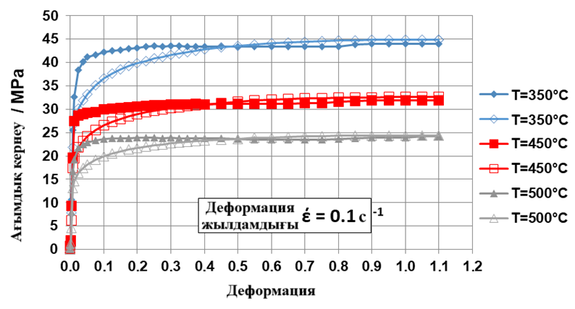
а)

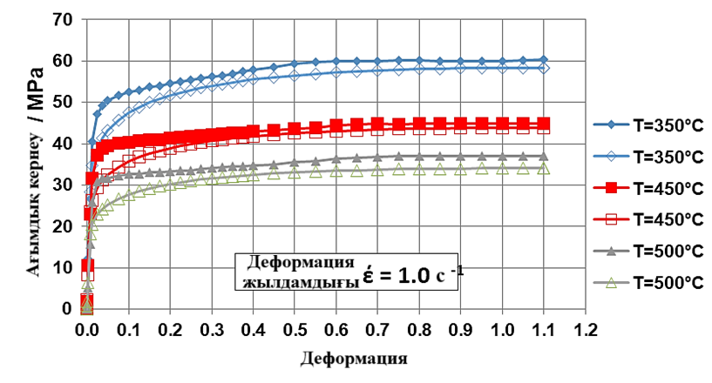
ә)
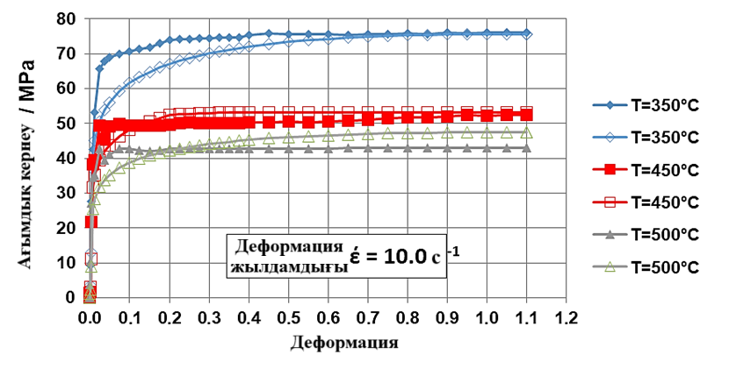
б)

Сурет 2.1 – EN AW-6082 қорытпасының ағу қисықтары 350–500 °С температурада және 0,1–10 с⁻¹ деформация жылдамдықтарында; толық таңбалар – эксперименттік нүктелер, бос таңбалар – модель бойынша аппроксимация: а – ε̇ = 0,1 с⁻¹; б – ε̇ = 1,0 с⁻¹; в – ε̇ = 10,0 с⁻¹.

Алынған қисықтарды талдау температура мен деформация жылдамдығының материалдың кедергі ағынына күтілетін әсерін көрсетті. Деформация температурасы 350 °С-тан 500 °С-қа дейін артқанда кедергі ағынының деңгейі (деформацияның барлық сатыларында) материалдың термиялық жұмсаруына байланысты айтарлықтай төмендейді. Сонымен қатар нығаю сипаты деформация жылдамдығына тәуелді өзгереді. Салыстырмалы түрде төмен жылдамдықтарда (ε̇ = 0,1 с⁻¹) материал деформацияның бастапқы кезеңінде тез нығаяды, алайда шың мәніне жеткеннен кейін тұрақтану кезеңі байқалады – кедергі ағыны тұрақтанады. Бұл динамикалық қалпына келу мен рекристаллизация процестерінің басталғанын және олардың әрі қарайғы нығаюды өтеп тұрғанын білдіреді. Ал жоғары жылдамдықтарда (ε̇ = 1–10 с⁻¹) релаксациялық процестерге уақыт жетіспейді, сондықтан ағу қисықтарында айқын тұрақтану байқалмайды – кедергі ағыны максимумнан кейін деформация дәрежесі артқан сайын баяу өсуді жалғастырады.
Осылайша, ε̇ = 1–10 с⁻¹ кезінде материал жартылай басылған динамикалық қалпына келу жағдайында болса, ε̇ = 0,1 с⁻¹ кезінде квазистационарлық кедергі ағыны деңгейі орнығады. Деформация температурасының артуы жылдамдықтың әсерін күшейтеді: егер 350–450 °С аралығында ε̇ 0,1-ден 1,0 с⁻¹-ке өскенде σp деңгейі шамамен 25%-ға, ал 0,1-ден 10 с⁻¹-ке дейін өскенде ~40%-ға артса, онда 450–500 °С аралығында жылдамдықтың 0,1-ден 1,0 с⁻¹-ке өзгеруі кедергі ағынын ~35%-ға арттырады, ал 0,1-ден 10 с⁻¹-ке дейін өсуі шамамен 50%-ға жеткізеді. Бұл жоғары температураларда материалдың деформация жылдамдығына сезімталдығының артуымен түсіндіріледі және металдардың ыстық ағыны механизмі туралы жалпы түсініктерге сәйкес келеді.
Жалпы алғанда, EN AW-6082 қорытпасының эксперименттік диаграммалар ағыны алюминий қорытпаларының ыстық деформациясының типтік заңдылықтарын көрсетеді: температураның артуы деформацияға кедергі ағынының төмендеуіне, ал деформация жылдамдығының өсуі – кедергі ағынының артуына алып келеді. Алынған деректер реологиялық қасиеттерді аналитикалық тәуелділік арқылы аппроксимациялау үшін пайдаланылатын болады. Мұндай математикалық сипаттама материалды илемдеу процесінің есептік моделіне енгізу үшін қажет және сандық талдаудың дәлдігін арттыруға мүмкіндік береді [114–118].

2.3. Қисықтардың ағынын аппроксимациялау: деформация теңдеуі параметрлерін анықтау
Материалдың ағын моделін және теңдеуін таңдау Металлдың реологиялық сынақтарының нәтижелерін есептеулерде практикалық тұрғыда пайдалану үшін модельдеу бағдарламасында материалдың ағымдық функциясын аналитикалық түрде σₚ = f (ε, ε̇, T) түрінде беру қажет. Әдебиеттерде деформацияға кедергінің деформация дәрежесіне, температураға және деформация жылдамдығына тәуелділігін сипаттайтын көптеген конститутивтік үлгілер ұсынылған [119–122]. Осы жұмыста ағын диаграммаларын аппроксимациялау үшін металдарды қысыммен өңдеу үдерістерін соңғы элементтік әдіспен модельдеуде жиі қолданылатын теңдеудің функционалды түрі таңдалды [123]. Бұл тәуелділік (2.1) жалпыланған түрде ағымдық кернеу σₚ мен термодеформациялық режимнің параметрлерін байланыстырады:

$σ_{p}=A∙e^{m_{1}∙T}∙T^{m_{8}}∙ε^{m_{2}}∙e^{\frac{m_{4}}{ε}}∙{\left(1+ε\right)}^{m_{5}∙T}∙e^{m_{6}∙ε}∙ε^{m_{3}}∙ε^{m_{7}∙T},$ (2.1)

мұндағы:
$σ_{p}$– материалдың пластикалық деформацияға кедергісі (МПа);
T – деформацияланатын материалдың температурасы (K);
ε – шынайы (жинақталған) деформация;
$\dot{ε}$ – деформация жылдамдығы (с-1);
A, m₁…m₈– үлгінің эмпирикалық коэффициенттері.
Теңдеу (2.1) полиномдық тәуелділікті білдіреді, онда деформация дәрежесінің (ε, ε², …, ε⁴ мүшелері), температураның (T айнымалысы бар мүшелер) және деформация жылдамдығының (логарифмдік мүше ε˙) әсері ескерілген. Бұл модель негізгі құбылыстарды сипаттайды: деформацияның бастапқы кезеңдерінде кедергінің артуы (нығайтылу әсері) және үлкен ε мәндерінде оның тұрақтануы (ε-нің жоғары дәрежелі мүшелері арқылы қисықтың платоға шығуын сипаттау мүмкіндігі), температура өскен сайын кернеудің төмендеуі (T айнымалысы бар мүшелердің коэффициенттері теріс болған жағдайда) және деформация жылдамдығы артқан сайын кернеудің жоғарылауы (ε˙ коэффициентінің оң мәні). Мұндай тәсіл σₚ сипаттауда пластикалық ағу процестерін қолданбалы есептеулерде жиі қолданылады және параметрлер саны салыстырмалы түрде аз болғанына қарамастан жеткілікті дәлдікті қамтамасыз етеді [123].
Теңдеуіндегі A (2.1) және m1…m8 коэффициенттері 6082 қорытпасының қисықтар ағыны бойынша (2.2 бөлімінде сипатталған) эксперименттік деректер негізінде анықталды. Коэффициенттерді анықтау үшін ең кіші квадраттар әдісі қолданылды: барлық σₚ (ε) диаграммалары әртүрлі температуралар мен деформация жылдамдықтары жағдайында бір мезгілде аппроксимацияланды. Бұл тәсіл зерттеліп отырған шарттардың бүкіл диапазонына жарамды бірыңғай параметрлер жиынын қамтамасыз етуге бағытталды. Нәтижесінде есептік және тәжірибелік ағу кернеуінің мәндері арасындағы орташа квадраттық қателікті барынша азайтатын коэффициенттер жүйесі алынды.
Аппроксимация нәтижелерінің эксперименттік деректерден орташа ауытқуы кернеу бойынша шамамен 10%-дан аспайды. Осылайша, таңдалған модель жеткілікті дәрежеде сәйкес келеді деп есептеледі: орташа қате 10–15%-дан аспаған жағдайда (2.1) функциясы материалдың реологиялық қасиеттерін қанағаттанарлық сипаттайды [124]. Осы негізде қисық ағындарды аппроксимациялау нәтижелері қарастырылып отырған деформациялау параметрлері аясында прокаттау процесін сандық модельдеуде пайдалануға болатындығы туралы қорытынды жасауға болады. 6082 қорытпасы үшін есептелген A және m1…m8 материалдық параметрлерінің мәндері 2.2-кестеде келтірілген.

Кесте – 2.2 EN AW-6082 қорытпасы үшін (2.1) теңдеудегі A және m1…m8 коэффициенттерінің мәндері
Теңдеуді жуықтау нәтижесінде алынған параметрлердің мәндері (2.1)
A | m₁ | m₂ | m₃ | m₄ | m₅ | m₇ | m₈ | m₉
1,041582e-009 | -0,01578 | 0,3425125 | -0,0116075 | -0,0002532 | -0,0002260 | -0,12197 | 0,000312 | 5,295665

Алынған EN AW-6082 қорытпасының ағындық аналитикалық моделі кейінгі сандық талдаудың негізі ретінде пайдаланылды. (2.2) кестесіндегі коэффициенттерді қолдана отырып, Forge NxT бағдарламасындағы материал модулі илемдеу процесі барысында кез-келген жергілікті деформация, деформация жылдамдығы және температура мәнінде ағымдағы σₚ кернеуін есептейді. Осылайша, тәжірибелік жолмен зерттелген қорытпаның реологиялық қасиеттері есептік модельге интеграцияланды. Бұдан әрі илемдеу процесінің геометриялық және ақырлы элементтік моделін қалыптастыру, сондай-ақ шыбықтың түзілу процесін модельдеу үшін шекаралық шарттарды беру қажет.

2.4. Forge NxT бағдарламалық ортасында геометрияны қалыптастыру, жанасу шарттары мен термошектік параметрлерді орнату
2.4.1. Радиалды-ығыстыру илемдеу процесінің геометриялық моделі
Деформацияның процесті андық модельдеу Forge NxT v.2.1 [125] бағдарламалық кешені көмегімен орындалды. Аталған бағдарламалық кешен металдарды қысыммен өңдеу үдерістерін ақырлы элементтер әдісі (АЭӘ) арқылы имитациялауға арналған және илемдеу, престеу, соғу және басқа да операцияларды зерттеуде кеңінен қолданылады. Forge NxT шеңберінде үш білікті қөлбеу илемдеудің кеңістіктік (3D) геометриялық моделі жасалды. Құрал ретінде шамамен 15° бұрышпен илемдеу өсіне қатысты орналасқан және бір-біріне қатысты 120°-қа ығысқан (шеңбер бойымен тең орналасқан) арнайы профильді калибрі бар үш бірдей жұмыс білігі қолданылады. Біліктер берілген бұрыштық жылдамдықпен бір бағытта айналып, деформацияланатын шыбықты деформация аймағы арқылы ілгерілетеді. Бұрышпен айналатын біліктермен жанасу кезінде дайындамада радиалды сығылу мен интенсивті ығысу үйлесімін қамтитын күрделі кернеулі-деформацияланған күй жүзеге асады, бұл радиалды-ығыстыру илемдеуге тән ерекшелік болып табылады. 2.2-суретте біліктердің дайындамаға қатысты орналасу сұлбасы мен қолданылған құралдың негізгі геометриялық параметрлері көрсетілген.
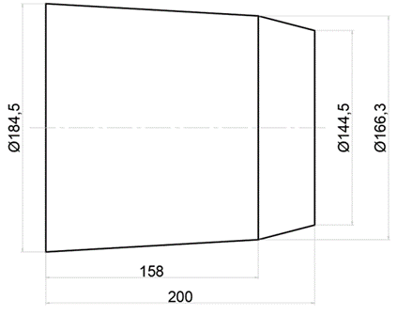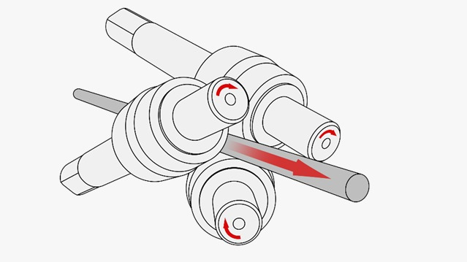
а) ә)
Сурет 2.2 – Біліктердің геометриялық параметрлері (а) және олардың илемдеу орнағынаң жұмыс аймағындағы орналасуы (ә)

Модельде бастапқы дайындама ретінде диаметрі 45 мм және ұзындығы 200 мм болатын цилиндрлік EN AW-6082 қорытпасынан жасалған шыбық қолданылды. Дайындаманың геометриялық өлшемдері илемдеуге арналған тәжірибелік үлгіге сәйкес келеді. Деформация процесі үш дәйекті өту (саты) арқылы жүзеге асырылды, бұл физикалық эксперименттің шарттарына да сәйкес келеді. Бірінші өтуде шыбықтың диаметрлік өлшемі 45 мм-ден 40 мм-ге дейін кішірейеді, екіншіде – 40 мм-ден 35 мм-ге дейін, үшіншіде – 35 мм-ден 30 мм-ге дейін.
Осылайша, жалпы диаметрлік қысу 15 мм (≈33%) құрайды, бұл қиманың ауданын шамамен 56%-ға азайтуға эквивалентті. Бұл жағдайда дайындаманың ұзындығы созылу нәтижесінде ұлғаяды. Есептік модельде бір өтуден келесіге көшу автоматты түрде іске асады: әр илемдеу кезеңінен кейінгі материалдың шығыс геометриясы мен температурасы келесі кезеңнің кіріс деректері ретінде қолданылады, салқындату үзілістері қарастырылмайды. Осылайша, сым алудың процесі үздіксіздігі имитацияланады.
Біліктердің геометриясы мен олардың қозғалу траекториясы тәжірибелік орнақ параметрлеріне сәйкес берілді. Деформацияланатын дайындама мен құрал алып жатқан кеңістіктік аймақ ақырғы элементтер торы көмегімен дискреттелді. Тетраэдрлік элементтер (қима бойынша – үшбұрышты тор) пайдаланылды, бұл күрделі пішінді айналу денелерін модельдеуге ыңғайлы. Бастапқыда түйіндер мен элементтердің саны есептеу уақытының тиімділігін сақтай отырып, жеткілікті дәлдікті қамтамасыз ету шартымен таңдалды; модельдеу барысында торды қайта құрудың автоматтандырылған алгоритмі жұмыс істеді (деформация градиенті үлкен аймақтарда бейімделген ұсақтау орындалды). Жалпы алғанда жасалған геометриялық модель үш дәйекті орналасқан калибр арқылы үш білікті орнақта дайындаманы илемдеу процесін толық сипаттайды. Бұл өз кезегінде байланыс және жылулық шекаралық шарттарды дұрыс беруге, сондай-ақ деформация параметрлерін кейінгі есептеуге негіз қалайды.

2.4.2. Өзара әрекеттесу және үйкеліс шарттары
Модельде дайындама материалы мен біліктердің беті арасындағы жанасу өзара әрекеттесуін сипаттау үшін кулондық үйкеліс моделі қолданылды. Үйкеліс коэффициенті тұрақты мәнде қабылданып, 0,4-ке тең болды (бұл алюминийді майлау қолданылмай немесе минималды майлаумен ыстық илемдеу жағдайына сәйкес келеді). Аталған коэффициент ыстық илемдеуді модельдеу үшін ұсынылатын мәндердің аясында болды және металдың ағынын сипатының есептік және тәжірибелік нәтижелерінің қанағаттанарлықтай сәйкестігін қамтамасыз ету мақсатында таңдалды. Үйкеліс деформацияға кедергіге және кернеулі күйдің ығысу құраушыларының интенсивтілігіне елеулі әсер етеді, сондықтан бұл параметрді таңдау модельдің маңызды құрамдас бөлігі болып табылады.
Жылулық шарттар және модельдеудің басқа параметрлері.Сандық модельге бастапқы температураларды және қоршаған ортамен жылуалмасу шарттарын беру де енгізілді. Симуляцияда деформацияланатын дайындаманың бастапқы температурасы 350 °С-қа тең деп қабылданды, бұл илемдеуге дейінгі шыбықтың қыздырылуына сәйкес келеді (аталған режим тәжірибеде пайдаланылды, 3-тарау). Біліктердің температурасы жоғарыда айтылғандай 20 °С деп белгіленді. Дайындама мен ауа арасындағы жылу алмасу жанасу аймағынан тыс жағдайда қарапайымдылық үшін есепке алынбады (ашық беттерде адиабаттық шарттар қабылданды), себебі шыбықтың орнақта болу уақыты аз, ал салқындату негізінен біліктермен жанасу арқылы анықталады. Бұл қабылданған жорамалдар модельде металдың температурасын шын мәніндегіге қарағанда сәл жоғары көрсетеді, алайда деформацияның негізгі әсерлеріне назар аударуға мүмкіндік береді.
Илемдеудің кинематикалық параметрлері орнақтың баптауларына сәйкес берілді: біліктердің айналу жылдамдығы – 100 айн/мин, бұл шыбықтың ілгерілемелі қозғалысын және қысылуын қамтамасыз етеді. Әр біліктің айналу траекториясының еңкіштік бұрышы 15° құрады, бұл радиалды-ығыстыра илемдеудің нақты жағдайларына сәйкес келеді. Үдерістің уақытша параметрлері бұрыштық жылдамдық пен дайындаманың ұзындығына байланысты автоматты түрде анықталды — шыбықтың толық өтуі секундтың үлестері ішінде жүзеге асып, осы уақыт ішінде қажетті деформация дәрежесі іске асады. Есепте уақыт бойынша интегралдау қадамы АЭӘ шешімінің жинақталу критерийлеріне сәйкес бейімделген түрде орнатылды.
Алынған нәтижелерді кешенді бағалау үшін модельге материалдың зақымдану критерийін есептеу қосымша енгізілді. Мұндай критерий ретінде пластикалық деформация энергиясы бойынша бұзылудың жинақталуын сипаттайтын интегралдық көрсеткіш (Кокрофт—Лэтэм критерийі) пайдаланылды. Критерийдің мәндері дайындаманың әр нүктесінде деформация барысында есептеліп отырды. Бұл кейіннен зақымдану көрсеткішінің таралуын талдауға және илемдеу кезінде ақаулардың пайда болу аймақтары жөнінде қорытынды жасауға мүмкіндік берді (3-тарау). Модельдің бұзылу параметрлеріне арнайы калибрлеу жүргізілмегендіктен, бағалау сапалық сипатта болды.
Осылайша, Forge NxT ортасында диаметрі 30 мм-ге дейінгі шыбық алуды қарастыратын үш білікті қөлбеу илемдеу процесінің сандық моделі қалыптастырылды. Модель құрамына мыналар енгізілді: құрал мен дайындаманың геометриясы, материалдың реологиялық қасиеттері (2.1 теңдеу және 2.2-кестедегі коэффициенттер), жанасу шекаралық шарттары (үйкеліс коэффициенті 0,4 және жылуалмасу шамасы 20 000 Вт/м²·K), сондай-ақ жылулық шарттар (бастапқы температура 350 °С, дайындаманың адиабаттық қабырғалары). Осындай бастапқы деректер кешені компьютерлік эксперимент жүргізуге мүмкіндік береді, оның барысында температуралық өрістің, деформация және кернеу өрістерінің эволюциясы есептеледі, сондай-ақ процестің интегралдық сипаттамалары бағаланады. Модельдеу нәтижелері физикалық эксперимент деректерімен салыстыру негізінде верификацияланатын болады.

2.5. Эксперименттік деректер мен сандық модельдеу нәтижелерін ұштастыру тәсілін әзірлеу
Сым өндіру процесін объективті талдау үшін тек сандық есептеуді немесе тек физикалық экспериментті жеке орындау жеткіліксіз – оларды кешенді түрде қолдану қажет. Осы жұмыста эксперименттік және есептік әдістерді өзара толықтыра отырып пайдалану көзделген біріктірілген тәсіл жүзеге асырылды. Материал туралы бастапқы ақпарат алудан бастап модельдің дұрыстығын тексеруге дейінгі кезеңдерді қамтитын деректерді интеграциялау алгоритмі жасалды. Төменде осы алгоритмнің негізгі кезеңдері көрсетілген.
1. Материал мен процесс туралы бастапқы деректерді дайындау. Бірінші кезеңде материал (EN AW-6082 қорытпасы) және деформация әдісі (радиалды-ығыстыру илемдеу) таңдалады, сондай-ақ материал туралы қажетті ақпарат жиналады: химиялық құрамы, бастапқы күйі, дайын өнімнің талап етілетін қасиеттері. Процестің нысаналы параметрлері анықталады (қысу дәрежесі, илемдеудің температуралық-жылдамдық режимі және т.б.), олардың негізінде зерттеу бағдарламасы құрылады.
2. Реологиялық қасиеттерді физикалық модельдеу. Есептік модельді сенімді материалтанулық деректермен қамтамасыз ету үшін термомеханикалық сынақтар орындалады (2.2-бөлім). Gleeble 3800 симуляторында пластометриялық сығу әдісімен EN AW-6082 қорытпасының илемдеу жағдайына сәйкес келетін параметрлер диапазонында деформацияға кедергісі анықталады. Осы кезеңнің нәтижесі ретінде әртүрлі T және ε˙ мәндерінде алынған σₚ (ε) ағу қисықтары табылады.
3. Ағу диаграммаларын аппроксимациялау және материал моделін калибрлеу. Эксперименттік қисықтардың негізінде EN AW-6082 қорытпасының конститутивтік ағын моделі таңдалады (2.3-бөлім). Тиісті теңдеудің түрі (σₚ = f (ε, ε˙, T)) таңдалып, экспериментке барынша сәйкес келетін коэффициенттері есептеледі. Аппроксимацияның дәлдігі тексеріледі және қажет болған жағдайда модель түзетіледі (мысалы, функция түрі өзгертiледi немесе белгілі бір әсерлерді ескеретін қосымша мүшелер енгізіледі). Нәтижесінде модельдеуде қолдануға жарамды материалдың реологиялық қасиеттерінің математикалық сипаттамасы алынады.
4. Процестің сандық моделін құру. Радиалды-ығыстыру илемдеу процесінің моделі Forge NxT бағдарламалық ортасында геометрияны, торлық дискретизацияны, шекаралық шарттарды және алдыңғы бөлімдерде сипатталған материалтанулық модельді (2.4-бөлім) ескере отырып жасалады. Есептеу параметрлері бапталады (біліктердің жылдамдығы, уақыт қадамы, сходимостiк критерийлер). Сандық модель виртуалды ортада процесті имитациялауға қажетті барлық құрамдастарды қамтиды.
5. Сандық эксперимент жүргізу. Үш кезеңді қамтитын илемдеу процесінің есебі таңдалған параметрлер бойынша орындалады. Модельдеу нәтижесінде дайындамадағы деформация, кернеу, температура таралуы, сондай-ақ процестің интегралдық параметрлері (мысалы, илемдеу күші/моменті, деформация энергиясы) алынады. Ерекше назар экспериментпен салыстыруға болатын көрсеткіштерге аударылады: дайын бұйымның соңғы өлшемдері, пішіні мен ақаулары, металдың ағу сипаты.
6. Илемдеудің физикалық экспериментін жүргізу. Сандық модельдеуден кейін үлгілер тәжірибелік радиалды-ығыстыру орнағында модельдегі режимдерге сәйкес илемделді (3-тарауға). Эксперимент барысында процестің негізгі параметрлері (күштік көрсеткіштер, температуралар, созу жылдамдығы) өлшенді, ал илемдеуден кейін алынған шыбықтар геометриялық өлшемдері, құрылымы мен қасиеттері зерттелді. Бұл эмпирикалық деректер кейінгі салыстыру үшін тіркелді.
7. Сандық модельдеу нәтижелерін физикалық экспериментпен салыстыру. Осы кезеңде сандық модельдің дұрыстығы негізгі нәтижелерді тікелей салыстыру арқылы тексеріледі. Мысалы, дайын шыбықтың соңғы диаметрі мен ұзындығы, деформацияның таралуы (жанама белгілер бойынша немесе үлгіге тор белгілеп), біліктердегі күштік қысым мен айналу моментінің шамалары (егер экспериментте өлшенген болса), сондай-ақ металдың ағу бейнесі (шығыс ұшының формасы, жарықшақтар мен ақаулар) салыстырылады. Сонымен қатар зақымдану критерийлері мен жинақталған деформацияның таралуы бойынша модельдеу нәтижелері материалдың құрылымдық өзгерістерімен салыстырылады.
8. Модельді түзету және сенімділік жөніндегі қорытынды. Егер есеп пен эксперимент арасында айтарлықтай алшақтық анықталса, модель нақтыланады: шекаралық шарттар (мысалы, үйкеліс коэффициенті) түзетіледі, материал сипаттамалары қайта калибрленеді (динамикалық қартаюдан болатын беріктену секілді әсерлер анықталса), немесе қосымша факторлар ескеріледі (жылу жоғалтуларды енгізу, тор қадамын өзгерту). Осыдан кейін есептеу қайта жүргізіліп, салыстыру кезеңі қайталанады. Егер нәтижелердің сәйкестігі қанағаттанарлық болса (айырмашылық шамамен 10–15% шегінде), модельдің верификациясы жөнінде қорытынды жасалады. Мұндай модель процесті оңтайландыруға бағытталған сандық эксперименттер жүргізуге жарамды болып есептеледі.
Жоғарыда баяндалған алгоритм сым өндіру процесін зерттеуде эксперименттік және есептік тәсілдерді біріктіруді қамтамасыз етеді. Барлық кезеңдерді жүзеге асыру нақты деректер бойынша калибрленген сенімді сандық модель алуға мүмкіндік береді. Тексерілген модель өз кезегінде болжамдық талдау үшін қолданылады – көлем ішінде тікелей өлшеуге келмейтін деформация параметрлерінің таралуын зерттеу, сондай-ақ процестің оңтайлы шарттарын таңдау (4-тарауға). Осылайша, физикалық эксперимент пен сандық модельдеудің үйлесімі технологияны әзірлеу тиімділігін арттырады және алынған қорытындыларға сенімділікті күшейтеді.

2.6. Деформация моделін құрудағы әдістемелік шектеулер мен болжамдар
Осы процестің сандық моделін әзірлеу барысында белгілі бір жорамалдар қабылданды, ал модельдің қолданылу аясында бірқатар шектеулер бар. Төменде осы жұмыста ескерілген негізгі әдістемелік шектеулер мен жорамалдар келтірілген:
- Материалдың біртектілігі мен изотроптылығы. 6082 алюминий қорытпасы изотропты және біртекті материал ретінде қарастырылды. Дайындаманың бастапқы текстурасының немесе жергілікті біртексіздігінің (мысалы, құйма құрылым аймақтары) әсері ескерілмеді, себебі дайындамалар алдын ала гомогенизацияланған. Деформация кезіндегі қасиеттердің анизотропиясы модельденген жоқ.
- Деформация сұлбасының эквиваленттілігі. Біросьті сығу жағдайында алынған реологиялық сипаттамалар үшбілікті радиалды-ығыстыра илемдеуі процесіндегі күрделі кернеулі күйде қорытпаның қасиеттері дұрыс сипаттайды деп қабылданды. Басқаша айтқанда, пластометрде өлшенген $σ_{p}$ (ε), ағу диаграммалары илемдеу симуляциясына қолданылды, илемдеу кезіндегі кернеулі күйдің айырмашылықтарына (илемдеу кезіндегі ығысу компоненттерінің болуы) қарамастан.
- Микроқұрылымды тікелей есепке алмау. Модель деформация барысында микроқұрылымның эволюциясын (дән өлшемі, рекристаллизация дәрежесі және т.б.) бақыламайды. Динамикалық рекристаллизацияның әсері жанама түрде көрсетілген – ағу қисықтарының пішіні арқылы ($σ_{p}$платосының пайда болуы рекристаллизацияның жүруін білдіреді). Алайда жаңа дән фазасының өсуін немесе субқұрылымның өзгерісін тікелей есептеу орындалмады. Бұл модельдеу нәтижелері бойынша дән өлшемін тікелей болжау мүмкіндігін шектейді; мұндай бағалау бөлек, критерийлер мен эмпирикалық тәуелділіктер негізінде жүргізіледі.
- Абсолютті қатты құрал. Жұмысшы біліктер қозғалмайтын және сығылмайтын денелер ретінде қарастырылды. Илемдеу процесі кезінде олардың серпімді деформациялары ескерілмеді, себебі болат біліктер ыстық алюминийге қарағанда едәуір қатты. Сондай-ақ есепте біліктер тозуы немесе олардың бетінің кедір-бұдырлығының өзгеруі ескерілген жоқ.
- Үздіксіз үйкеліс және жылуалмасу. «Металл – білік» жанасуындағы үйкеліс коэффициенті барлық деформация сатылары үшін тұрақты (0,4) мәнінде қабылданды. Нақты процесте үйкеліс сырғанау жылдамдығына, температураға және беттің күйіне тәуелді болуы мүмкін, алайда бұл әсерлер модельге енгізілген жоқ. Сол сияқты, жанасудағы жылуалмасу коэффициенті тұрақты (20 000 Вт/м²) деп қабылданды, бірақ іс жүзінде температура өзгерген сайын жылу ағыны да өзгеруі мүмкін. Мұндай жеңілдетулер шекаралық қабаттардағы температура мен кернеулердің бөліну дәлдігіне әсер етуі ықтимал.
- Ауада салқындауды елемеу. Модельде дайындаманың өту аралығындағы және біліктермен жанаспайтын беттеріндегі салқындауы ескерілмеген. Процесс жеткілікті жылдам өтеді және жылудың қоршаған ортаға жоғалуы аз деп болжанды. Дегенмен нақты жағдайда аздаған салқындау орын алады, сондықтан модель деформация соңында материал температурасының мәнін сәл артық бағалауы мүмкін.
- Теңдеу ағының қолданылу шекарасы. Конститутивті модель $σ_{p}$ (ε, $\dot{ε}$, T) (2.1 теңдеуі және 2.2-кесте) деректерді тек тәжірибелік зерттелген аралықта аппроксимациялайды: температура 350–500 °С, деформация жылдамдығы 0,1–10 с⁻¹, деформация дәрежесі ~1,1-ге дейін. Бұл шектерден тыс модельді экстраполяциялау қателіктің артуына әкелуі мүмкін. Мысалы, 500 °С-тан жоғары температураларда модель қарқынды жұмсару салдарынан беріктіктің төмендеуін жеткіліксіз бағалауы мүмкін, ал 10 с⁻¹-тен жоғары жылдамдықтарда – деформациялық шынығу әсерінен болатын мүмкін упрочнені ескермеуі ықтимал. Сондықтан алынған нәтижелер таңдалған шарттарға жақын жағдайларда ғана дұрыс болып саналады.
- Сандық әдістердің қателігі. Ақырлы элементтер әдісімен есептерді шешу уақыт және кеңістік бойынша дискретизациямен байланысты. Модельде белгілі бір ақырлы элемент өлшемі және шешімнің жинақталуына қойылатын дәлдік қабылданды. Тор критикалық аймақтарда автоматты түрде қайта құрылады, дегенмен деформация немесе кернеудің шың мәндерін бағалауда сандық қателік болуы мүмкін. Жинақталу талдауы (элемент өлшемін өзгерту арқылы) нәтижелердің ~5–7% шегінде өзгерісін көрсетті, бұл инженерлік есептеулер үшін қабылданатын деңгей болып табылады.

Тарау бойынша қорытындылар
- Әдеби деректерді және EN AW-6082 алюминий қорытпасының сипаттамаларын талдау негізінде бұл материалдың жоғары беріктікке, коррозияға төзімділікке және жақсы технологиялық қасиеттерге ие екендігі анықталды, бұл оны көлік, энергетика және құрылыс мақсатындағы жауапты конструкцияларда қолдануға жарамды екенін көрсетеді.
- Жүргізілген термомеханикалық сынақтар қорытпаның реологиялық қасиеттерін температура мен деформация жылдамдығының кең ауқымында анықтауға мүмкіндік берді. Алынған деректер температура өскен сайын ағуға кедергінің төмендеуін және төмен температураларда деформация жылдамдығына сезімталдықтың артуын көрсетеді.
- Таңдалған деформация теңдеуін пайдаланып қисықтар ағынан аппроксимациялау есептік және тәжірибелік деректердің жоғары дәрежеде сәйкестігін көрсетті, бұл модельдің кейінгі сандық есептеулер үшін дұрыстығын растайды.
- Forge NxT ортасында нақты жанасу, жылуалмасу және үйкеліс шарттарын ескере отырып, радиалды-ығыстыра илемдеу процесінің сандық моделі әзірленіп, верификацияланды. Модель параметрлері деформация процесінде дайындаманың температуралық-деформациялық күйін сәйкес бейнелеуді қамтамасыз етеді.

3 САНДЫҚ МОДЕЛЬДЕУДІ ІСКЕ АСЫРУ ЖӘНЕ НӘТИЖЕЛЕРДІ ЭКСПЕРИМЕНТТІК ВЕРИФИКАЦИЯЛАУ

3.1. Радиалды-ығыстыру орнағында жүргізілген физикалық эксперимент: эксперимент жоспары, мақсаты, әдістемесі және параметрлері
Эксперименттің мақсаттары: радиалды-ығыстыру илемдеуі қарқынды пластикалық деформация әдістеріне жатады, ол ұсақ түйңршікті құрылымды қалыптастыруға және металдардың беріктік сипаттамаларын арттыруға мүмкіндік береді. Физикалық эксперименттің негізгі мақсаты — есептік деректерді нақты илемдеу нәтижелерімен салыстыру арқылы РЫИ процесінің әзірленген сандық моделінің сәйкестігін тексеру болды. Эксперимент таңдалған радиалды-ығыстыру илемдеу режимі ақауларсыз деформацияның қажетті жинақталу дәрежесін қамтамасыз ететінін және материал құрылымының жоғары біртектілікпен әрі ұсақ түйіршіктермен сипатталатынын растауы тиіс еді.
Сонымен қатар, илемделген қорытпаның бастапқы механикалық қасиеттерін (қаттылық, беріктік) бағалау және оларды деформацияға дейінгі материал көрсеткіштерімен салыстыру міндеті қойылды. Бұл тапсырмаларды орындау аталған әдіс арқылы жақсартылған пайдалану сипаттамалары бар шыбықтар алудың мүмкіндігін растау үшін қажет болды.
Осылайша, физикалық эксперимент екіжақты мақсатты көздеді: бір жағынан — компьютерлік модельдеу нәтижелерін тәжірибелік верификациялау, екінші жағынан — 6082 қорытпасының құрылымы мен қасиеттерін жетілдіру үшін РЫИ тиімділігін көрсету.
Табиғи экспериментті жүргізу тәртібі және жабдықтар:
EN AW-6082 алюминий қорытпасы (Al–Mg–Si жүйесі) өнеркәсіпте кеңінен қолданылады, ал оның қасиеттерін түйіршіктң ұсақтау арқылы жақсарту елеулі практикалық қызығушылық тудырады. Төменде осы қорытпадан дайындалған дайындамаларды радиалды-ығыстыру орнағы арқылы илемдеу бойынша табиғи эксперимент жүргізудің негізгі кезеңдері келтірілген:
- Материалды дайындау. Бастапқы материал ретінде диаметрі 45 мм цилиндрлік дайындамалар EN AW-6082 алюминий қорытпасынан қолданылды (3.2-сурет). Қорытпаның химиялық құрамы 6082 стандартына сәйкес болды: ~1,0 % Si, ~0,9 % Mg, ~0,5 % Mn, қалғаны – Al және қоспалар. Материалдың бастапқы күйі – өнеркәсіптік престелген шыбық түріндегі престелген шыбық (қосымша термиялық өңдеусіз, деформация алдында салыстырмалы түрде ірі түйіршікті құрылым алу үшін).
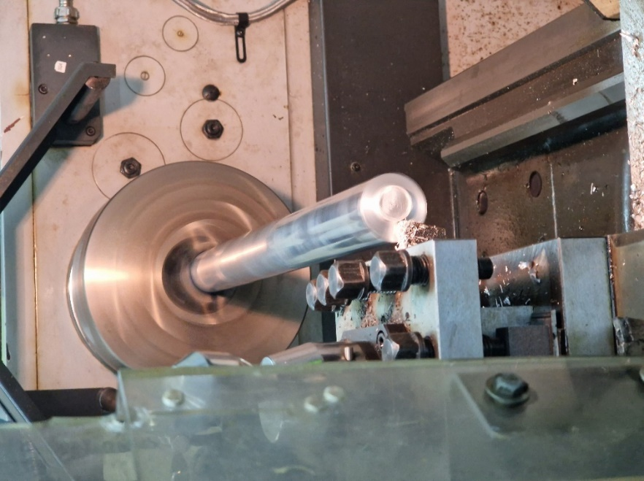

Сурет 3.1 – Жону білдегінде EN AW-6082 алюминий қорытпасынан дайындамаларды өңдеу

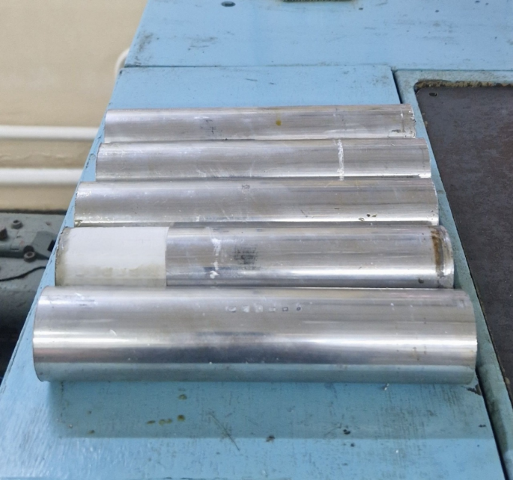

Сурет 3.2 – Илемдеуді жүргізер алдындағы EN AW-6082 алюминий қорытпа дайындамаларының сыртқы көрінісі

- Дайындамаларды қыздыру. Илемдеуге дейін әрбір дайындама СНОЛ-1,6.2,5.1/11 И2М муфель пешінде (1100 °С-қа дейін, керамика) (3.3-сурет) 350 °С температураға дейін қыздырылды (алюминийдің жылы деформациялау аралығы). Бұл температурада ұстап тұру дайындаманың қимасы бойынша біркелкі қызуын және сандық модельдеуде қолданылатын бастапқы шарттарды имитациялауды қамтамасыз етті. 350 °С температурасы процестің шарттарына сәйкес таңдалды: бір жағынан, ол деформацияға кедергіні азайту үшін жеткілікті жоғары, екінші жағынан – EN AW-6082 алюминий қорытпасының беріктендіргіш фазаларының толық рекристаллизациялық ыдырауын болдырмау үшін салыстырмалы түрде төмен. Қыздырудан кейін дайындамалар пештен алынып, жедел түрде илемдеу орнағына орнатылды.

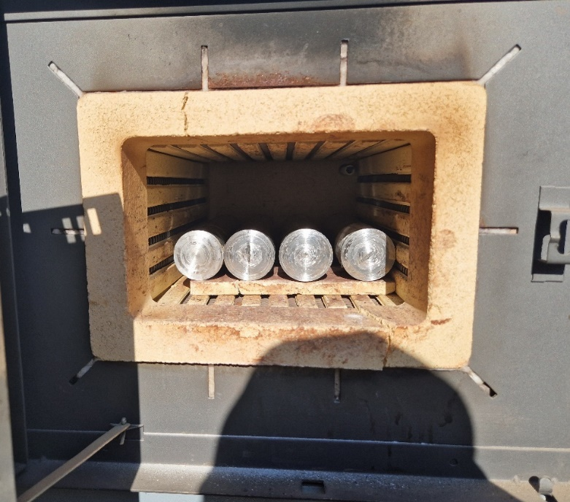

Сурет 3.3 – Илемдеуді жүргізер алдындағы дайындамаларды муфель пешінде 350 °С температураға дейін қыздыру процесі

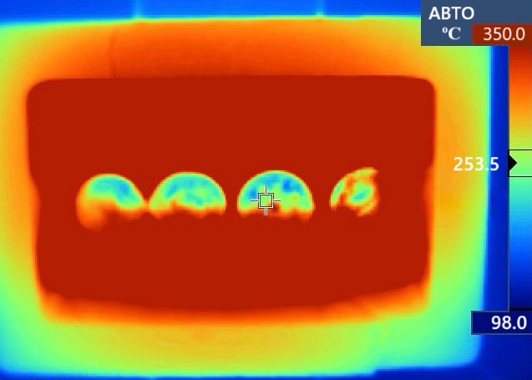

Сурет 3.4 – Дайындамаларды муфель пешінде 350 °С температураға дейін қыздыру кезіндегі температураның термограммасы

- Радиалды-ығыстыру орнағында илемдеу. Эксперимент үшбілікті радиалды-ығыстыру орнағында жүргізілді (3.5-сурет). Орнақ Алматы қаласындағы «Жакен Калша» ЖШС аумағында орналасқан. Орнақтың құрылымы үш біліктен тұрады, олар илемделетін шыбықтың өсіне белгілі бұрышпен орналасқан. Біліктедің бетінде траекторияның көлбеу бұрышы 15° құрады, бұл деформацияның ығысу құрамдасының айтарлықтай үлесін қамтамасыз етті. Экспериментте біліктердің айналу жиілігі 100 айн/мин деңгейінде белгіленді – бұл үздіксіз ұстап тұру мен қысым жасау үшін жеткілікті қалыпты жылдамдық, сонымен бірге процесс барысында металдың едәуір салқындауына жол бермейді.
Илемдеу бірнеше өту арқылы жүзеге асырылды: әр өтуден кейін келесі қысу үшін біліктер арасындағы саңылау азайтылды. Осы экспериментте шыбық диаметрі бірінші өтуде 45 мм-ден 40 мм-ге, екінші өтуде 35 мм-ге және үшінші өтуде 30 мм-ге дейін біртіндеп төмендетілді. Осылайша, үш өту орындалды, әрбір өту шыбықтың диаметрін шамамен 5 мм-ге қысқартты. Өтулер арасында қажетті жағдайда шыбықты қайтадан 350 °С температураға дейін қыздырып отырды, бұл деформацияның талап етілетін температуралық режимін сақтауды қамтамасыз етті. Осылайша металл әрбір келесі илемдеу өтіміне қажетті температурада кірді, ал аралықтағы салқындаудың әсері барынша азайтылды.

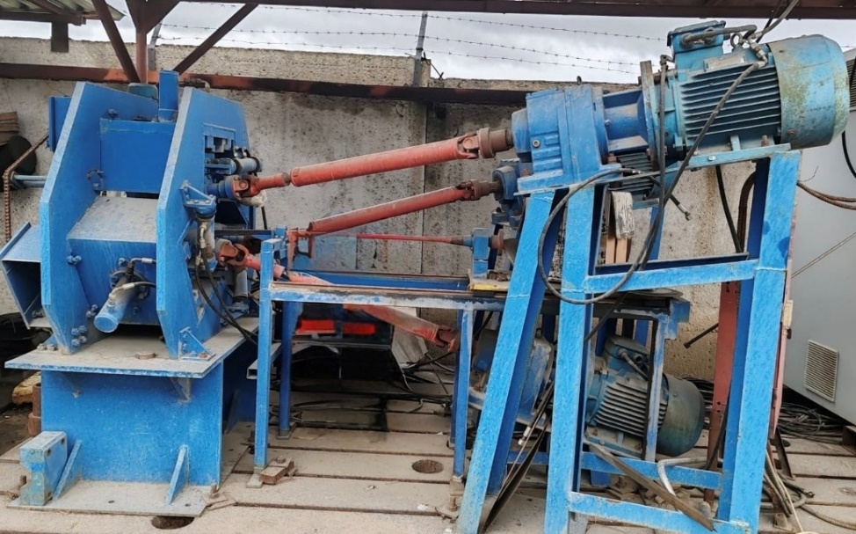
Сурет 3.5 – Экспериментті жүргізу үшін қолданылған радиалды-ығыстыру илемдеу орнағының жалпы көрінісі

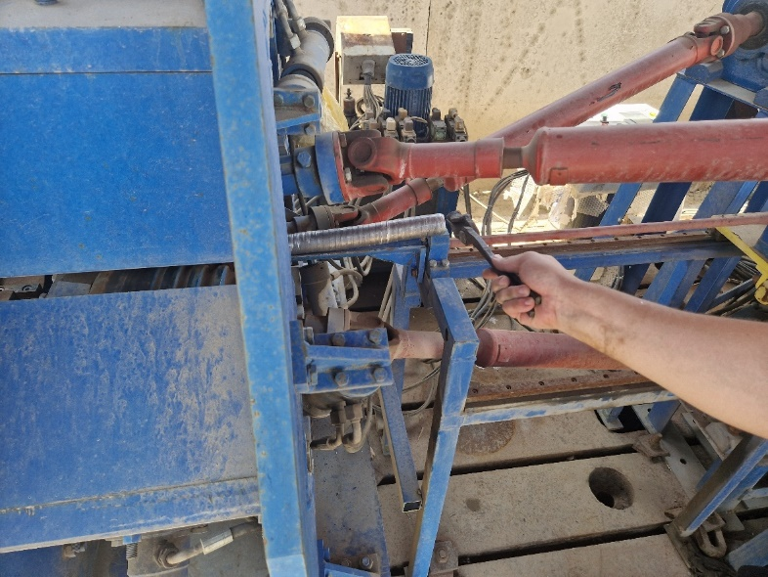
Сурет 3.6 – Дайындаманы радиалды-ығыстыру илемдеу орнағына орнату

- Салқындату және үлгілерді іріктеу. Соңғы (үшінші) илемдеу өтімінен кейін диаметрі шамамен 30 мм деформацияланған шыбық ауада бөлме температурасына дейін салқындатылды. Алынған шыбықтың бетінде айқын беткі ақаулар (жарықшақтар, жыртылулар) байқалмады – беті тегіс болды, жарықшақсыз, бұл процестің қолайлы кернеу-деформациялық күйін көрсетеді. Илемделген шыбықтан металлографиялық талдау үшін көлденең үлгілер іріктелді. Үлгілер шыбықтың орталық бөлігінен (ұштық әсерлерді болдырмау үшін) илемдеу өсіне перпендикуляр бағытта кесіліп алынды. Салыстыру мақсатында бастапқы (деформацияланбаған) EN AW-6082 алюминий қорытпасының дайындамасынан да үлгілер дайындалды.

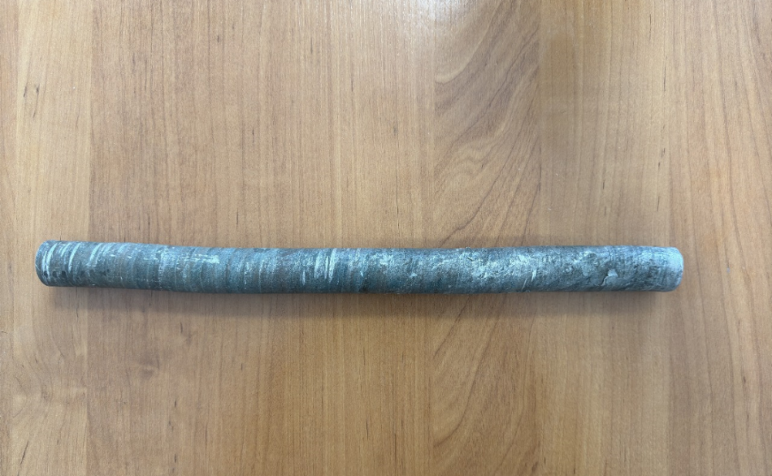

Сурет 3.7 – Радиалды-ығыстыра илемдеу орнағында үшінші өтуден кейінгі EN AW-6082 алюминий қорытпасынан алынған шыбықтың сыртқы көрінісі

- Металлографиялық талдау. Іріктелген көлденең үлгілер стандартты металлографиялық даярлаудан өтті: алдымен ажарлау және жылтырату, содан кейін қышқылмен травление жасалды. Алюминий қорытпаларының түйіршікті құрылымын айқындау үшін ретінде Келлер реактивімен металл өңделді (HF, HCl және HNO₃ су ерітіндісі) қолданылды (3.8-сурет).

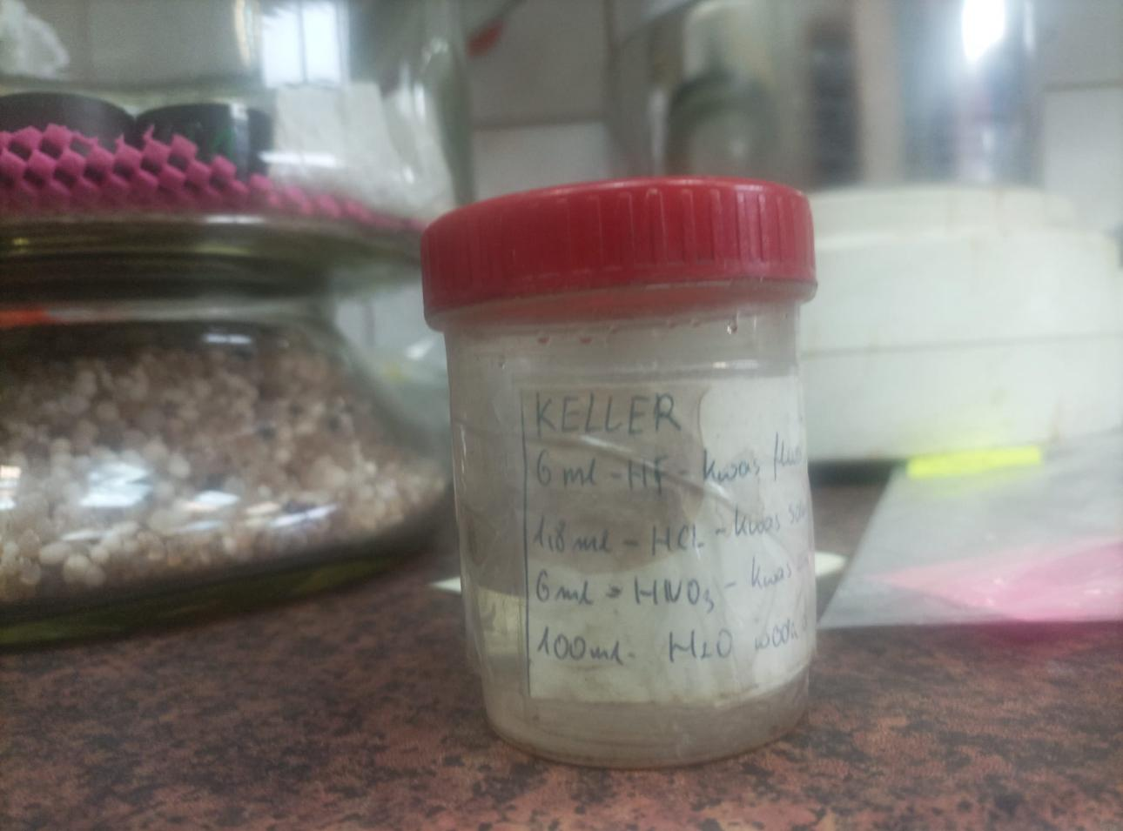
Сурет 3.8 – Металлографиялық даярлаудан кейін EN AW-6082 алюминий қорытпасының микроқұрылымын айқындау үшін қолданылған Келлер реактиві
Құрылымдық зерттеулер «Shakarim University» КеАҚ-ның «Радиоэкологиялық зерттеулер» ғылыми орталығы базасындағы JEOL JSM-6390 LV растрлық электрондық микроскопын пайдалану арқылы жүргізілді (3.9-сурет). РЭМ-ді (екіншілік және шағылдырылған электрондар режимінде) қолдану түйіршіктердің пішіні мен өлшемін, сондай-ақ ықтимал ақауларды немесе фазалардың бөлінуін оптикалық микроскопияға қарағанда жоғары айырымдылықпен анықтауға мүмкіндік берді. Түйіршіктер пішінін бағалау үшін құрылымның шыбықтың көлденең қимасының ортасында және бетіне жақын аймағында салыстырмалы талдауына ерекше назар аударылды, себебі қимада жиналған деформацияның градиенті пайда болады деп болжанды.

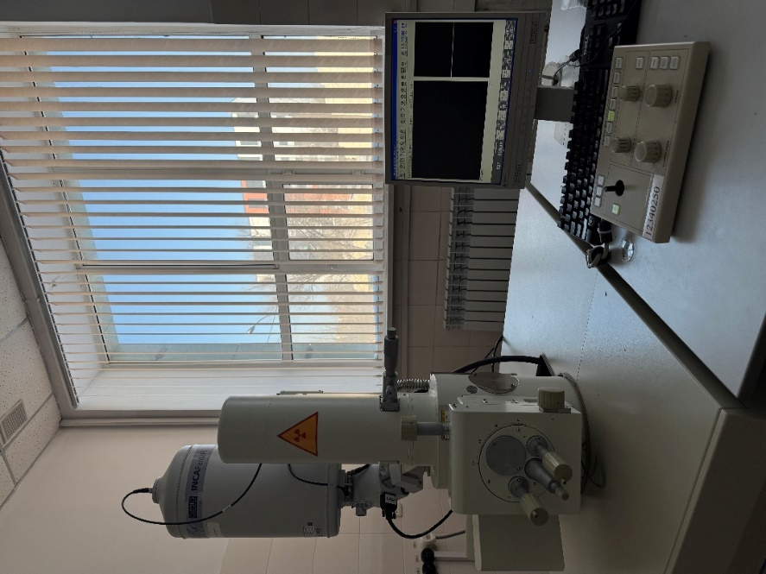

Сурет 3.9 – JEOL JSM-6390 LV Растрлық электрондық микроскопы
(Токио, Жапония).

- Қаттылықты өлшеу. Илемдеу нәтижесінде механикалық қасиеттердегі өзгерістерді сандық тұрғыда бағалау үшін Виккерс әдісі бойынша қаттылық өлшеулері жүргізілді. Өлшеулер бастапқы материалда да, сондай-ақ илемделген прутокта да орындалды. Зерттеу Виккерс әдісіндегі сенсорлық экраны бар HLV-1DT үлгісіндегі микрокаттылық өлшегіш құралымен, ГОСТ ISO 6507-1 стандартының талаптарына сәйкес, «Shakarim University» КЕАҚ Инжинирингтік орталығының базасында жүзеге асырылды (3.10-сурет).

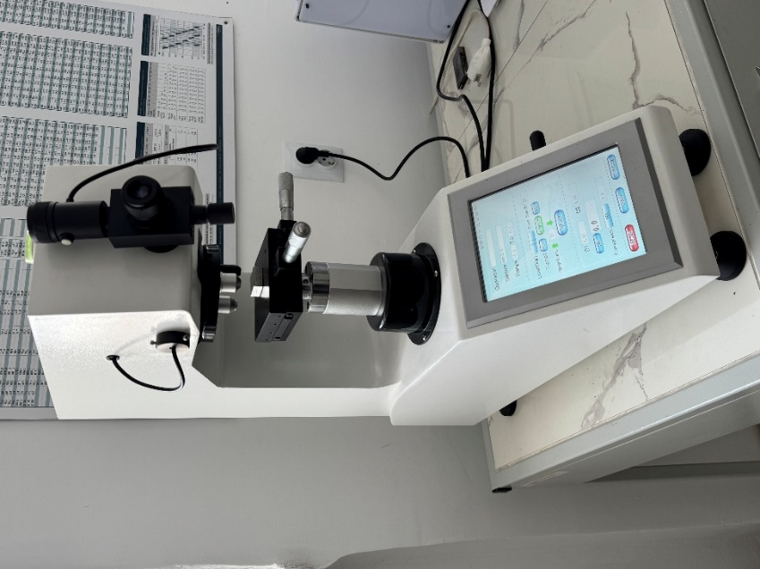

Сурет 3.10 – EN-AW 6082 қорытпасының микрокаттылығын өлшеуге қолданылған сенсорлық экраны бар HLV-1DT Виккерс микрокаттылық өлшегіші

Әрбір металлографиялық шлифте (деформацияға дейін және деформациядан кейін) Виккерс пирамидасының бірқатар іздері жасалды. Қаттылықты өлшеу ұсақ құрылымдық аймақтарда өлшеу мүмкіндігін қамтамасыз ету үшін 0,2 кгс (HV0.2) жүктемесі кезінде жүргізілді. Илемделген шыбықтыңтың көлденең қимасында қаттылық үш аймақта өлшенді: қиманың ортасында, аралық аймақта (орталықтан шамамен 1/2 радиуста) және шеткі бөлікте. Әр аймақта кемінде 5 із қалдырылып, олардың нәтижелері бойынша қаттылықтың орташа мәні және орташа квадраттық ауытқуы есептелді. Мұндай әдістеме градиенттік деформация нәтижесінде пруток қимасы бойынша қасиеттердің (нығаю немесе жұмсару) мүмкін болатын біртексіздігін анықтауға мүмкіндік береді.

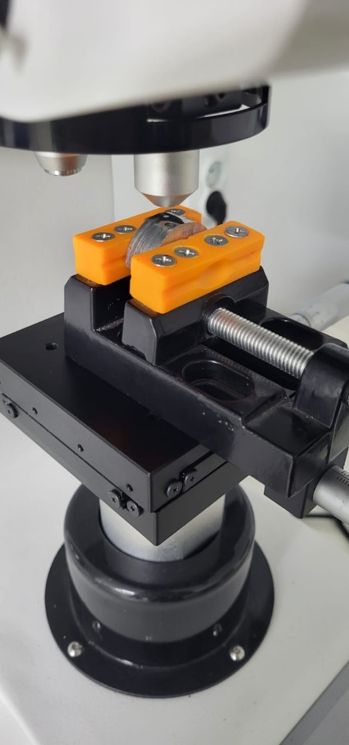

Сурет 3.11 – EN-AW 6082 алюминий қорытпасынан дайындалған үлгінің Виккерс әдісі бойынша өлшеу кезінде микрокаттылық өлшегіштің қысқыш құрылғысында орналасуы.

Илемдеу процесінің параметрлері.Радиалды-ығыстыра илемдеу процесінің эксперименттік параметрлері зертханалық жабдықтың мүмкіндіктеріне және алынатын материалға қойылатын талаптарға сәйкес таңдалды. Төменде илемдеудің негізгі параметрлері жүйеленіп берілген:
- Дайындаманың геометриялық өлшемдері: бастапқы диаметрі – 45 мм, соңғы диаметрі – 30 мм. Қимасы бойынша жалпы илемдеу дәрежесі шамамен ~56 % құрады (прутоктың көлденең қимасының ауданы ~1590 мм²-ден ~700 мм²-ге дейін азайды). Илемдеу 3 кезеңде (өтуде) жүргізілді, олардың әрқайсысы ағымдағы мәнге қатысты диаметрді шамамен 11–14 %-ға азайтуды қамтамасыз етті. Мұндай көпөтімді схема шамадан тыс жоғары бірөтімді қысқарту дәрежесінсіз деформацияны кезең-кезеңімен жинақтауға мүмкіндік береді және бұзылу қаупін төмендетеді.
- Температуралық режим: әрбір өтуден бұрын дайындамаларды қыздыру температурасы ~350 °C. Илемдеу деформацияның жылы сатысында жүргізілді; өтулер арасында қажет болған жағдайда дайындама бастапқы температураға дейін қайта қыздырылды. Деформация аяқталғаннан кейін салқындату ауада жүргізілді. Таңдалған температура деформацияға кедергі төмен және құрылымды сақтау арасындағы тепе-теңдікті қамтамасыз етеді: 350 °C-та EN-AW 6082 қорытпасы упрочнялағыш бөлшектердің толық динамикалық рекристаллизациялық ыдырауына бейім емес, бұл деформациядан туындайтын нығаю әсерін сақтауға мүмкіндік береді.
- Деформация жылдамдығы: валиктердің айналу жиілігі – 100 айн/мин. Мұндай режимде дайындаманы валиктер арқылы созудың сызықтық жылдамдығы бірнеше ондаған см/с шамасында болды (ағымдағы диаметрге байланысты). Бұл жылдамдық режимі ыстық илемдеудің орташа мәндеріне сәйкес келеді және деформацияның орташа жылдамдықтарын (бағалаулар бойынша шамамен 1–10 с⁻¹) қамтамасыз етеді, ол сандық модельдеу мен материалдың реологиялық сипаттамаларын эксперименттік анықтау жағдайларымен сәйкес келеді.
- Орнақтың кинематикалық параметрлері: валиктер саны – 3, олардың илемдеудің бойлық өсіне қатысты еңкею бұрышы – 15°. Мұншама үлкен еңкею бұрышы материалда қарқынды ығысу кернеулі күйін тудырады. Бір өтімде валиктер диаметр бойынша ғана қысқартуды емес, сонымен бірге металды «бұрауды» да жүзеге асырады, бұл жинақталған деформация интенсивтілігінің дәрежесін арттырады. Зертханалық орнақ валиктерінің бөшке диаметрі мен ұзындығы дайындаманы берілген шамада толық илемдеуді қамтамасыз етіп, жанасуды жоғалтпады.
- Күштік жағдайлар: илемдеу құрғақ үйкеліс жағдайында жүргізілді (деформацияның ығысу құрамдасын төмендетпеу үшін майлау қолданылмады). Алюминийді ыстық деформациялау кезінде металл мен валиктер арасындағы үйкеліс коэффициенті бағалау бойынша f = 0,3–0,4 құрайды. Дайындаманы ұстап тұру және оны валиктер арқылы созып өткізу үйкеліс күштері есебінен қамтамасыз етілді, ал таңдалған жылдамдық/температура жеткілікті ілінісуге мүмкіндік берді. Мұндай жағдайда илемдеу күші есептеулер бойынша зертханалық орнақ мүмкіндігінен аспады. Экспериментте нақты илемдеу күші мен валиктердегі айналдыру моменті өлшенбеді, дегенмен жанама деректер бойынша (қозғалтқыштағы жүктеме) артық жүктеме немесе процестің орнықсыздығын көрсететін күрт шыңдар байқалмады.
- Бақылау және өлшеулер: илемдеуден кейін әрбір пруток бірнеше қималарында диаметрі бойынша штангенциркульмен ±0,1 мм дәлдікпен өлшенді – диаметр ауытқулары 0,2 мм-ден аспады, бұл деформация режимінің орнықтылығын көрсетті. Сондай-ақ илемдеуден кейінгі прутоктың ұзындығы бақылауға алынды: қиманың кемуі есебінен созылу нәтижесінде бұйымның ұзындығы бастапқы дайындамаға қатысты шамамен 70 %-ға артты (өлшеулер бойынша ~100 мм-ден ~170 мм-ге дейін). Алынған үлгілерде майысу немесе бұралу түріндегі ақаулар болмады – прутоктар түзу күйінде қалды, бұл зерттеу үшін үлгілерді таңдауды жеңілдетті.
Осылайша, процестің эксперименттік параметрлері (температура, әр өтімдегі деформация дәрежесі, жылдамдық және т.б.) сандық модельдеумен салыстырмалы болуын қамтамасыз ету әрі материалды зақымдамай құрылымды едәуір ұсақтау мақсатында таңдалды. Келесі кезеңде модельдеу нәтижелерін талдау және оларды жүргізілген эксперимент деректерімен салыстыру жүзеге асырылды.

3.2. Алынған есептік деректер: температураның, деформация қарқындылығының, кернеулердің және бұзылу критерийлерінің таралуы
Радиалды-ығыстыра илемдеу процесін талдау үшін ақырлы элементтер әдісімен сандық модель әзірленіп, жүзеге асырылды. Сандық модельдеу металдарды қысыммен өңдеу процестерін имитациялауға арналған Forge NxT 2.1 бағдарламалық ортасында орындалды.
Модельдік объект ретінде бастапқы диаметрі 45 мм және ұзындығы экспериментте пайдаланылғанға эквивалентті EN-AW 6082 қорытпасының дайындамасы қарастырылды. Ол үш кезеңде дәйекті түрде илемделіп, диаметрі 30 мм-ге дейін қысқартылды, бұл эксперименттік жағдайларға сәйкес келді. Материалдың бастапқы температурасы 350 °C етіп берілді.
Контактылық шарттар үйкеліс коэффициенті 0,4 және қызған металдан салқын валиктерге жылу алмасуы арқылы модельденді, бұл шамамен конвективті-радиациялық шығындарды сипаттап, жылуалмасу коэффициенті ~20 000 Вт/(м²·K) деңгейінде қабылданды. Валиктер мүлдем қатты денелер ретінде қарастырылып, 100 айн/мин қамтамасыз ететін бұрыштық жылдамдықпен айналды және көлбеу бұрышы 15° ие болды.
EN-AW 6082 қорытпасының материалы модельде температураға, деформация жылдамдығына және деформация дәрежесіне тәуелді деформацияға қарсыласу заңдылықтары арқылы сипатталды. Бұл тәуелділіктер бөлек эксперимент – Gleeble 3800 пластометрінде жүргізілген дилатометриялық сынақтар негізінде алынды (нәтижелері 2-тарауда келтірілген).
Сандық есептеулер үшін EN-AW 6082 қорытпасы бойынша эксперименттік ағым қисықтары негізінде коэффициенттері анықталған Хенсель–Шпиттль типіндегі эмпирикалық теңдеу қолданылды. Бұл теңдеу материалдың 350–500 °C температура аралығында және 0,1–10 с⁻¹ деформация жылдамдықтарында, яғни радиалды-ығыстыра илемдеу (РЫИ) шарттарына тән жағдайларда, мінез-құлқын барабар сипаттайды. Эксперименттік реологиялық қисықтарды аппроксимациялау қателігі ~10 %-дан аспады, бұл ыстық илемдеуді модельдеу үшін қабылдауға болатын деңгей болып саналады. Осылайша, сандық модель EN-AW 6082 қорытпасының ыстық пластикалық деформация кезіндегі өзекті қасиеттерін ескерді.
Компьютерлік модельдеу нәтижесінде әрбір өтімнен кейін пруток көлемі бойынша деформацияланған күйдің негізгі параметрлерінің таралуы алынды. Негізгі талданған шамаларға: температура өрісі, жинақталған пластикалық деформацияның интенсивтілігі, эквивалентті кернеулер (Мизес кернеулері), сондай-ақ материалдың бұзылу қаупін бағалау үшін қолданылатын интегралдық зақымдалғыштық критериі (Лэтэм–Кокрофт критериі) жатады.
Төменде толық илемдеу циклі аяқталғаннан кейінгі (яғни үшінші өтімнен соң, диаметр 30 мм-ге жеткенде) көрсетілген параметрлер бойынша алынған және талданған деректер ұсынылған. Көрнекілік үшін таралу нәтижелері сипаттамалық қималарда берілген: пруток осі арқылы өтетін бойлық қима мен ұзындықтың ортасындағы көлденең қима (оське перпендикуляр).

3.2.1 Деформацияланған металдағы температураның таралуы
Радиалды-ығыстыра илемдеу процесінде температуралық өріс екі қарама-қарсы механизмнің жиынтық әсерінен қалыптасады: бір жағынан, ол деформацияның ішкі жұмысы нәтижесінде материалдың пластикалық қызуы болса, екінші жағынан — біліктерге жылу берілуі және дайындаманың бетінің кейінгі салқындауы. Бұл процесті барабар модельдеу аса маңызды, өйткені термиялық режим құрылымдық түрленулер кинетикасына, деформацияға қарсыласуға және EN-AW 6082 алюминий қорытпасының рекристаллизация дәрежесіне тікелей әсер етеді.
Илемдеудің бірінші кезеңі (45–40 мм)
Бұл кезеңде температураның таралуы қолайлы біртектілігін сақтап тұр: орталық бөлігінде температура 350 °C-қа жетеді, ал шеткі аймақта 335–340 °C-қа дейін төмендеу байқалады. Мұндай градиент біліктерге және шекаралық беттерге жылу берілуін көрсетеді. Салыстырмалы түрде орташа ауытқулар (ΔT ≈ 15 °C) қорытпаның жоғары жылу өткізгіштігін және артық қызған аймақтардың пайда болу қаупінің төмендігін білдіреді.

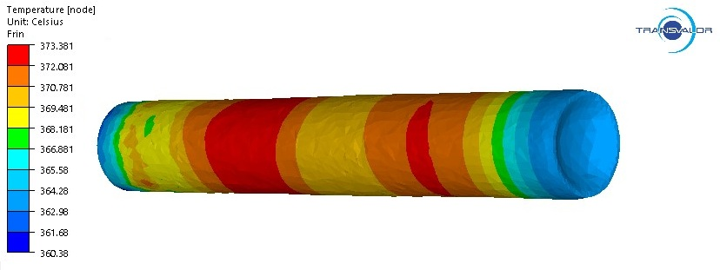
Сурет 3.12 – Радиалды-ығыстыра илемдеудің бірінші өтімінен кейінгі
(45–40 мм) шыбық беті бойынша температураның кеңістіктік таралуы

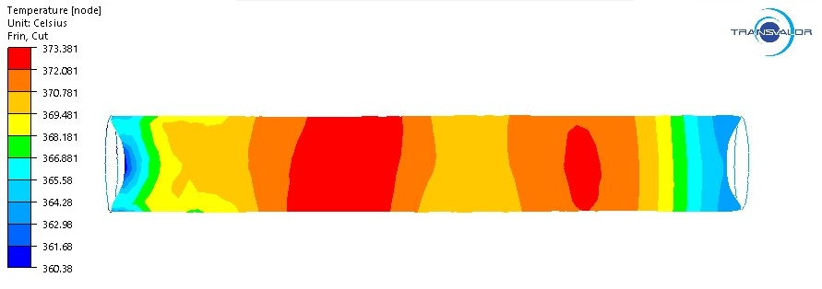
Сурет 3.13 – Радиалды-ығыстыра илемдеудің бірінші өтімінен кейінгі
(45–40 мм) шыбықтың бойлық қимасындағы температураның таралуы
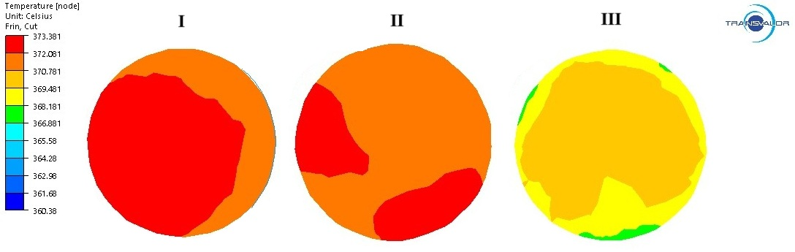

Сурет 3.14 – Радиалды-ығыстыра илемдеудің бірінші өтімінен кейінгі
(45–40 мм) шыбықтың ұзындығы бойынша әртүрлі учаскелеріндегі көлденең қималарда температураның таралуы
(I – шыбықтың басы; II – ортасы; III – соңы)

Илемдеудің екінші кезеңі (40–35 мм)
Екінші кезеңде қима бойынша температураның жалпы жоғарылауы байқалады. Орталық аймақтың температурасы 380 °C-қа жетеді, ал шеткі бөліктер 390 °C аралығында сақталады. Пластикалық жұмыстың күшеюі және жылудың ішінара жинақталуы бүкіл дайындаманың бірқалыптырақ қызуына ықпал етеді. Бұл режим энергия үнемділігі тұрғысынан және динамикалық рекристаллизацияға қолайлы жағдай қалыптастыру тұрғысынан оңтайлы болып табылады.
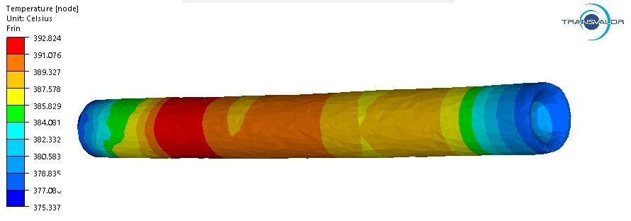
Сурет 3.15 – Радиалды-ығыстыра илемдеудің екінші өтімінен кейінгі
(40–35 мм) шыбық беті бойынша температураның кеңістіктік таралуы
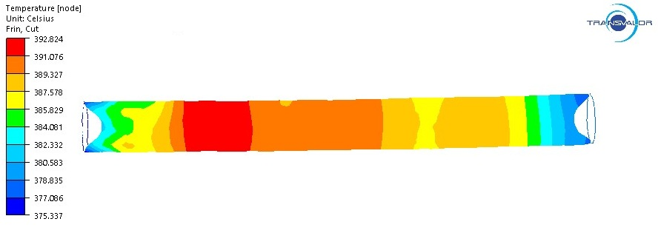
Сурет 3.16 – Радиалды-ығыстыра илемдеудің екінші өтімінен кейінгі
(40–35 мм) шыбықтың бойлық қимасындағы температураның таралуы

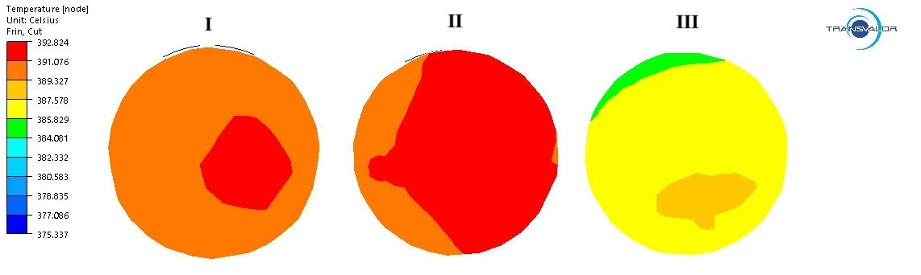
Сурет 3.17 – Радиалды-ығыстыра илемдеудің екінші өтімінен кейінгі
(40–35 мм) шыбықтың ұзындығы бойынша әртүрлі учаскелеріндегі көлденең қималарда температураның таралуы
(I – шыбықтың басы; II – ортасы; III – соңы)

Илемдеудің үшінші кезеңі (35–30 мм)
Қорытынды кезең ең жоғары жылулық энергия деңгейімен сипатталады: шыбықтың өзегіндегі температура 390–395 °C-қа жетеді, ал перифериясы 360 °C-қа дейін қызады. Жылулық градиенттің артуы айтарлықтай пластикалық қызудың фонында байқалады. Температура шеткі бөліктері шамамен 400 °C сақталады.

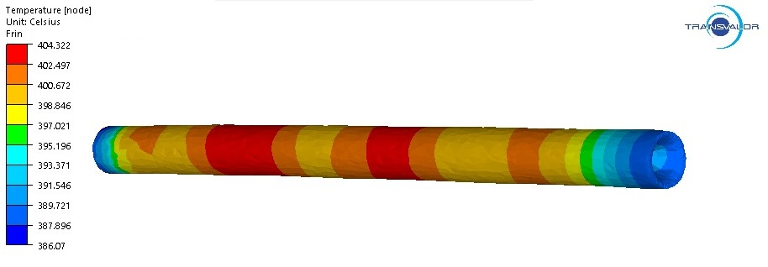
Сурет 3.18 – Радиалды-ығыстыра илемдеудің үшінші өтімінен кейінгі
(35–30 мм) шыбық беті бойынша температураның кеңістіктік таралуы

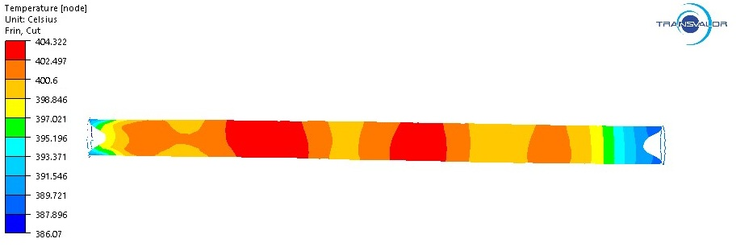
Сурет 3.19 – Радиалды-ығыстыра илемдеудің үшінші өтімінен кейінгі
(35–30 мм) шыбықтың бойлық қимасындағы температураның таралуы

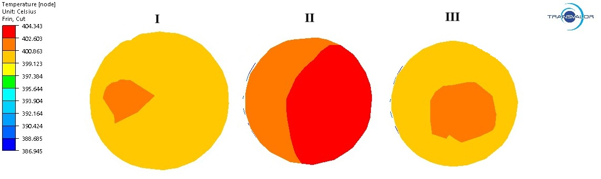
Сурет 3.20 – Радиалды-ығыстыра илемдеудің үшінші өтімінен кейінгі
(35–30 мм) шыбықтың ұзындығы бойынша әртүрлі учаскелеріндегі көлденең қималарда температураның таралуы
(I – шыбықтың басы; II – ортасы; III – соңы)

Температуралық өріс бойынша жалпы қорытынды.Барлық илемдеу кезеңдерінде температуралық өріс жылудың жинақталуы және квази-изотермиялық режим әсерінен арту үрдісін көрсетті. Орталық аймақтарда жылу шығынының шектелуіне байланысты температура жоғарырақ деңгейде сақталды, ал периферия тезірек салқындады. Қима бойынша температуралық градиент 15–20 °C шегінде қалды, бұл алюминий қорытпаларын илемдеу жағдайларында рұқсат етілетін мән болып саналады. Жағымсыз фазалық түрленулерді туындатуы мүмкін критикалық температура шегінен асу жағдайы тіркелген жоқ.
Осылайша, таңдалған температуралық режимдер мен өтімаралық қосымша қыздыру стратегиясы бүкіл дайындама көлемінде тұрақты және қауіпсіз термиялық басқаруды қамтамасыз етті, құрылымның термиялық дестабилизациялану қаупінсіз біркелкі пластикалық деформацияға қолайлы жағдай жасады.

3.2.2 Пластикалық деформация қарқындылығының таралуы
EN-AW 6082 қорытпасынан жасалған шыбықтарды радиалды-ығыстыра илемдеу (РЫИ) процесінде жинақталған пластикалық деформация интенсивтілігінің қалыптасуы материалдың біліктердің винт тәрізді қозғалыс траекторияларымен өзара әрекеттесуінен туындайтын осьтік және ығысу компоненттерінің күрделі үйлесімімен шартталған. Аталған параметрдің таралуы форманы өзгерту тиімділігінің негізгі көрсеткіші болып табылады және материалдың соңғы қасиеттерін, соның ішінде нығаю дәрежесін және ықтимал рекристаллизациясын айқындайды.
Илемдеудің бірінші кезеңі (45–40 мм)
Илемдеудің бірінші кезеңінде (45–40 мм) деформация қиманың радиусы бойынша айтарлықтай градиентпен сипатталады. Ұсынылған суреттерді талдау (сурет 3.21–3.23) шыбықтың беткей қабаттарында деформация интенсивтілігі ε ≈0,7–0,9-ға жететінін, ал орталық аймақта орташа мәндер ε ≈0,2–0,4 деңгейінде сақталатынын көрсетеді. Бұл құбылыс периферияға жақын бөліктерде ығысу және жанама деформациялардың басым дамуын білдіреді, ол радиалды-ығыстыра илемдеудің бастапқы өтіміне тән, себебі бұл кезеңде қысып илемдеу геометриясы орталық аймақтарды белсенді форманы өзгерту процесіне жеткілікті дәрежеде тартпайды.
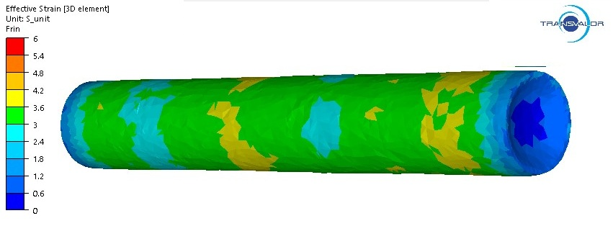
Сурет 3.21 – Радиалды-ығыстыра илемдеудің бірінші өтімінен кейінгі
(45–40 мм) шыбық беті бойынша пластикалық деформация интенсивтілігінің кеңістіктік таралуы

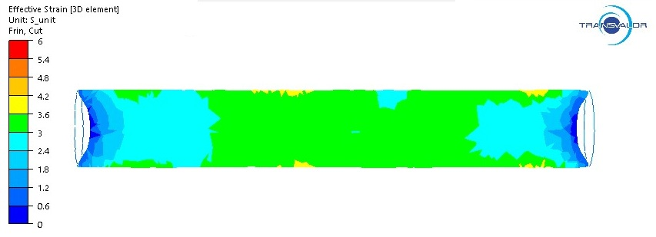
Сурет 3.22 – Радиалды-ығыстыра илемдеудің бірінші өтімінен кейінгі
(45–40 мм) шыбықтың бойлық қимасындағы пластикалық деформация интенсивтілігінің таралуы

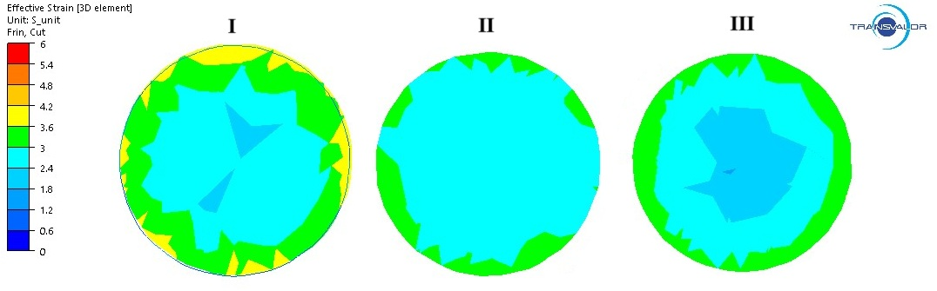

Сурет 3.23 – Радиалды-ығыстыра илемдеудің бірінші өтімінен кейінгі
(45–40 мм) шыбықтың ұзындығы бойынша әртүрлі учаскелеріндегі көлденең қималарда пластикалық деформация интенсивтілігінің таралуы
(I – шыбықтың басы; II – ортасы; III – соңы)

Илемдеудің екінші кезеңі (40–35 мм)
Илемдеудің екінші кезеңінде (40–35 мм) пластикалық деформацияның күшеюі тек беткей аймақтарда ғана емес, сондай-ақ аралық аймақтарда да байқалады. Суреттерді (сурет 3.24–3.26) талдау нәтижесінде белсенді ағу аймағының кеңейгенін байқауға болады: ε максималды мәндері 1,0–1,1-ге жетеді, ал орталықта шамамен 0,4–0,6 деңгейінде сақталады. Деформация деңгейінің артуы алдыңғы өтімдердегі қысқартулардың қосындысымен, сондай-ақ деформациялық әсердің шыбық өзегіне тереңірек енуімен байланысты. Контурлық сызықтар қиманың қалыңдығы бойынша кернеулі-деформацияланған күйдің неғұрлым біркелкі таралғанын көрсетеді, бұл ұсақ түйіршікті құрылым қалыптастыруға қолайлы жағдай жасайды.
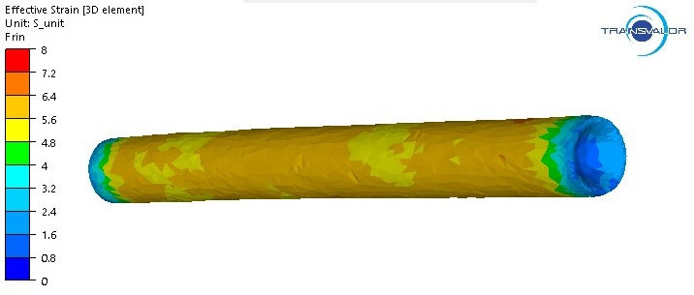
Сурет 3.24 – Радиалды-ығыстыра илемдеудің екінші өтімінен кейінгі
(40–35 мм) шыбық беті бойынша пластикалық деформация интенсивтілігінің кеңістіктік таралуы

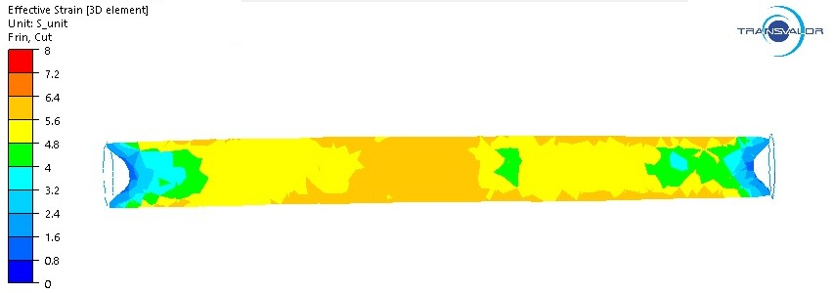
Сурет 3.25 – Радиалды-ығыстыра илемдеудің екінші өтімінен кейінгі
(40–35 мм) шыбықтың бойлық қимасындағы пластикалық деформация интенсивтілігінің таралуы
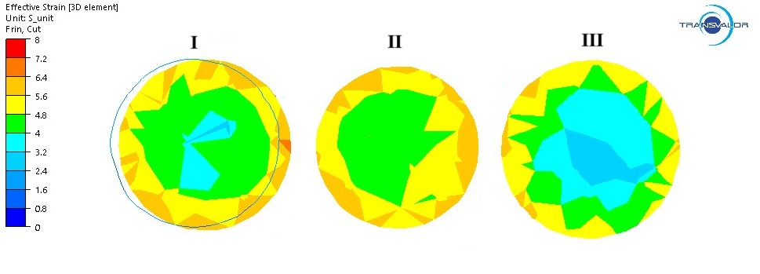
Сурет 3.26 – Радиалды-ығыстыра илемдеудің екінші өтімінен кейінгі
(40–35 мм) шыбықтың ұзындығы бойынша әртүрлі учаскелеріндегі көлденең қималарда пластикалық деформация интенсивтілігінің таралуы
(I – шыбықтың басы; II – ортасы; III – соңы)

Илемдеудің үшінші кезеңі (35–30 мм)
Илемдеудің қорытынды кезеңінде ең жоғары деформация дәрежесі байқалады: беткей аймақта ε максималды мәндері 1,3–1,4-тен асып түседі, ал орталық бөлігінде 0,6–0,7-ге жетеді. Бұл суреттерде (сурет 3.27–3.29) көрнекі түрде расталады, онда периферия маңында жоғары деформация аймақтары айқын бейнеленген, ал орта бөлігінде салыстырмалы түрде біркелкі өрістер байқалады. Винт тәрізді қадаммен жұмыс істейтін үшбілікті жүйеден өтетін металл ағысының күрделі траекториясы ығысу құрамдасын күшейтіп, беткейде экстремалды пластикалық ағуға жағдай жасайды. Сонымен қатар орталық пен шеткі аймақ арасындағы градиент қалыпты деңгейде сақталады, бұл деформациялық энергияның бүкіл көлем бойынша тиімді таралғанын көрсетеді.
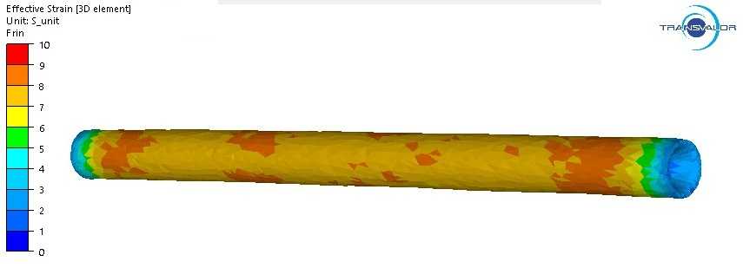
Сурет 3.27 – Радиалды-ығыстыра илемдеудің үшінші өтімінен кейінгі
(35–30 мм) шыбық беті бойынша пластикалық деформация интенсивтілігінің кеңістіктік таралуы

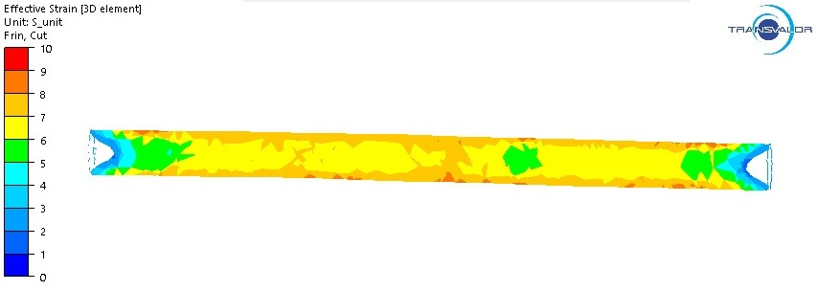
Сурет 3.28 – Радиалды-ығыстыра илемдеудің үшінші өтімінен кейінгі
(35–30 мм) шыбықтың бойлық қимасындағы пластикалық деформация интенсивтілігінің таралуы

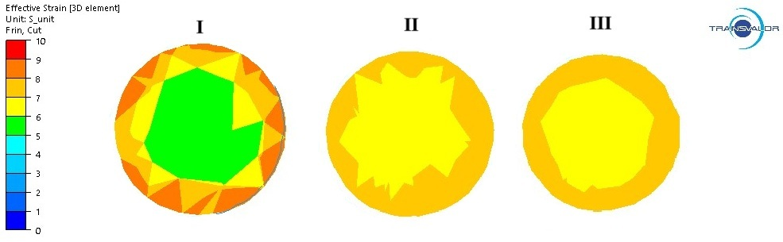

Сурет 3.29 – Радиалды-ығыстыра илемдеудің үшінші өтімінен кейінгі
(35–30 мм) шыбықтың ұзындығы бойынша әртүрлі учаскелеріндегі көлденең қималарда пластикалық деформация интенсивтілігінің таралуы
(I – шыбықтың басы; II – ортасы; III – соңы)

Осылайша, сандық модельдеу пластикалық деформацияның айқын градиенттік бейнесін көрсетеді: беткей маңында жоғары интенсивтілік байқалса, өзекте біршама орташа деңгей сақталады. Мұндай таралу радиалды-ығыстыра илемдеуге тән құбылыс болып табылады және беткей қабаттарында ұсақ түйіршікті құрылым қалыптастыру мақсатына сәйкес келеді, бұл қабаттар кейінгі волочение сияқты операциялар үшін аса маңызды. Сонымен қатар орталық аймақтағы деформация шыбық қимасының бүкіл көлемінде пішін өзгеруінің жүретінін растайды және толық қимада нығаюға жағдай жасайды. Модельдеу нәтижелері ғылыми әдебиеттегі деректермен сәйкес келеді және материалдың құрылымы мен қасиеттерін кейінгі эксперименттік талдауды негіздеуге мүмкіндік береді.

3.2.3 Эквивалентті кернеулердің таралуы
Радиалды-ығыстыра илемдеу процесіндегі эквивалентті кернеулердің (σ) интенсивтілігінің таралуы материалдың деформацияға қарсыласу деңгейін ғана емес, сонымен бірге дайындаманың қимасындағы әртүрлі аймақтардағы кернеулі күйдің сипатын да көрсетеді. Мизес критерийі бойынша есептелетін бұл параметр әрекет етуші кернеулі күйдің интегралдық бағасы болып табылады және ақаулардың түзілу тұрғысынан әлеуетті қауіпті аймақтарды анықтауға мүмкіндік береді.
Илемдеудің бірінші кезеңі (45–40 мм)
Бірінші өтімде (сурет 3.30–3.32) эквивалентті кернеулердің ең жоғары мәндері беткей аймақта байқалады, мұнда σ 130–150 МПа-ға дейін жетеді. Бұл учаскелерде металл кешенді әсерге ұшырайды: біліктер жағынан түсетін қалыпты сығу және біліктердің винт тәрізді қозғалысы мен беткі үйкеліс нәтижесінде пайда болатын ығысу кернеуі. Орталық аймақтағы кернеулер айтарлықтай төмен — шамамен 50–70 МПа, бұл әлсіздеу деформациямен және гидростатикалық сығудың басым болуымен түсіндіріледі.
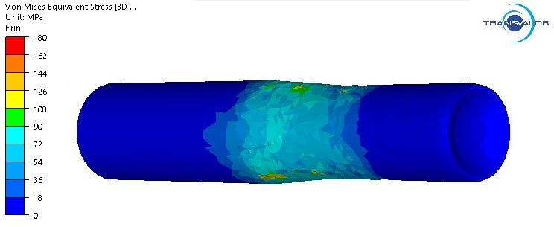
Сурет 3.30 – Радиалды-ығыстыра илемдеудің бірінші өтімінен кейінгі
(45–40 мм) шыбық беті бойынша эквивалентті кернеулер мәндерінің кеңістіктік таралуы

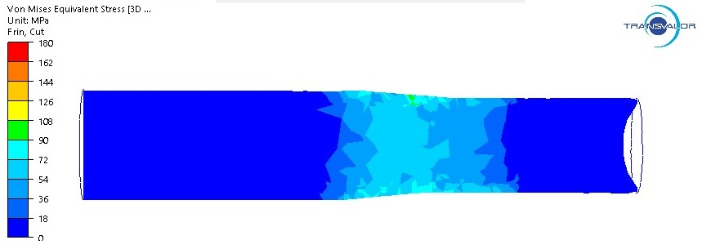
Сурет 3.31 – Радиалды-ығыстыра илемдеудің бірінші өтімінен кейінгі
(45–40 мм) шыбықтың бойлық қимасындағы эквивалентті кернеулер мәндерінің таралуы

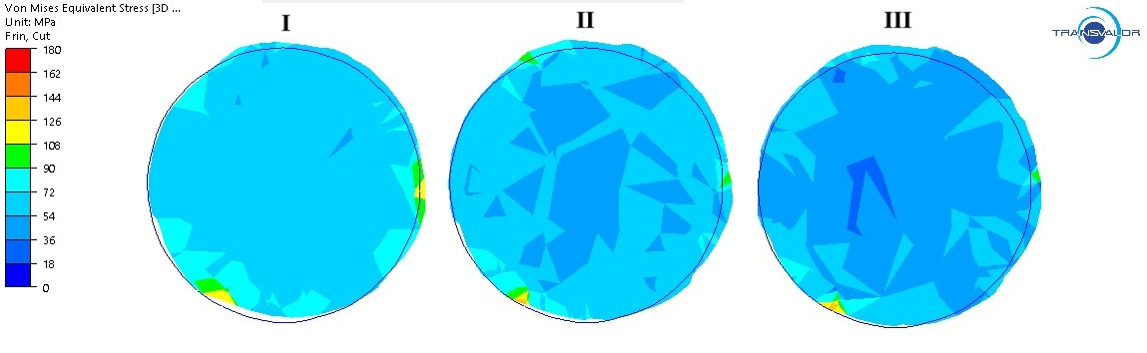
Сурет 3.32 – Радиалды-ығыстыра илемдеудің бірінші өтімінен кейінгі
(45–40 мм) шыбықтың ұзындығы бойынша әртүрлі учаскелеріндегі көлденең қималарда эквивалентті кернеулер мәндерінің таралуы
(I – шыбықтың басы; II – ортасы; III – соңы)

Илемдеудің екінші кезеңі (40–35 мм)
Екінші кезеңде (сурет 3.33–3.35) кернеулер интенсивтілігінің артуы байқалады: перифериялық аймақта σ мәндері 160–170 МПа-ға жетеді, ал орталық бөлігінде – 80–90 МПа-ға дейін көтеріледі. Бұл екі аймақтың арасында айқынырақ өтпелі қабаттың пайда болуы материал көлеміндегі кернеулі күйдің күшейгенін көрсетеді. Кернеулердің изосызықтарының таралуы неғұрлым тегістелген сипатқа ие болып, деформацияға біркелкі тартылуды және соныменқатар өзекте үш осьті кернеулі күйдің ерекшеліктерінің сақталуын бейнелейді.

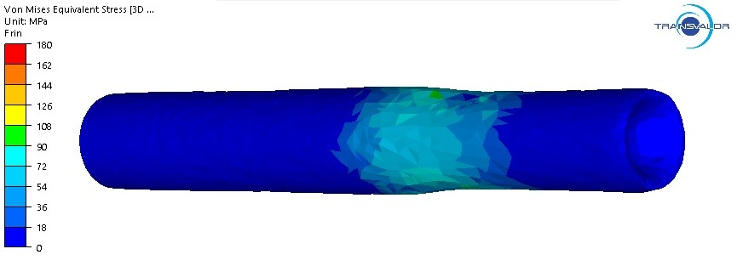
Сурет 3.33 – Радиалды-ығыстыра илемдеудің екінші өтімінен кейінгі
(40–35 мм) шыбық беті бойынша эквивалентті кернеулер мәндерінің кеңістіктік таралуы

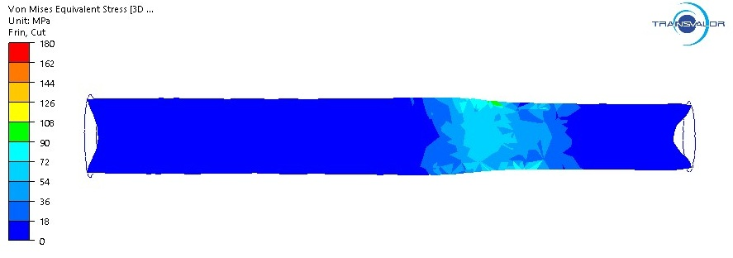
Сурет 3.34 – Радиалды-ығыстыра илемдеудің екінші өтімінен кейінгі
(40–35 мм) шыбықтың бойлық қимасындағы эквивалентті кернеулер мәндерінің таралуы

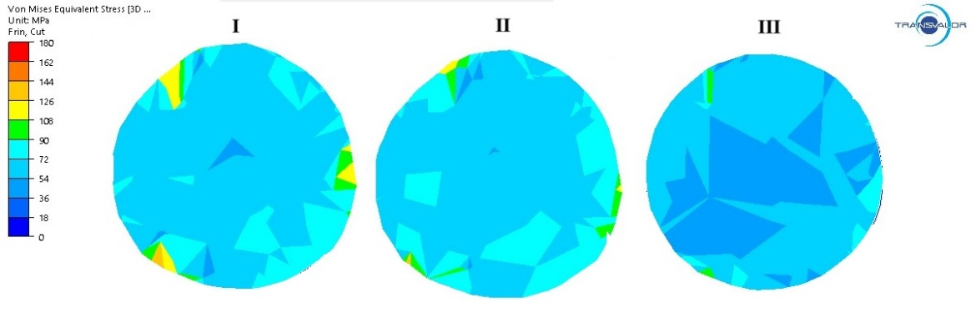

Сурет 3.35 – Радиалды-ығыстыра илемдеудің екінші өтімінен кейінгі
(40–35 мм) шыбықтың ұзындығы бойынша әртүрлі учаскелеріндегі көлденең қималарда эквивалентті кернеулер мәндерінің таралуы
(I – шыбықтың басы; II – ортасы; III – соңы)

Илемдеудің үшінші кезеңі (35–30 мм)
Қорытынды өтімде (сурет 3.36–3.38) ең қарқынды кернеулі күй байқалады. Беткей аймақта σ мәндері 180–190 МПа-ға жетеді, ал орталық бөлігінде – 90–100 МПа деңгейінде болады. Сипатты ерекшелігі – шыбықтың орталық бөлігінде осьтік бағыттағы жергілікті кернеу аймағының болуы. Бұл құбылыс перифериялық қабаттардың металлды жоғары жылдамдықпен деформациялауы нәтижесінде орталық бөлікті өзімен бірге тартуынан туындайды, соның әсерінен радиалды сығылу аясында осьтік созылу пайда болады.

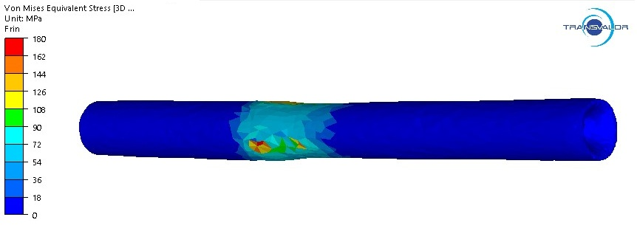
Сурет 3.36 – Радиалды-ығыстыра илемдеудің үшінші өтімінен кейінгі
(35–30 мм) шыбық беті бойынша эквивалентті кернеулер мәндерінің кеңістіктік таралуы

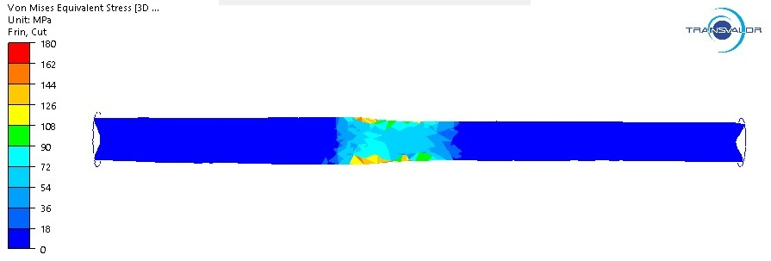

Сурет 3.37 – Радиалды-ығыстыра илемдеудің үшінші өтімінен кейінгі
(35–30 мм) шыбықтың бойлық қимасындағы эквивалентті кернеулер мәндерінің таралуы

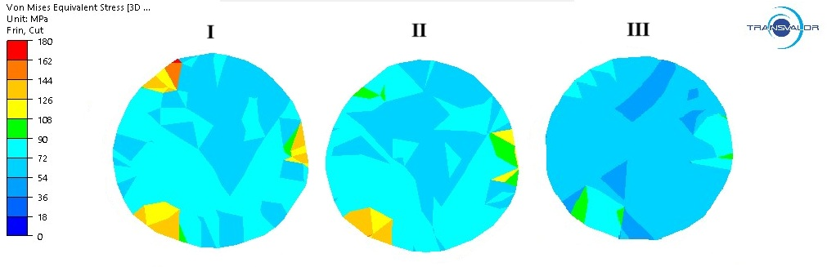
Сурет 3.38 – Радиалды-ығыстыра илемдеудің үшінші өтімінен кейінгі
(35–30 мм) шыбықтың ұзындығы бойынша әртүрлі учаскелеріндегі көлденең қималарда эквивалентті кернеулер мәндерінің таралуы
(I – шыбықтың басы; II – ортасы; III – соңы)

Кернеулі күйді талдау
Шыбық қимасындағы σ таралуы пластикалық деформация бейнесімен өзара үйлеседі, алайда жергілікті кернеулі режимдерге байланысты айырмашылықтар бар. Перифериялық аймақтарда материал айқын жанама компоненті бар жазық ығысуға жақын кернеулі күйге түседі. Бұл эквивалентті кернеудің жоғары мәндерін түсіндіреді, ал ол өз кезегінде құрылымдық түрленулердің қарқындауына және нығаюына ықпал етеді.
Орталық аймақта гидростатикалық сығылуға жақын жағдай байқалады, бұл σ мәндерін төмендетеді, айтарлықтай басты кернеулердің болуына қарамастан. Әсіресе шыбық өзегінде бойлық созылудың пайда болуын атап өту маңызды, ол дайындаманың біркелкі созылмауынан туындайды: үлкенірек қысуға ұшыраған перифериялық қабаттар қозғалысты жеделдетіп, орталық бөлікті өзімен бірге тартады, соның нәтижесінде шыбық бойымен созылу кернеуі туындайды.
Мұндай кернеулі бейне осьтік асимметриясы және ығысу құрамдасы бар процестерге тән. Осындай режим бір жағынан қолайлы болуы мүмкін, себебі ол біркелкі қалыптастыруға жағдай жасап, ішкі қуыстардың пайда болуына жол бермейді, бірақ екінші жағынан қауіпті де болуы ықтимал — орталықтағы бойлық созылу белгілі бір жағдайларда материалдың сынғыштық шегінен асып кетсе, бойлық микрожарықтардың түзілуіне әкелуі мүмкін.
Практикалық қорытындылар
Эквивалентті кернеулерді талдау нәтижелері шыбықтың перифериясы радиалды-ығыстыра илемдеу кезінде қарқынды деформацияға қолайлы жоғары жанама кернеулер жағдайында болатынын көрсетеді. Ал орталық бөлігінде керісінше, ось бойымен созылу компоненті бар үшосьті кернеулі күй байқалады. Бұл қиманың орталығындағы кернеу деңгейін бақылаудың және ақаулардың пайда болу қаупін бағалау үшін қосымша критерийлерді (мысалы, Лэтэм–Кокрофт бойынша зақымданғыштық критериін) пайдаланудың қажеттілігін айқындайды.

3.2.4. Бұзылу критерийінің (Лэтэм – Кокрофт) таралуы
Материалдың радиалды-ығыстыра илемдеу процесінде зақымдану түзілуіне бейімділігін сандық тұрғыда бағалау үшін Бұзылу критерийінің (Лэтэм – Кокрофт) бойынша талдау жүргізілді. Бұл критерий пластикалық деформацияның жинақталу барысында материал қабылдайтын созылу кернеулерінің интегралдық үлесін есепке алуға мүмкіндік береді. Forge NxT ортасында жүзеге асырылған модельге сәйкес, зақымданғыштықтың өлшемсіз көрсеткіші D деформация интенсивтілігі $\overline{ε}$ артқан сайын максималды басты кернеудің σ₁​ эквивалентті кернеуге σ_{eq} қатынасының интегралы ретінде анықталды.
Илемдеудің бірінші кезеңінде (45-тен 40 мм-ге дейін қысқарту) D индексінің максималды мәндері қиманың орталық бөлігінде байқалып, ~0.26 деңгейіне жетеді. Периферияда көрсеткіш ~0.08–0.10-нан аспайды, бұл сыртқы қабаттарда зақымданудың жинақталу дәрежесінің ең төмен екенін көрсетеді. Мұндай таралу бірінші өтімде деформациялық әсердің беткей қабаттарда сыни деңгейдегі кернеулер аймағын қалыптастыру үшін жеткілікті қарқынды болмағанымен түсіндіріледі. Ал орталықта бойлық созылу құрамдасы айқын байқалып, зақымданудың жинақталуына ықпал етеді.
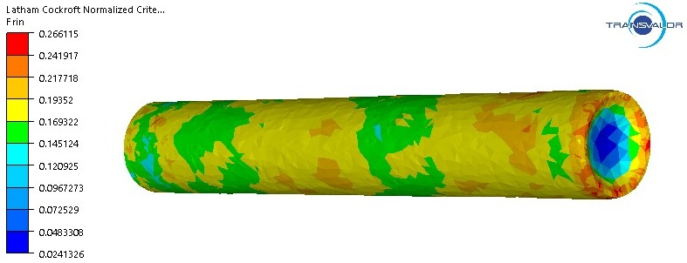
Сурет 3.39 – Радиалды-ығысу прокаттаудың алғашқы өтуінен кейінгі
(45–40 мм) шыбық беті бойынша Лэтэм–Кокрофт бұзылу критерийінің кеңістіктік таралуы

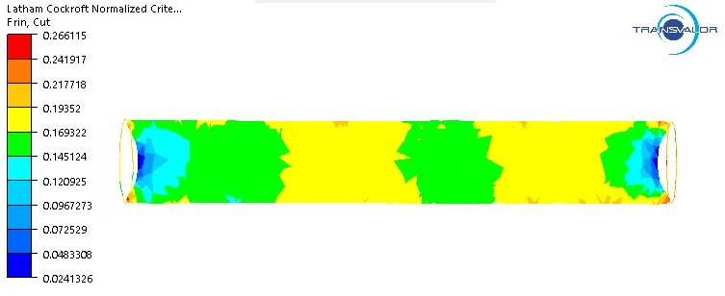
Сурет 3.40 – Радиалды-ығыстыра илемдеудің алғашқы өтуінен кейінгі
(45–40 мм) шыбықтың бойлық қимасындағы Лэтэм–Кокрофт бұзылу критерийі мәндерінің таралуы

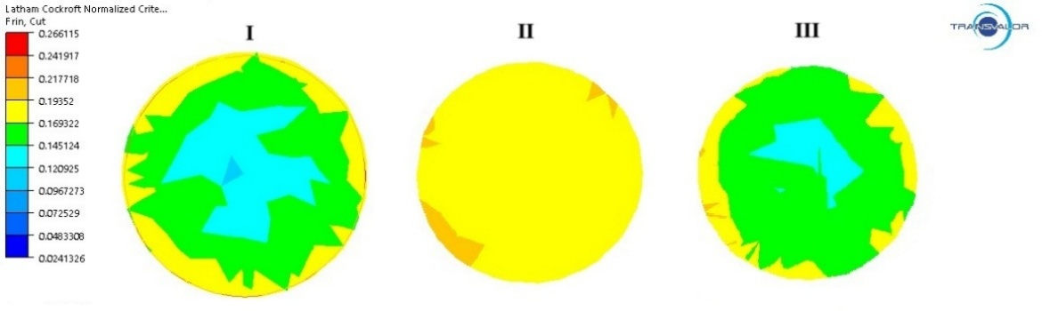
Сурет 3.41 – Радиалды-ығыстыра илемдеудің алғашқы өтуінен кейінгі
(45–40 мм) шыбықтың ұзындығы бойынша әртүрлі бөліктеріндегі көлденең қималарында Лэтэм–Кокрофт бұзылу критерийі мәндерінің таралуы
(I – шыбықтың басы; II – ортасы; III – соңы)

Екінші кезеңде (40-тен 35 мм-ге дейін илемдеу) жалпы көрініс сақталады, алайда критерий мәндері орталықта және периферия арасындағы өтпелі аймақта да артады. Орталық бөліктегі D индексі шамамен ~0.5 деңгейіне жақындайды.

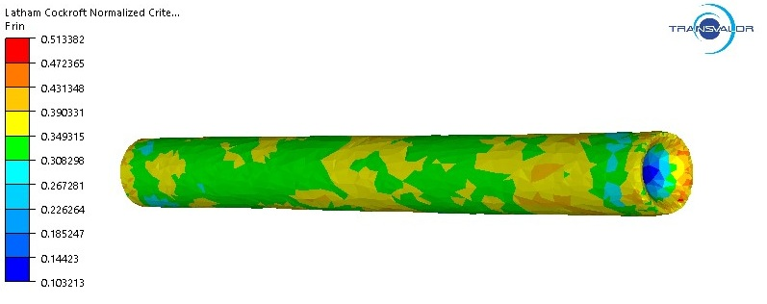
Сурет 3.42 – Радиалды-ығыстыра илемдеудің екінші өтуінен кейінгі (40–35 мм) шыбық беті бойынша Лэтэм–Кокрофт бұзылу критерийінің кеңістіктік таралуы

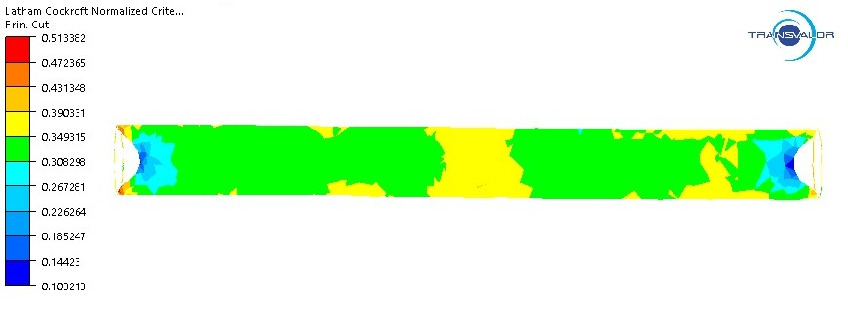
Сурет 3.43 – Радиалды-ығыстыра илемдеудің екінші өтуінен кейінгі (40–35 мм) шыбықтың бойлық қимасындағы Лэтэм–Кокрофт бұзылу критерийі мәндерінің таралуы

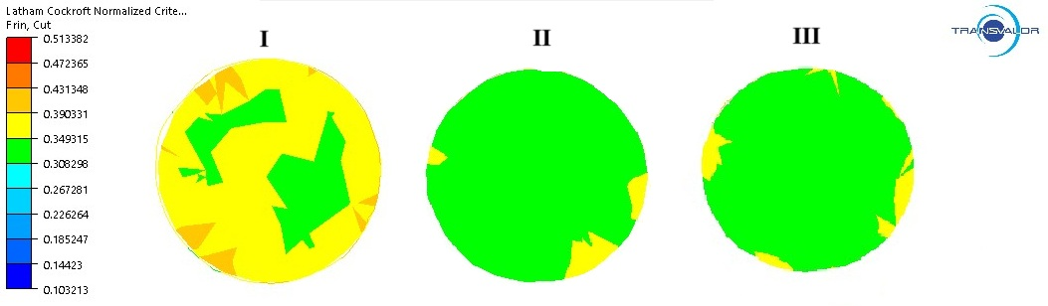
Сурет 3.44 – Радиалды-ығыстыра илемдеудің екінші өтуінен кейінгі (40–35 мм) шыбықтың ұзындығы бойынша әртүрлі бөліктеріндегі көлденең қималарында Лэтэм–Кокрофт бұзылу критерийі мәндерінің таралуы
(I – шыбықтың басы; II – ортасы; III – соңы)

Үшінші өтуде (35-тен 30 мм-ге дейін илемдеу) бүкіл процесс бойындағы ең жоғарғы дәрежедегі зақымдану жинақталуы байқалады. Шыбықтың орталық аймағындағы зақымдану индексі D шамамен ~0,41–0,43 құрайды. Перифериялық аймақтарда деформация мен кернеу деңгейлерінің жалпы артуына қарамастан, көрсеткіш рұқсат етілген мәндер шегінде қалып, 0,58-ден аспайды. Мұндай таралу радиалды-ығыстыра илемдеуге тән және ол шыбықтың орталық бөлігінде осьтік созылу кернеулерінің шоғырлануымен түсіндіріледі.
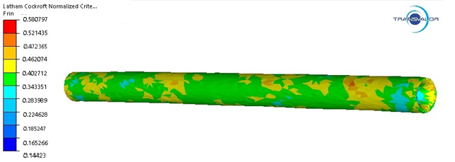
Сурет 3.45 – Радиалды-ығыстыра илемдеудің үшінші өтуінен кейінгі (35–30 мм) шыбық беті бойынша Лэтэм–Кокрофт бұзылу критерийінің кеңістіктік таралуы

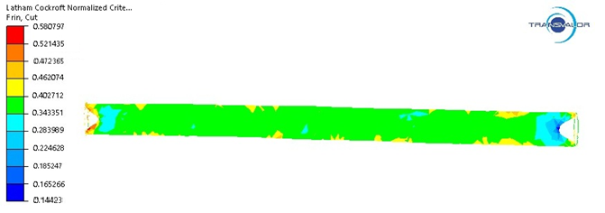
Сурет 3.46 – Радиалды-ығыстыра илемдеудің үшінші өтуінен кейінгі (35–30 мм) шыбықтың бойлық қимасындағы Лэтэм–Кокрофт бұзылу критерийі мәндерінің таралуы

Осылайша, үш сатыдағы илемдеу нәтижелері бойынша мынадай қорытындылар жасауға болады:
- Зақымдану тұрғысынан ең әлсіз аймақ – шыбықтың орталық бөлігі, онда бір мезгілде осьтік созылу мен салыстырмалы түрде төмен пластикалық деформация қарқындылығы байқалады.
- Перифериялық қабаттарда деформацияның жоғары қарқындылығына қарамастан, D индексінің мәндері төмен болады, бұл көбіне ығысу-сығылу кернеулерінің басым болуымен және айтарлықтай созылудың болмауымен түсіндіріледі.
- Зақымдану индексінің ең жоғарғы мәні процестің соңында (үшінші өту) байқалып, критикалық мәнге жақындайды, алайда рұқсат етілген шекте қалады (6082 қорытпасы үшін Dcr = 0,45–0,5 деп қабылданады).
Осылайша, Лэтэм–Кокрофт критерийі бойынша жүргізілген талдау ұсынылған режимдердегі радиалды-ығыстыра илемдеу жағдайлары жарықшақтардың дамуына алғышарт жасамайтынын көрсетеді. Дегенмен, қысудың дәрежесін одан әрі арттырғанда немесе илемдеу кинематикасын өзгерткенде процесс тұрақсыздық аймағына өтуі мүмкін. Сондықтан технологияны жобалау кезінде орталық аймақтағы рұқсат етілген зақымдану шегін ескеру және осьтік созылуды бақылау қажет.

3.3. Сандық модельдеу нәтижелері мен эксперименттік деректердің салыстырмалы талдауы
Сандық модельдеу мен физикалық экспериментті жүргізгеннен кейін алынған нәтижелерді салыстыру қажет, бұл модельдің EN AW-6082 қорытпасының радиалды-ығыстыра илемдеу процесін қаншалықты дәл бейнелейтінін бағалауға мүмкіндік береді. Модельді верификациялау бірнеше аспектілер бойынша жүзеге асырылды: геометриялық параметрлер мен формаөзгеріс дәлдігі, деформацияның таралуы, қимадағы қасиеттердің (қаттылықтың) үлестірілуі, сондай-ақ ақаулардың болмауы.
Геометриялық параметрлерді және формаөзгеріс дәлдігін анықтау.Тікелей өлшеуге болатын алғашқы көрсеткіштердің бірі – иленген шыбықтың соңғы геометриясы. Есептік модель үш өтуден кейін диаметрдің 30,0 мм-ге дейін кемуін болжады. Экспериментте алынған нақты диаметр 29,9–30,1 мм аралығында болды (әртүрлі қималар бойынша штангенциркульмен өлшенген), бұл өлшеу қателігі шегінде есептік мәнге сәйкес келеді. Осылайша, модель қорытынды қысу дәрежесін дұрыс бейнеледі. Сонымен қатар, модельдеу нәтижелері бойынша шыбықтың ұзаруы бастапқы ұзындықтан шамамен 70 % болуы тиіс еді. Эксперименттік түрде тіркелген ұзару (~68–72 %, бүйір бетіне салынған белгілер бойынша) сол диапазонда орналасқан. Бұл көрсеткіштердің іс жүзінде толық сәйкес келуі модельде материалдың көлемдік сығылмайтындығының дұрыс ескерілгенін және қабылданған реологиялық сипаттамалардың шынайылығын дәлелдейді.
Илемделген шыбықтың көлденең қимасының пішіні модельде де, экспериментте де іс жүзінде дөңгелек күйінде сақталды. Сандық модельдеуде үшваликті схема ерекшелігіне байланысты қиманың үшқырлы пішінге шамалы ауытқуы (шамамен 0,1–0,2 мм) байқалды. Нақты үлгіде бұл ауытқу өлшеу дәлдігі шегінен төмен болып, шамамен 0,05 мм-ді құрады, яғни өлшеу қателігімен салыстыруға болады. Осылайша, модель дайындаманың формоөзгерісін жеткілікті дәрежеде көрсетті және қиманың айтарлықтай бұрмалануы анықталған жоқ.
Сонымен қатар, шыбықтың ұзындығы бойынша ұзарудың таралу сипатының сәйкес келетінін атап өткен жөн. Эксперимент барысында дайындаманың шеткі аймақтарында (әр ұшынан шамамен ~10 мм) диаметрдің сәл кішірейгені және беттік біркелкіліктің төмендегені тіркелді. Мұндай ерекшелік материалды деформация аймағына енгізу және шығару ерекшеліктеріне байланысты, аталған аймақтардың толықтай жұмыс калибрінен өтпеуімен түсіндіріледі. Ұқсас құбылыс сандық модельдеуде де байқалды: есептік тордың шеткі элементтері толық илемдеуге ұшырамады. Шыбықтың орта бөлігі, тәжірибелік үлгілерде де, есептік деректерде де тұрақты диаметрімен және тегіс бетіндегі сипаттамасымен ерекшеленді. Осылайша, модель шеткі аймақтардағы толық емес деформацияны нақты бейнеледі, бұл шекті ұзындықтағы дайындамаларды илемдеудің шынайы технологиялық шарттарына сәйкес келеді.
Соңында, экспериментте деформация ақауларының (мысалы, шыбықтың бұралып кетуі) болмауы модельдік болжамдармен үйлеседі. Сандық есептеулер шыбық материалының артық бұраушы моментке ұшырамайтынын, яғни бұйымның макроскопиялық бұралуына жол берілмейтінін көрсетті. Нақты илемделген үлгі түзу күйінде қалып, бұралу байқалған жоқ, бұл модельдегі шекаралық шарттардың (жанасу мен үйкелісті дұрыс ескеру) дұрыстығын растайды.
Осылайша, геометриялық және формоөзгеріс көрсеткіштері бойынша – соңғы диаметр, ұзару, қима пішіні және ұзындығы бойындағы деформация сипаты – сандық модель тәжірибеге жоғары деңгейде сәйкес келеді. Геометрияны бейнелеудегі қателік сызықтық өлшемдер бойынша 1 %-дан аспайды, бұл мұндай модельдік есептеулер үшін рұқсат етілген және күтілетін шектерде. Бұл нәтиже материал ағысының кинематикасын сипаттау тұрғысынан модельдің жоғары сенімділігін айғақтайды.
Ақаулардың болмауын бағалау және бұзылу критерийлерін болжау. Верификацияның тағы бір қыры – илемделген металда ақаулардың (жарықшақтар, жыртылулар) болмауы, бұл модельде Лэтэм–Кокрофт критерийін талдау негізінде болжанған. Модель бойынша ең жүктелген нүктеде (орталықта) зақымдану шамасы D ~0,4-ке жетеді, бұл бұзылудың критикалық мәнінен төмен. Эксперименттік деректер де үлгілерде ешқандай жарықшақтар мен ішкі ақаулардың болмағанын көрсетті: макроскопиялық тұрғыда шыбықтар тұтас күйінде, микроскопиялық деңгейде – шлифтерде жарықшақтардың пайда болу белгілері орталықта да, шетінде де анықталмады. Бұл модельдің бұзылудың болмауын дұрыс болжағанын білдіреді. Материал орталықта созылу кернеуін бастан кешіргенімен, оның шамасы берілген температурада EN AW-6082 қорытпасының пластикалылығын еңсеруге жеткіліксіз болды. Осылайша, есептік D критерийі беріктік қоры жағында қалды, ал эксперимент бұл нәтижені растады.
Сонымен қатар, модель болашаққа болжам жасауға мүмкіндік береді: мысалы, егер деформация дәрежесін арттырса немесе температураны төмендетсе, диаметр шамасы критикалық мәнге жақындап, қауіп жөнінде ескертуі мүмкін. Ал осы жағдайда модель мен эксперименттің ақаулардың болмауы жөніндегі үйлесімі Лэтэм–Кокрофт критерийін процесті оңтайландыруға арналған одан арғы зерттеулерде қолдануға сенімділікті арттырады.
Соңында, металдың ағу сипаты бойынша бақылауларды салыстыруды атап өткен жөн. Эксперимент барысында илемдеу кезінде металл тұрақты мінез-құлық көрсетті: материалдың артқа ығысуы немесе станда қыстырылып қалуы байқалған жоқ. Бұл жанама түрде жылдамдық пен үйкелістің дұрыс таңдалғанын көрсетеді. Модель де ось бойымен теріс жылдамдық аймақтарын көрсеткен жоқ (яғни кері ағым болмаған), есепте шыбықтың барлық бөліктері ілгерілей алға қозғалды. Бұл факт, сапалық болғанына қарамастан, модельдеудің шынайылығын қосымша растайды.
Верификация бойынша жалпы қорытынды: 2-тарауда әзірленіп, Forge NxT 2.1 бағдарламалық қамтылымында жүзеге асырылған EN AW-6082 қорытпасын радиалды-ығыстыра илемдеу процесінің сандық моделі табысты түрде эксперименттік тексерістен өтті. Деформациядан кейінгі геометриялық параметрлерді, құрылымдық күйді және материал қасиеттерін салыстыру есептік және нақты деректердің жоғары дәрежеде сәйкес келетінін көрсетті. Модель макродеңгейдегі нәтижелерді (пішіні, өлшемдері) де, микродеңгейдегі құбылыстарды (деформация градиенті және оның құрылымға әсері, ақаулардың болмауы) да дұрыс бейнеледі. Бұл модельді сенімді әрі процестің сипаттамаларын одан әрі талдау мен болжауға жарамды деп санауға негіз береді.

3.4. Сандық модельдің шынайылығын бағалау және кіріс параметрлерінің өзгеруіне сезімталдығы
Жүргізілген модельді верификацияның базалық параметрлер жиынтығы негізінде оның кеңейтілген жағдайлар диапазонында да дұрыстығын бағалауға, сондай-ақ болжанатын нәтижелердің негізгі кіріс деректерінің өзгерістеріне сезімталдығын зерттеуге көшуге мүмкіндік береді. Мұндай талдау модельдің қолданылу шектерін айқындау және есептеулердің дәлдігі мен процестің өту сипатына ең үлкен үлес қосатын факторларды анықтау үшін қажет.

3.4.1 Модельдің шынайылығы мен тұрақтылығы
Дайындалған сандық модельдің дұрыстығы радиалды-ығыстыра илемдеудің нақты жағдайларында эксперименттік түрде расталды: деформация температурасы ~350 °C, валиктердің айналу жылдамдығы ~100 айн/мин, еңкею бұрышы 15°, бастапқы материал – EN AW-6082 қорытпасы. Көрсетілген параметрлер маңында модель нақты процесті барабар бейнелейді. Дегенмен, бастапқы деректердегі ықтимал қателіктер немесе шарттардың ауытқулары модельдеу нәтижелеріне қалай әсер ететінін бағалау қажет.
Біріншіден, дәлдіктің негізгі құрамдас бөліктерінің бірі – термомеханикалық сынақтар нәтижелері бойынша алынған және орташа қателікпен (~10 %) аппроксимирленген материалдың реологиялық моделі (деформацияға кедергі теңдеуі). Зерттелген аралықта (350–400 °C) бұл қателік геометриялық және сапалық көрсеткіштерге айтарлықтай әсер еткен жоқ, бұл экспериментпен сәйкес келуі арқылы расталады. Алайда басқа температуралық-скоростық режимдерде, әсіресе 400–450 °C аралығында EN AW-6082 қорытпасында динамикалық рекристаллизация белсендірілуі мүмкін, ол ағын заңдылықтарын өзгертеді. Эксперименттік деректер шегінен тыс аймақта сызықтық экстраполяция қолданылған жағдайда, мысалы, илемдеу күшін немесе нығыздалу дәрежесін болжауда алшақтықтар туындауы ықтимал.
Екіншіден, кеңістіктік дискретизация мен қолданылған сандық алгоритмдер маңызды рөл атқарады. Неғұрлым ірі ақырлы элементтік тор қолданылған сынақтар деформация градиенттерінің айтарлықтай тегістелуін және дәлдіктің төмендеуін көрсетті. Верификациядан өткен модель жеткілікті ұсақ торды және интеграцияның шағын қадамын қолданады, бұл шешімнің жинақталуын қамтамасыз етеді. Есептеу процесінде масса мен энергия балансын тексеру ешқандай аномалияларды анықтамады: жылу шығындары мен көлем есептік мәндерге сәйкес болды. Бұл модельді сандық тұрғыдан орнықты деп санауға мүмкіндік береді.
Үшіншіден, тәуелсіз дереккөздермен салыстыру модельдің дұрыстығын растайды. Алынған заңдылықтар (периферияда деформацияның максимумға жетуі, орталықта осьтік созылудың болуы, беткі қабаттарда құрылымның ұсақталуы) радиалды-ығыстыра илемдеу процестері жөніндегі белгілі түсініктерге және басқа зерттеулердің нәтижелеріне сәйкес келеді.
Осылайша, модельдің дұрыстығын жоғары деп бағалауға болады: ол сенімді бастапқы деректерге негізделген, эксперименттік тұрғыда расталған және белгілі физикалық заңдылықтармен үйлесімді. Қолданылу шектері EN AW-6082 қорытпасының реологиялық мінез-құлқы дұрыс сипатталған температуралар мен жылдамдықтар диапазонымен анықталады. 300–500 °C аралығында және деформация жылдамдықтары 0,1–10 с⁻¹ кезінде модель адекватты деп есептеледі. Бұл шектерден тыс (мысалы, 20 °C-тағы суық илемдеу немесе өте жоғары жылдамдықтардағы модельдеу) аса сақтықты және реологиялық базаны қайта қарауды талап етеді.

3.4.2 Модельдің параметрлер өзгерістеріне сезімталдығы
Модельдің сезімталдығы – бұл процестің кіріс параметрлерін өзгерткен кезде болжаулы сипаттамалардың (деформацияның таралуы, кернеулер, зақымдану критерийі және т.б.) өзгеру дәрежесін көрсетеді. Мұндай талдау технологияны оңтайландыру және эксперименттерді жоспарлау үшін ең маңызды параметрлерді айқындауға мүмкіндік береді.
- Деформация температурасы. Температураны 400 °C-қа дейін көтеру деформацияға кедергіні және кернеулерді азайтып, зақымдану критерийі D мәнін төмендетеді әрі рекристаллизация үдерістерін жеделдетеді. 450 °C-тан жоғары температурада қаттылық градиенті дерлік жойылуы мүмкін, бірақ беріктік упрочнялаушы бөлшектердің еруіне байланысты төмендеу қаупі бар. Температураны 300 °C-қа дейін түсіру кернеулерді 15–20 %-ға өсіреді және D_{max} шамамен ~0,55-ке дейін артады, бұл критикалық деңгейге жақын. Сондықтан температура ең сезімтал параметрлердің бірі болып табылады, ал оңтайлы диапазон 350–400 °C.
- Біліктердің айналу жылдамдығы. 50–200 айн/мин аралығында жылдамдықтың өзгеруі нәтижелерге орташа әсер етеді. Жылдамдықты арттыру деформация жылдамдығына сезімтал беріктену есебінен деформацияға кедергіні күшейтеді, бірақ бір мезгілде беттің салқындауын азайтады. Dmax-қа ықпалы шамалы (~0,4 барлық жылдамдықтарда), алайда 200 айн/мин кезінде илемдеу күші шамамен 10 %-ға ұлғаяды.
- Қысу дәрежесі және өту саны. Бір өтуде 15 мм қысу орталықтағы деформацияны (εнак ~0,5-тен ~0,7-ге дейін) арттырады, бірақ Dmax ~0,6-ға дейін көтеріледі, бұл бұзылу шегіне жақын. Жалпы қысуды 4–5 өтуге бөлу орталықтағы деформацияны азайтып, градиентті күшейтеді, бұл да қолайсыз. Ең оңтайлы нұсқа – 5 мм-ден үш өту, ол құрылымның біртектілігі мен кернеудің қауіпсіз деңгейінің арасындағы тепе-теңдікті қамтамасыз етеді.
- Үйкеліс коэффициенті. Үйкеліс коэффициентін 0,3-тен 0,5-ке дейін арттыру перифериядағы деформацияны күшейтіп, орталықтағы деформацияны аздап төмендетеді және градиентті жоғарылатады. Ал коэффициентті 0,2-ден төмендету дайындаманың сырғып кету қаупін тудырады. Демек, оңтайлы диапазон – 0,3–0,4, ол радиалды-ығыстыра илемдеу кезінде майлау қолданылмайтын тәжірибеге сәйкес келеді.
- Біліктердің көлбеу бұрышы. Бұрыштың өзгеруі деформацияның ығысу және сығылу құрамдас бөліктерінің арақатынасына әсер етеді. Бұрышты 10°-қа дейін азайту деформацияның таралуын біркелкі қылады, бірақ дәнді ұсақтау әсерін әлсіретеді; ал 20°-қа дейін арттыру градиентті күшейтіп, орталықтағы деформацияны азайтады. Экспериментте қолданылған 15° бұрыш беткі қабаттардың айтарлықтай ұсақталуын қамтамасыз етіп, өзектің тұтастығын сақтайды.
Сезімталдық талдауы бойынша қорытынды: Модель ең алдымен температура мен қысу дәрежесіне сезімтал, орташа деңгейде – біліктердің еңкею бұрышына, ал ең аз – айналу жылдамдығы мен үйкеліс коэффициентіне (рұқсат етілген мәндер шегінде). Оңтайлы температуралық режимді сақтау және көпөтімді деформацияның ұтымды сызбасын таңдау ақаусыз сапалы илемделген өнім алудың негізгі шарты болып табылады. Сандық модельді процестің параметрлерін болжау мен оңтайландыруда тиімді қолдануға болады, бұл көптеген сынақтық эксперименттер жүргізу қажеттілігін азайтады.

Тарау бойынша қорытындылар
- Алюминий қорытпасы EN AW-6082 шыбықтарын радиалды-ығыстыра илемдеу процесін сандық модельдеу температураның, пластикалық деформация қарқындылығының, Мизес бойынша эквивалентті кернеулердің және Лэтэм–Кокрофт критерийінің таралуын барлық сатыларда (45–40 мм, 40–35 мм және 35–30 мм өтулерде) анықтауға мүмкіндік берді.
- Температуралық өрістерді талдау көрсеткендей, процесс орташа изотермиялық жағдайда өтеді: өзек пен периферия арасындағы температура айырмасы ~20 °C-тан аспайды. Ішкі аймақтар бастапқы мәнге (~340–350 °C) жуық температураны сақтап қалды, бұл ішінара адиабаттық деформация шарттарымен түсіндіріледі, ал беткі қабаттар біліктерге жылу берілу есебінен салқындады, бұл материалдың жергілікті қызып кетуін болдырмады [46].
- Пластикалық деформация қарқындылығының таралуы орталық және перифериялық аймақтарда деформация өрісінің біркелкі қалыптасқанын көрсетті, беткі қабаттарға жақын жерде жергілікті максимумдар байқалды. Бұл радиалды-ығыстыра илемдеу механизмінің ерекшеліктеріне сәйкес келеді және бүкіл қимада дәннің тиімді түрде ұсақталуын қамтамасыз етеді.
- Мизес бойынша эквивалентті кернеулер өрістері беткі қабаттарда жоғары кернеулердің қалыптасуын көрсетті, бұл динамикалық рекристаллизация процестерінің белсендірілуіне ықпал етеді. Ал орталық аймақтарда кернеулердің орташа мәндері тіркеліп, материалдың пластикалылығын сақтауға және мерзімінен бұрын бұзылу қаупін болдырмауға жеткілікті болды.
- Лэтэм–Кокрофт критерийі бойынша зақымдануды талдау барысында оның мәндері бүкіл процесс бойында жарықшақтардың пайда болуына әкелетін шекті деңгейден төмен болғаны анықталды. Критерийдің ең жоғарғы мәндері беткі қабаттарда, әсіресе бірінші және екінші өтулерде байқалды, алайда соңғы сатыда кернеулі-деформациялық күйдің қайта бөлінуі есебінен айтарлықтай төмендеді.
- Жалпы алғанда, сандық модельдеу нәтижелері таңдалған радиалды-ығыстыра илемдеу режимдерінің біртекті құрылым түзілуіне және бұзылу қаупінің ең аз деңгейін қамтамасыз етуге қолайлы жағдай жасайтынын дәлелдейді.

4 РАДИАЛДЫ-ЫҒЫСТЫРУ ИЛЕМДЕУДЕН КЕЙІНГІ МАТЕРИАЛДЫҢ ҚҰРЫЛЫМДЫҚ ЖӘНЕ МЕХАНИКАЛЫҚ ҚАСИЕТТЕРІН ЗЕРТТЕУ ЖӘНЕ ОЛАРДЫҢ ҚАЛЫПТАСУ ШАРТТАРЫ

Осы тарау алюминий қорытпасы EN AW-6082-нің радиалды-ығыстыра илемдеуден кейінгі құрылымын талдауға, сондай-ақ деформацияланған материалдың механикалық қасиеттерін және анықталған құрылымдық күйлердің қалыптасу шарттарын бағалауға арналған. 3-тарауда келтірілген сандық модельдеу мен эксперимент нәтижелері алынған құрылымдық өзгерістерді интерпретациялау үшін пайдаланылды. Бұл тарауда микроструктуралық түрленулер (түйіршіктің ұсақталуы, рекристаллизация) және олардың нәтижесінде илемдеуден кейінгі қорытпаның қаттылығы мен беріктік сипаттамаларындағы өзгерістер қарастырылды. Сонымен қатар, құрылым мен қасиеттердің қалыптасуына деформация параметрлерінің ықпалы анықталды. Төменде металлографиялық талдау, қимадағы қаттылықты өлшеу және созылу сынақтарының нәтижелері дәйекті түрде беріліп, алынған деректерді бейнелейтін суреттер мен кестелер көрсетілген.

4.1. Радиалды-ығыстыру илемдеуден кейінгі құрылымды металлографиялық талдау
Металлографиялық зерттеу EN AW-6082 қорытпасының бастапқы күйіндегі және радиалды-ығыстыра илемдеуден кейінгі үлгілеріне жүргізілді. Микроструктураны талдауға арналған үлгілер деформацияланған шыбықтардан (сымдардан) және бастапқы дайындамадан алынып, кейіннен стандартты дайындықтан өтті: шлифтеу, жылтырату және түйіршіктерді айқындау үшін травлеу. Бақылау дайындалған шлифтерде оптикалық микроскоп көмегімен жүзеге асырылды. Мұндай тәсіл қорытпаның құрылымын деформацияға дейін және кейін салыстыруға, сондай-ақ қиманың әртүрлі аймақтарындағы (орталық осьтік аймақ пен периферия) және әртүрлі илемдеу режимдеріндегі айырмашылықтарды талдауға мүмкіндік берді.
Бастапқы күйінде EN AW-6082 алюминий қорытпасы алдын ала термоөңдеуден кейінгі тепе-тең рекристалданған құрылымға ие болды. Металлографиялық талдау түйіршіктер құрылымының біртекті екенін көрсетті (4.1-сурет), орташа түйіршік өлшемі шамамен 80 мкм құрады. Түйіршіктер негізінен теңбұрышты, бұл толық рекристалданған күйге (отжигтен кейін) тән сипаттама. Құрылымда жеке екінші фазалар (мысалы, Al–Mg–Si жүйесінің беріктендіргіш қосындылары) байқалады, олар көлем бойынша біркелкі таралған; олардың жалпы микроструктураға әсері шамалы. Осылайша, бастапқы материал салыстырмалы түрде біртекті құрылымы бар ірі түйіршікті қорытпа болып табылады және түйіршікті айтарлықтай ұсақтауға бағытталған кейінгі интенсивті пластикалық деформацияға негіз қызметін атқарады.
Радиалды-ығыстыра илемдеу жүзеге асырылғаннан кейін EN AW-6082 қорытпасының түйіршіктері күрт ұсақталып, құрылым морфологиясында айтарлықтай өзгерістер байқалды.

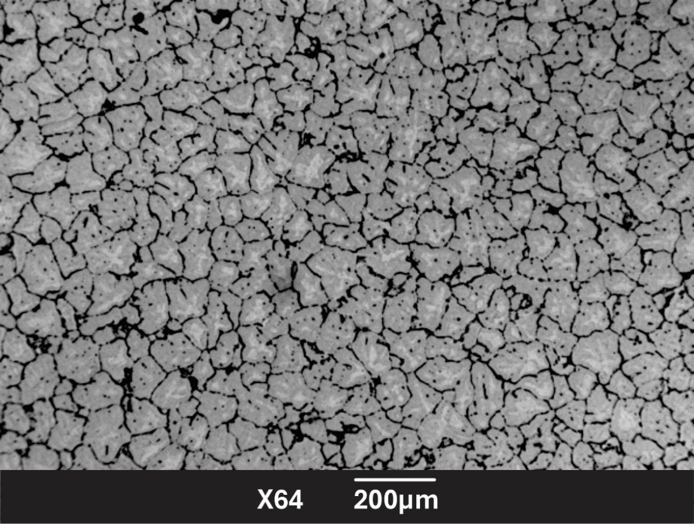

Сурет 4.1 – EN AW-6082 қорытпасының бастапқы түйіршік құрылымы (деформацияға дейін)

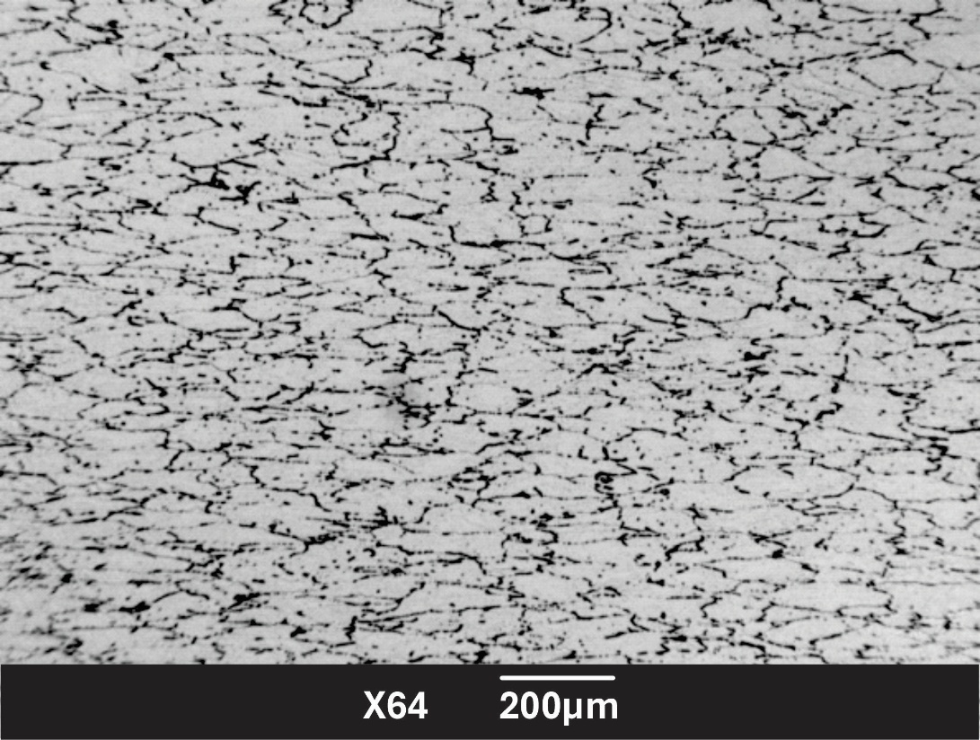
Сурет 4.2 – Деформациядан кейінгі EN AW-6082 қорытпасының сымның орталық аймағындағы құрылымы

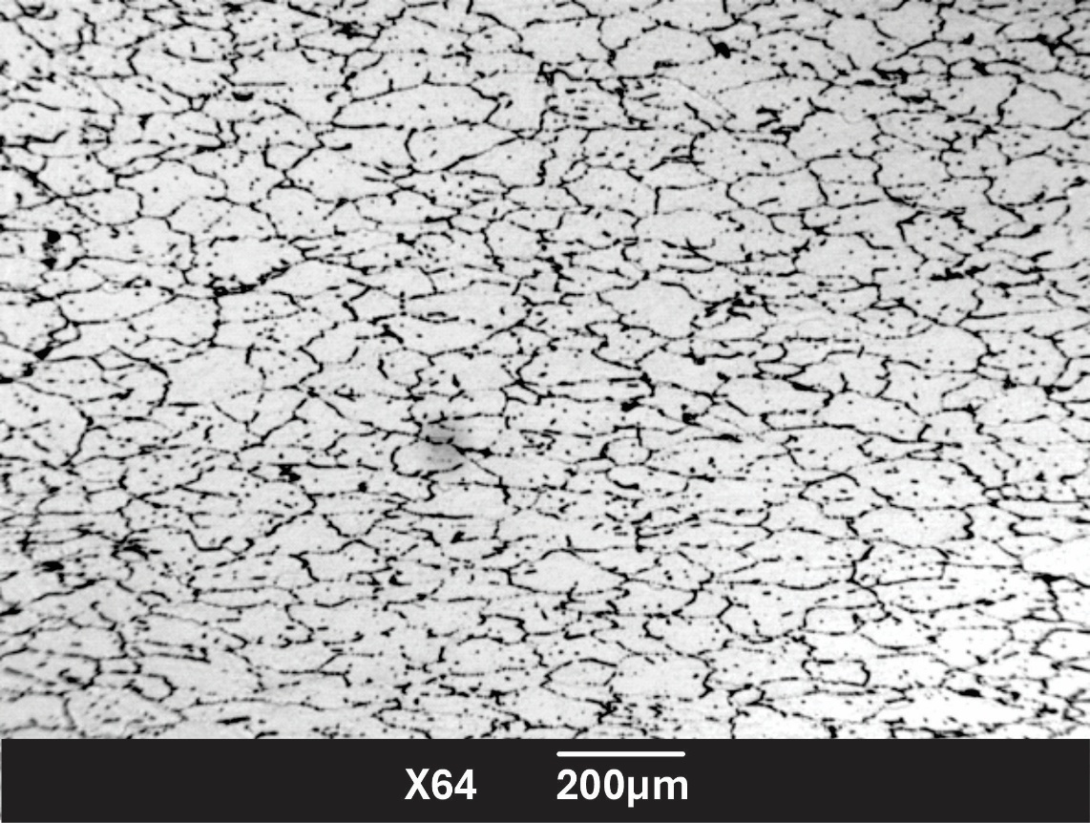

Сурет 4.3 – Деформациядан кейінгі EN AW-6082 қорытпасының сымның перифериялық аймағындағы құрылымы

Металлографиялық шлифтер көрсеткендей, үшбілікті радиалды-ығыстыра илемдеу станында илемдеу нәтижесінде бастапқы түйіршіктердің қарқынды майдалануы және жаңа субқұрылымның қалыптасуы жүзеге асады. Деформацияланған шыбықтың орталық бөлігінде түйіршіктер металдың пластикалық ағу бағыты бойымен айқын созылып, ұзынша «талшықты» микроструктура түзеді (4.2-сурет). Осьтік аймақтағы түйіршіктік облыстардың өлшемдері бастапқыдағы 80 мкм-мен салыстырғанда едәуір азайды: созылған түйіршіктердің қалыңдығы шамамен 15–30 мкм болса, олардың ұзындығы илемдеу бағыты бойымен бірнеше жүз микрометрге жетуі мүмкін. Мұндай морфология орталық аймақта толық рекристаллизацияның жүрмегенін көрсетеді – бастапқы түйіршіктер қарқынды пластикалық деформацияға ұшырап, субтүйіршіктер мен дислокациялық ұяшықтарға бөлінгенімен, толықтай жаңа ұсақ теңбұрышты түйіршіктерге айналып үлгермеген. Басқаша айтқанда, орталықта созылған пішінімен және дислокациялар тығыздығының жоғары болуымен ерекшеленетін бастапқы түйіршіктердің деформацияланған фрагменттері сақталған.
Илемделген шыбықтың перифериялық аймағында құрылымдық көрініс өзгеше. Беттік қабаттардағы түйіршіктер әлдеқайда майда әрі пішіні бойынша изометрияға жақын (4.3-сурет). Интенсивті ығысу деформациясының және беттің жергілікті қызуының (деформация кезіндегі жылу бөліну есебінен) нәтижесінде беткі аймақта динамикалық рекристаллизация жүзеге асқан. Бұл аймақта өлшемі шамамен 8–15 мкм болатын жаңа ұсақ рекристалданған түйіршіктер түзілді. Мұндай түйіршіктердің пайда болуы беткі қабаттарда жинақталған деформация дәрежесінің динамикалық рекристаллизация табалдырығынан асқанын көрсетеді.
Жоғары жинақталған деформация мен температураның артуы (жергілікті түрде ~400 °C-қа дейін, бұл осы қорытпа үшін шамамен 0,7 Tплав құрайды) жаңа түйіршіктердің зардапталуы мен өсуіне қолайлы жағдай туғызды. Жаңа түзілген түйіршіктер теңбұрышты пішінге ие және бастапқы құрылыммен салыстырғанда әлдеқайда майда (80 мкм-мен салыстырғанда ондаған есе ұсақ), бұл микрофотосуреттерде айқын байқалады.
Осылайша, деформацияланған материалдың беткі қабаттарында динамикалық рекристаллизация есебінен майда түйіршікті құрылым қалыптасты. Дегенмен, беттің дәл астында әлі деформацияланған түйіршіктерден құралған созылыңқы субқұрылымдар сақталған – яғни рекристаллизация жергілікті сипатқа ие болып, қиманың бүкіл көлемінде толық жүріп бітпеген.
Металлографиялық талдау әртүрлі режимдерде (қысу дәрежесі, өту саны және температурасы өзгерген жағдайларда) деформацияланған үлгілер үшін жалпы заңдылықты растады: жиынтық деформация дәрежесі артқан сайын қорытпаның түйіршікті құрылымы күштірек ұсақталады. Мысалы, алғашқы өтуден кейін негізінен бетке жақын аймақта ғана түйіршіктер өлшемінің ішінара кішіреюі байқалады, ал орталық бөлігі әлі де салыстырмалы түрде ірі рекристалданған бастапқы түйіршіктердің фрагменттерін қамтиды. Кейінгі деформация циклдарынан (екінші және үшінші өтулерден) соң құрылымның әрі қарай майдалануы жүреді: ұсақталған түйіршіктер аймағы перифериядан материалдың ішкі бөлігіне қарай тереңдейді, жаңа майда түйіршіктердің үлесі артады.
Жұмсақтау температуралық-жылдамдықтық режимдерде (мысалы, дайындаманы жоғарырақ температураға дейін қыздырғанда немесе илемдеу жылдамдығы төмен болғанда) түйіршіктердің ұсақталу дәрежесі біршама төмен болады. Бұл қалпына келу мен рекристаллизация процестерінің белсенуімен байланысты, нәтижесінде жекелеген түйіршіктердің іріленуі байқалады. Керісінше, қаталдау режимдерде (төмен температурада және жоғары деформация жылдамдығында) құрылымда дислокациялар тығыздығы жоғары сақталады және ол негізінен деформацияланған (созылыңқы) күйінде қалып, жаңа түйіршіктердің айтарлықтай мөлшері түзілмейді.
Осылайша, радиалды-ығыстыра илемдеу процесі небәрі 1–3 өтуден кейін үлгілердің беткі аймағында майда түйіршікті құрылым алуға мүмкіндік береді. Алайда қиманың бүкіл көлемінде біркелкі майда түйіршікті құрылым қалыптастыру үшін өтулердің көп санын немесе рекристаллизацияны орталықта толық аяқтау мақсатында арнайы кейінгі термоөңдеуді қолдану қажет болуы мүмкін.
Алынған микроструктуралық деректер 3-тарауда келтірілген илемдеу процесінің сандық модельдеу нәтижелерімен жақсы сәйкеседі. Модельдеу бойынша, біліктері үлкен еңкею бұрышына ие үшбілікті станда жүргізілген илемдеу кезінде жинақталған деформация қимада біркелкі таралмайды: пластикалық деформацияның ең жоғары дәрежесі бетке жақын қабаттарда шоғырланады, ал орталықта ол едәуір төмен болады. Есептеулер көрсеткендей, үш өтуден кейін перифериялық аймақтағы эквивалентті деформация шамамен 9-ға (шартты бірліктерде) жетеді, ал осьтік аймақта айтарлықтай төмен деңгейде қалады. Мұндай деформация градиенті құрылымдағы айырмашылықтарды туғызады: ең қарқынды жүктемеге ұшыраған перифериялық аймақтарда динамикалық рекристаллизация жүреді және майда түйіршікті құрылым түзіледі, ал салыстырмалы түрде әлсіз деформацияланған орталықта ірі созылыңқы түйіршіктер сақталады. Экспериментте байқалған микроструктура (4.2 және 4.3-суреттер) қимадағы деформация қарқындылығы градиентінің бар екенін көрсеткен модельдік қорытындыларды толық растайды. Шыбықтың ортасы мен шеті арасындағы құрылымдық айырмашылықтар материал қасиеттерінің градиентін туындатады – бұл мәселе келесі бөлімдерде қарастырылады.
Сондай-ақ, деформацияланған қорытпаның алынған құрылымының сапасы жоғары екенін атап өту қажет: илемдеуден кейін металл жарықшақтар немесе қуыстар сияқты ақауларсыз, барлық аймақтарда тұтас және байланысқан құрылымға ие болды. Бұл таңдалған деформация параметрлерінде бұзылудың болмағанын көрсетеді.
Жалпы алғанда, жүргізілген металлографиялық талдау EN AW-6082 алюминий қорытпасы үшін радиалды-ығыстыра илемдеудің субультрамайда түйіршікті күйді қалыптастырудағы тиімділігін дәлелдейді. Бастапқы жағдаймен салыстырғанда түйіршіктердің айтарлықтай ұсақтауы байқалды, әсіресе беткі қабаттарда динамикалық рекристаллизация есебінен. Орталықтағы сақталған талшықты субқұрылым мен беттегі рекристалданған түйіршіктердің үйлесуі ерекше қасиеттер комбинациясын қамтамасыз етеді: беткі қабаттарда беріктіктің артуы және өзекте пластикалылықтың сақталуы. Деформацияланған қорытпаның қасиеттеріндегі өзгерістерді кешенді бағалау үшін келесі бөлімдерде қаттылықты өлшеу және созылу сынақтарының нәтижелері қарастырылады.

4.2. Бұйымдардың қимасы бойынша қаттылығын және механикалық сипаттамаларының таралуын зерттеу
Сапалық құрылымдық талдаумен қатар, деформацияланған материалдың қасиеттерін сандық тұрғыдан бағалау үшін EN AW-6082 қорытпасынан жасалған шыбықтардың қимасы бойынша қаттылық өлшемдері және оның таралуы зерттелді. Қаттылық – материал беріктігімен өзара байланысты ақпараттық сипаттама болып табылады және бұйымның перифериясынан өзегіне дейінгі механикалық қасиеттер градиентін анықтауға мүмкіндік береді.
Өлшеулер Виккерс әдісі (HV) бойынша дайындалған (жылтыратылған) көлденең шлифтерде жүргізілді. Өлшеу нүктелері шыбықтың радиусы бойымен – бетінен ортасына қарай белгілі қадаммен орналастырылды. Алынған мәндердің статистикалық сенімділігін қамтамасыз ету үшін әр аймақта бірнеше өлшеу жасалып, олардың негізінде орташа мән есептелді және шашырау бағаланды. Сынақ нәтижелері 4.1-кестеде келтірілген.

Кесте 4.1 — EN AW-6082 қорытпасының бастапқы күйіндегі және 350 °C-та үш өту илемдеуден кейінгі Виккерс бойынша қаттылық өлшемдерінің нәтижелері.

Өлшеу нөмірі | Бастапқы күйі (HV) | 350 °C температурада пластикалық деформациядан кейін (HV)
1 | 92.7 ± 2.7 | 98.1 ± 2.9
2 | 90.1 ± 2.7 | 96.4 ± 1.9
3 | 89.7 ± 2.6 | 95.8 ± 2.8
4 | 84.4 ± 2.5 | 87.4 ± 1.7
5 | 81.8 ± 2.4 | 85.8 ± 2.5
6 | 81.7 ± 2.4 | 87.6 ± 2.6
7 | 84.5 ± 1.6 | 86.8 ± 1.7
8 | 89.5 ± 1.7 | 88.8 ± 2.6
9 | 90.0 ± 2.6 | 93.9 ± 2.8
10 | 92.8 ± 2.7 | 94.8 ± 2.8
Орташа мәні | 87.7 | 91.5

Алынған деректерді талдау көрсеткендей, бастапқы күйінде EN AW-6082 қорытпасының орташа қаттылығы шамамен 87 HV құрайды, бұл металдың жұмсақ күйде отожигтен өткенін көрсетеді. Бастапқы шыбық қимасы бойынша қаттылық мәндерінің шашырауы аз (шамамен 81-ден 93 HV аралығында); осылайша, бастапқы материалды қаттылығы және сәйкесінше беріктігі жағынан іс жүзінде біртекті деп санауға болады.
Пластикалық деформациядан кейін (шамамен 350 °C температурасында үш өту илемдеу) қаттылық бүкіл қима бойынша артты. Илемдеуден кейінгі орташа қаттылық шамамен 92 HV құрап, бастапқы күймен салыстырғанда ~4–5 % өсім көрсетті. Қаттылықтың артуы түйіршіктің ұсақталуымен және интенсивті пластикалық деформация нәтижесінде кристалдық тор ақауларының (дислокациялар) жиналуымен түсіндіріледі. Түйіршіктің орташа өлшемінің кішіреюі Холл–Петч механизмі бойынша пластикалық деформацияға кедергіні арттырады, ал деформациядан кейінгі дислокация тығыздығының жоғары болуы (нығыздалу әсері) материалды қосымша беріктендіреді. Бұл құрылымдық өзгерістер қаттылықтың өсуіне тікелей ықпал етті.
Сонымен қатар, деформацияланған шыбық радиусы бойынша қаттылықтың таралуына назар аудару маңызды. Радиалды-ығыстыра илемдеу нәтижесінде аз, бірақ айқын қаттылық градиенті қалыптасты: беткі қабаттар орталық аймаққа қарағанда сәл жоғары қаттылыққа ие болды. Максималды мәндер (~96–98 HV) бетке жақын аймақта тіркелсе, орталыққа жақындаған сайын қаттылық ~88–90 HV деңгейінде болды. Периферия мен осьтік бөлік арасындағы айырмашылық қаттылық деңгейі бойынша шамамен 5–10 % құрады. Мұндай біртексіздік бұйым қимасындағы деформация градиентімен тікелей байланысты. Жоғарыда атап өтілгендей, перифериялық аймақтар пластикалық әсерге көбірек ұшырайды, бұл неғұрлым қарқынды нығыздалуға (дислокациялар жинақталуына) және соның нәтижесінде жергілікті қаттылықтың артуына алып келеді. Ал орталық бөлік салыстырмалы түрде әлсіздеу деформацияланады; сонымен қатар, орталықта толық рекристаллизацияға ұшырамаған созылыңқы түйіршіктер сақталады, бұл дислокациялар тығыздығының төмендеуін білдіреді. Мұның бәрі орталық аймақтағы қаттылық мәндерінің шеткі аймақпен салыстырғанда төмен болуында көрініс тапты.
Деформациядан кейін қаттылықтың тек орташа градиентінің байқалуы илемдеу кезінде динамикалық рекристаллизацияның жүруімен түсіндіріледі. Температура мен деформация дәрежесі ең жоғары болатын беткі қабаттарда жаңа рекристалданған түйіршіктердің түзілуі орын алды. Бұл жаңа теңбұрышты түйіршіктердің ішкі дислокация тығыздығы төмен, сондықтан олар жергілікті қаттылықты азайтады. Алайда олардың шағын өлшемі өздігінен беріктенуге ықпал етеді (Холл–Петч механизмі бойынша). Соның нәтижесінде жиынтық әсер мынадай болды: периферияның қаттылығы орталыққа қарағанда сәл ғана жоғары, ал қасиеттердің таралуы біршама тегістелген. Басқаша айтқанда, динамикалық рекристаллизация өзіндік реттеу тетігі ретінде әрекет етеді: ол ең көп жүктелген аймақтардағы нығыздалу әсерін жұмсартып, қасиеттер градиентінің шамадан тыс артуына жол бермейді.
Осының арқасында илемделген шыбықта қаттылықтың шеткі аймақ пен өзек арасындағы айырмашылығы айқын болмайды – қасиеттердің перифериядан орталыққа ауысуы біртіндеп жүреді. Қаттылықтың салыстырмалы түрде біркелкі таралуы деформацияланған қорытпаның қимасы бойынша механикалық қасиеттердің жоғары біртектілігін көрсетеді. Бұл ерекшелік аталған процесті кейбір басқа интенсивті деформация әдістерінен (жиі айқын беріктену градиенттері байқалатын) тиімді жағынан ерекшелендіреді.
Илемдеуден кейінгі қаттылықтың артуы EN AW-6082 қорытпасының беріктік сипаттамаларының жалпы өскенін көрсетеді. Мұны растау және материалдың пластикалылығын бағалау мақсатында созылу сынақтары жүргізілді, олардың нәтижелері келесі бөлімде қарастырылады.

4.3. Созылу сынақтары және деформацияланған материалдың беріктік сипаттамалары
Алюминий қорытпасы EN AW-6082-нің беріктік сипаттамаларына радиалды-ығыстыра илемдеудің әсерін сандық тұрғыда бағалау мақсатында жазық пропорционалды үлгілерге созылу сынақтары жүргізілді. Сынақ әдістемесі, үлгілердің пішіні мен өлшемдері МЕСТ 1497–84 талаптарына сәйкес келеді. Механикалық қасиеттерді дұрыс салыстыруды қамтамасыз ету үшін геометриясы бірдей үлгілер қолданылды — ІІ тип, № 23, бастары жоқ (4.4-сурет).
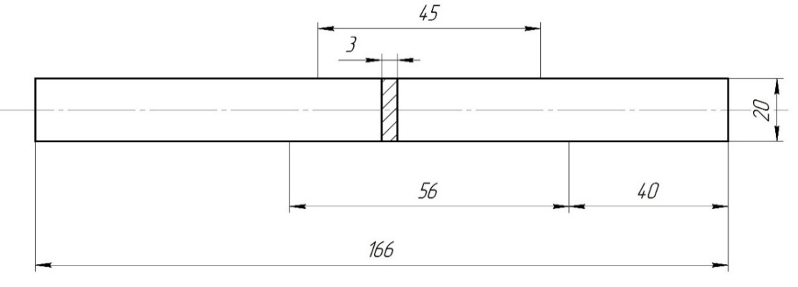
Сурет 4.4 – МЕСТ 1497–84 бойынша пропорционалды жазық үлгі (ІІ тип, № 23)

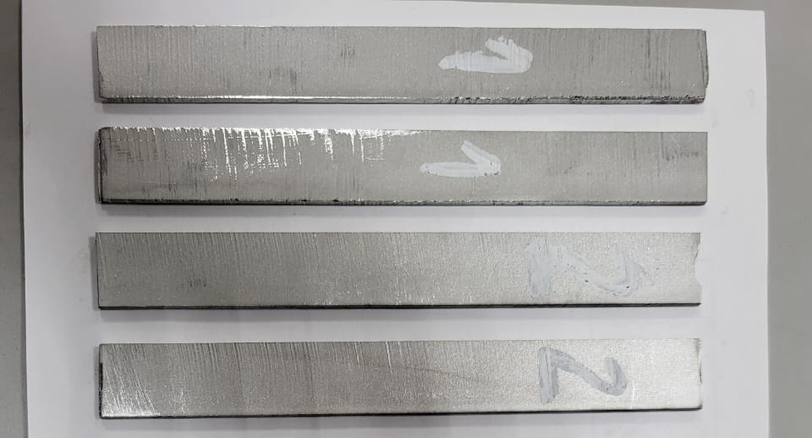

Сурет 4.5 – Созылу сынақтарына арналған EN AW-6082 алюминий қорытпасынан дайындалған үлгілер: 1 – илемдеуге дейінгі бастапқы дайындамадан; 2 – радиалды-ығыстыра илемдеуден кейінгі шыбықтан.

Дайындаманың геометриялық өлшемдері

Кесте 4.2 – Дайындаманың геометриялық өлшемдері

Параметр | Белгіленуі | Мәні, мм
 | L | 166
  Жалпы ұзындығы
Жұмыс бөлігінің ұзындығы | L₀ | 56
Жұмыс бөлігінің ені | b₀ | 20
Үлгінің қалыңдығы | h | 3

Сынақтар Өскемен қаласындағы «PlasmaScience» ЖШС-інде орналасқан, ең жоғары жүктемесі 100 кН болатын әмбебап электронды сынақ машинасында (UTM-E100) жүргізілді (4.6-сурет). Қондырғы күш пен ұзаруды нақты уақыт режимінде жоғары дәлдікпен өлшеуді қамтамасыз етеді. Жылжымалы траверстің орын ауыстыру жылдамдығы 2 мм/мин құрады. Барлық сынақтар бөлме температурасында (20 ± 2 °C) орындалды. Әрбір күйге (илемдеуге дейін және кейін) екі бірдей үлгі қолданылды.

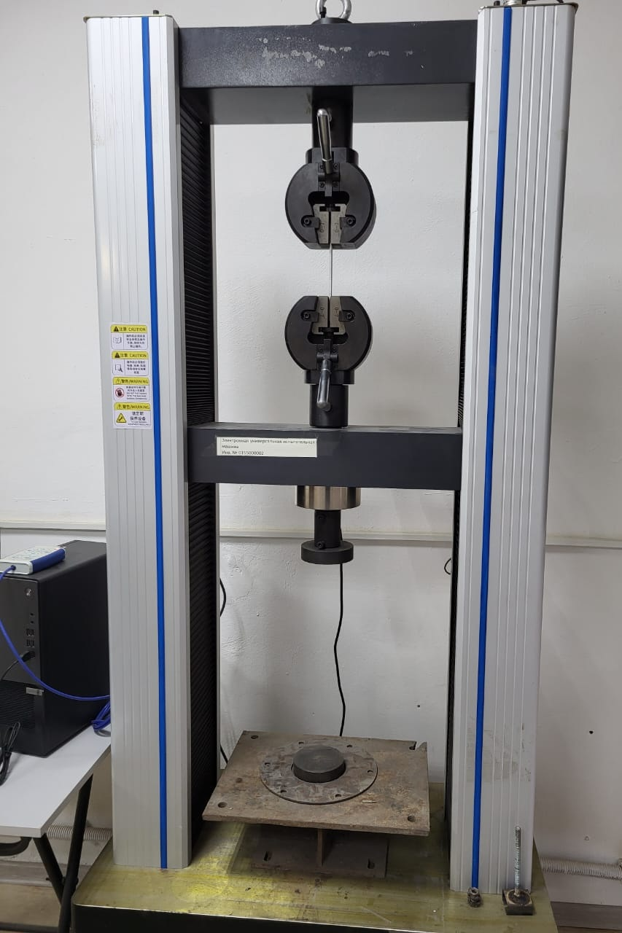

Сурет 4.6 – UTM-E100 сынақ қондырғысы дайындаманы созу процесінде

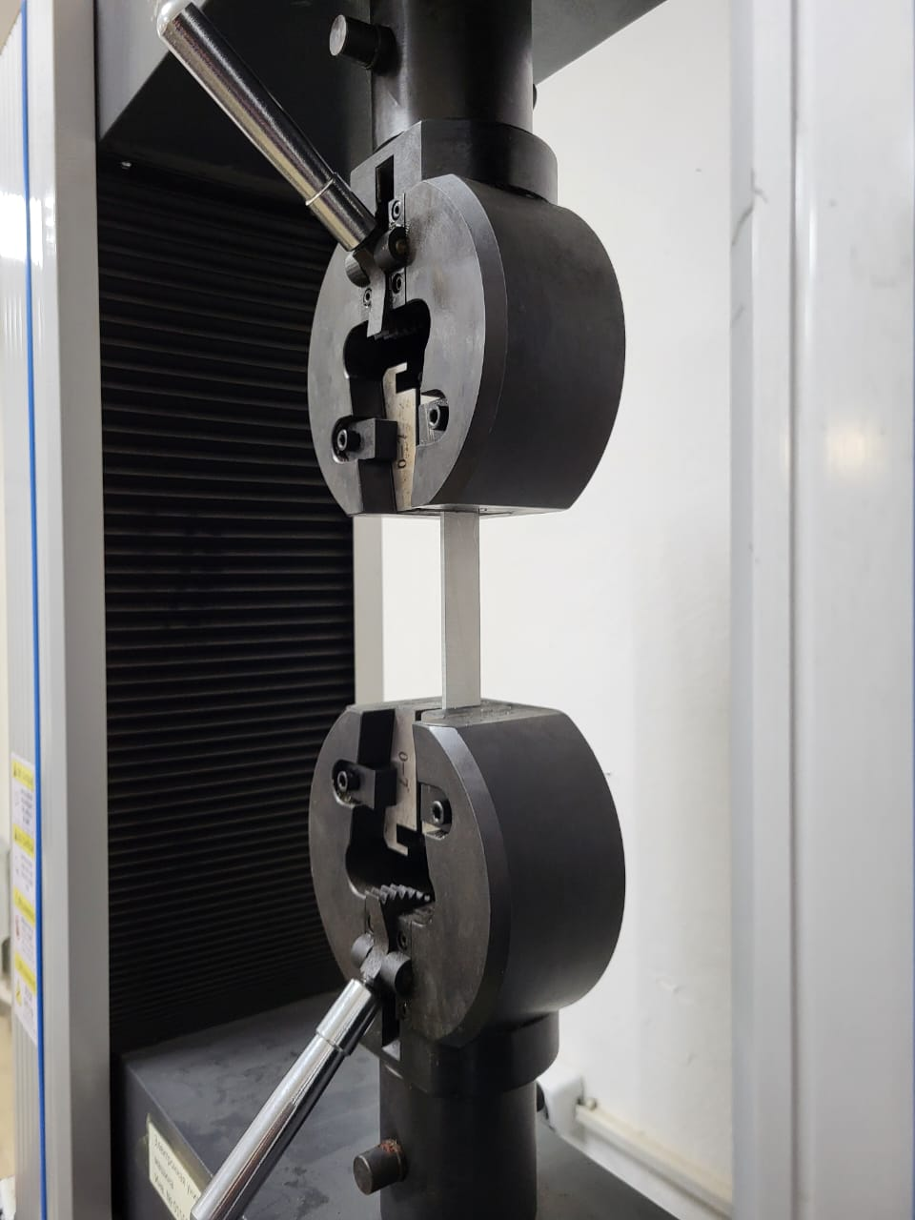

Сурет 4.7 – UTM-E100 сынақ машинасындағы пропорционалды жазық үлгіні бекіту

Алынған деректер негізгі беріктік сипаттамаларын есептеу үшін пайдаланылды: созылу беріктігінің шегі R_{m}, аққыштық шегі R_{e}, салыстырмалы ұзару A, сондай-ақ R_{m}/R_{e} қатынасы.

Механикалық сынақтардың нәтижелері

Кесте 4.3 – Илемдеуге дейінгі және кейінгі созылу сынақтарының нәтижелері

Үлгі | Күйі | Созылу беріктігінің шегі R_{m}, МПа | Аққыштық шегі R_{e}, МПа | R_{m}/R_{e}  қатынасы
1–а | Илемдеуге дейін | 151 | 121 | 1.25
1–б | Илемдеуге дейін | 152 | 124 | 1.23
2–а | Илемдеуден кейін | 176 | 150 | 1.17
2–б | Илемдеуден кейін | 162 | 138 | 1.17

а)

ә)

Сурет 4.8 – Илемдеуден кейінгі үлгілердің «кернеу–деформация» (σ–ε) диаграммалары: а — бірінші үлгі; б — екінші үлгі.

а)

ә)

Сурет 4.9 – Илемдеуден кейінгі үлгілердің «кернеу–деформация» (σ–ε) диаграммалары: а — бірінші үлгі; б — екінші үлгі.

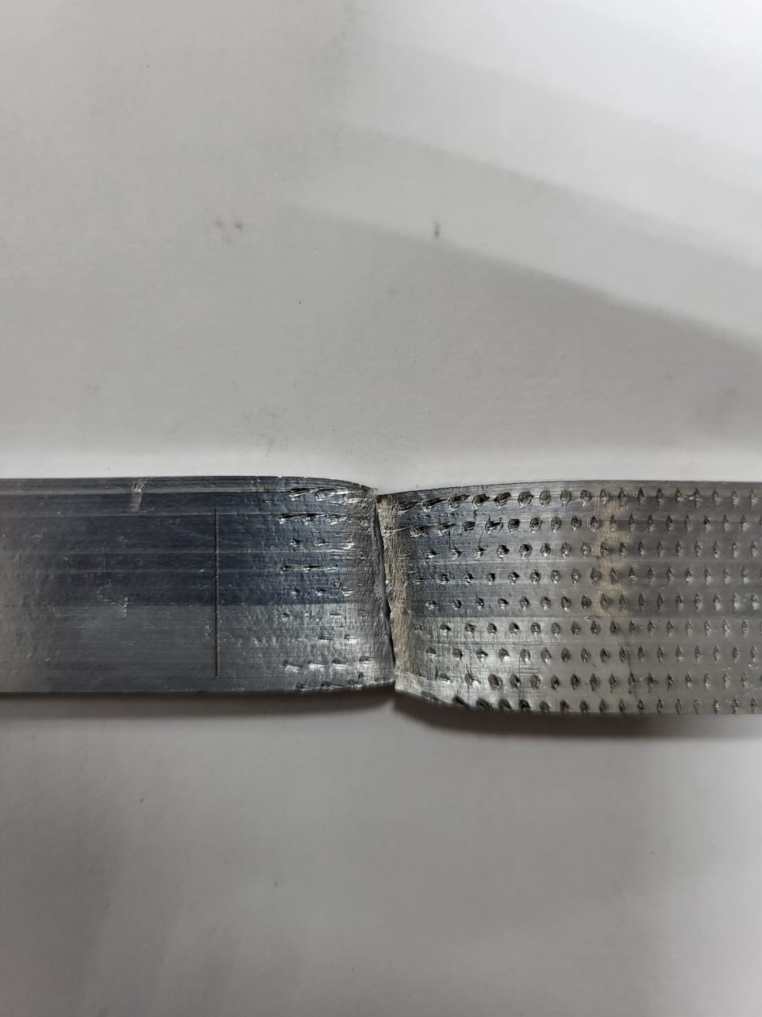

Сурет 4.10 – Деформация аймағында үзіліске ұшыраған үлгі

Диаграммаларды өңдеу және интерпретациялау. Эксперименттік деректерді өңдеу кернеу–деформация (σ–ε) диаграммаларын құру арқылы жүргізілді, бұл деформацияның серпімді және пластикалық режимдерін айқын талдауға мүмкіндік берді. Графиктерде илемдеуден кейін материалдың аққыштық шегі мен беріктік шегінің өскені анық байқалады. Мұндай көрініс материалдың айтарлықтай беріктенгенін көрсетеді, ол дислокациялар тығыздығының артуымен, түйіршіктің ұсақталуымен және кристалдық тордың ақаулану дәрежесінің жоғарылауымен байланысты.
Беріктіктің артуымен қатар салыстырмалы ұзарудың біршама төмендеуі байқалады, бұл суық деформация салдарынан пластикалылықтың азаюымен түсіндіріледі. R_{m}/R_{e} қатынасының шамамен 1.25-тен ~1.17-ге төмендеуі материалдың пластикалық деформацияға қарсылығының артып, сонымен бірге пластикалық қорының қысқарғанын растайды.
Осылайша, жүргізілген созылу сынақтары EN AW-6082 қорытпасының радиалды-ығыстыра илемдеуден кейінгі беріктік сипаттамаларының айтарлықтай жақсарғанын көрсетті. Аққыштық шегі мен беріктік шегі өсіп, деформациялық беріктенудің жоғары тиімділігін дәлелдеді. Сонымен қатар, пластикалылық шамалы төмендегенімен, материалды әрі қарай практикалық қолдануға жеткілікті деңгейде сақталды. Алынған қасиеттер үйлесімі – жоғары беріктік пен қанағаттанарлық пластикалылық – EN AW-6082 алюминий қорытпасынан жасалған бұйымдардың пайдалану сипаттамаларын жақсартуға мүмкіндік беретін илемдеу әдісінің болашағы зор екенін көрсетеді.

Тарау бойынша қорытындылар
- EN AW-6082 қорытпасының радиалды-ығыстыра илемдеуден кейінгі құрылымы түйіршіктердің айтарлықтай ұсақталуымен сипатталады. Деформацияланған шыбықтардың беткі қабаттарында түйіршік өлшемі шамамен 8–15 мкм болатын ультрамайда түйіршікті құрылым қалыптасты (бастапқы күйдегі ~80 мкм-мен салыстырғанда), бұл динамикалық рекристаллизацияның жүруімен байланысты. Орталық аймақта түйіршіктер де ұсақталған (созылыңқы түйіршік субқұрылымдарының қалыңдығы ~15–30 мкм), алайда толық рекристаллизация жүрмегендіктен, олар созылыңқы пішінін және жоғары дислокация тығыздығын сақтап қалған.
- Шыбық қимасы бойынша құрылымның градиенті байқалады. Ең жоғары пластикалық деформация мен қызуға ұшыраған перифериялық бөлігі ішінара динамикалық рекристаллизацияға ұшырап, ұсақ теңбұрышты түйіршіктерден тұрады (беткейге ең жақын аймақтағы рекристалданған түйіршіктердің үлесі 50–60 %-ға жетеді). Ал орталық бөлік әлдеқайда аз деформацияланған және негізінен жаңа түйіршіктер түзілмеген созылыңқы деформацияланған түйіршіктерден құралған, бұл рекристаллизацияның жергілікті сипатқа ие екенін (орталықта іс жүзінде жүрмегенін) көрсетеді.
- EN AW-6082 қорытпасының радиалды-ығыстыра илемдеуден кейінгі құрылымы түйіршіктің айтарлықтай ұсақталуымен сипатталады. Деформацияланған шыбықтардың беткі қабаттарында түйіршіктердің өлшемі шамамен 8–15 мкм деңгейінде ультрамайда құрылым түзілді (бастапқы күйдегі ~80 мкм-мен салыстырғанда), бұл динамикалық рекристаллизацияның жүруімен байланысты. Орталық аймақта түйіршіктер де ұсақталған (созылыңқы субқұрылымдардың қалыңдығы ~15–30 мкм), алайда толық рекристаллизация болмағандықтан, олар созылыңқы пішінін және дислокациялар тығыздығының жоғары деңгейін сақтап қалған.
- Шыбық қимасы бойынша құрылымда айқын градиент байқалады. Максималды пластикалық деформация мен қызуға ұшыраған перифериялық бөлігі ішінара динамикалық рекристаллизацияға ұшырап, ұсақ теңбұрышты түйіршіктерден тұрады (беткейге жақын аймақта рекристалданған түйіршіктердің үлесі 50–60 %-ға жетеді). Ал орталық бөлік салыстырмалы түрде аз деформацияланған және негізінен жаңа түйіршіктер түзілмеген созылыңқы деформацияланған түйіршіктерден құралған, бұл рекристаллизацияның жергілікті сипатта екенін (орталықта іс жүзінде жүрмегенін) көрсетеді.
- Деформация дәрежесінің артуы (илемдеу өтулерінің санының көбеюі) түйіршіктердің әрі қарай ұсақталуына және рекристалданған аймақтардың үлесінің өсуіне әкеледі. Алғашқы өтуден кейін негізінен беткі қабатта ғана ішінара ұсақталу байқалса, үшінші өтуден кейін беткі аймақта ультрамайда құрылым қалыптасып, осьтік аймақта түйіршіктердің өлшемі едәуір азайды. Қиманың бүкіл көлемінде біркелкі майда түйіршікті құрылым алу үшін не өтулердің санын арттыру, не орталықтағы рекристаллизацияны толық аяқтау үшін қосымша термоөңдеу қажет.
- Қорытпаның орташа қаттылығы деформациядан кейін ~87 HV-тен ~92 HV-ке дейін (шамамен 5 %) артты. Бұл механикалық беріктенумен (нығыздалумен) және түйіршіктің ұсақталуымен түсіндіріледі. Мұндай құбылыс Холл–Петч заңы және дислокация тығыздығының артуымен үйлесімді. Қимада қаттылықтың таралуы сәл біртексіз болды: шыбықтың шеткі бөлігінде қаттылық ~96–98 HV болса, орталықта ~88–90 HV деңгейінде тіркелді. Айырмашылық шамамен 5–10 %-ды құрады және жинақталған деформация градиентімен түсіндіріледі: беткі қабаттарда нығыздалу күштірек, орталықта әлсіздеу. Сонымен қатар, перифериядағы динамикалық рекристаллизация қаттылықтың шамадан тыс артуын жұмсартып, қасиеттердің шеттен орталыққа біртіндеп ауысуын қамтамасыз етті.
- Созылу сынақтары да беріктік қасиеттердің айтарлықтай жақсарғанын көрсетті. Аққыштық шегі Re шамамен 120–125 МПа-дан 138–150 МПа-ға дейін, ал созылу беріктігінің шегі Rm ~150 МПа-дан 162–176 МПа-ға дейін артты (өсім 10–15 %). Мұндай упрочнение қаттылықтың өсуімен сәйкес келеді және субқұрылымдық нығыздалумен, түйіршіктің ұсақталуымен түсіндіріледі. Материалдың пластикалылығы аздап төмендеді: салыстырмалы ұзару бастапқы күймен салыстырғанда шамамен 5–10 %-ға қысқарды, бірақ құрылымдық қолдану үшін жеткілікті деңгейде сақталды. Пластикалылықтың төмендеуі Rm/Re қатынасының ~1,25-тен ~1,17-ге дейін азаюымен расталады, бұл упрочнение салдарынан пластикалық қорының қысқарғанын көрсетеді.
- Қимадағы қасиеттер градиенті салыстырмалы түрде аз. Радиалды-ығыстыра илемдеудің үшбілікті схемасының ерекшеліктеріне және динамикалық рекристаллизацияға байланысты периферия мен орталық арасындағы қаттылық пен беріктіктегі айырмашылық шамалы. Бұл материалды қасиеттерінің біртектілігі тұрғысынан дәстүрлі интенсивті деформация әдістерінен артық етеді, өйткені соңғыларында көбіне айқын біртексіздік байқалады.
- Радиалды-ығыстыра илемдеу EN AW-6082 алюминий қорытпасын беріктендіру және құрылымын ұсақтау үшін тиімді әдіс екені дәлелденді. Осы тарауда ұсынылған нәтижелер (құрылымдық өзгерістер, қаттылық пен беріктіктің артуы) қорытпаны пластикалылығы айтарлықтай төмендемей-ақ жоғары берікті күйге келтіру мүмкіндігін көрсетті. Бұл деректер EN AW-6082 қорытпасын қажетті қасиеттерге жеткізу үшін оңтайлы өңдеу режимдерін таңдаудың ғылыми негізделген базасы болып табылады.

ҚОРЫТЫНДЫ

Диссертациялық жұмыста ұсынылған нәтижелер негізінде мынадай қорытындылар жасалды:
- Диссертациялық жұмыста қойылған ғылыми міндеттерді шешу мақсатында EN AW-6082 қорытпасының шыбықтарын радиалды-ығыстырып илемдеудің технологиялық үдерісін зерттеуге арналған физикалық және сандық модельдеу бағдарламалары әзірленді.
- EN AW-6082 алюминий қорытпасының реологиялық қасиеттері біросьті Gleeble 3800 пластометрінде қысу әдісімен зерттелді. Зерттеу нәтижесінде 350 - 500 °C температура аралығында және 0,1–10 с⁻¹ деформация жылдамдықтарында деформацияға кедергі деңгейіне өңдеудің деформациялық-жылдамдықтық параметрлерінің әсері анықталды.
- Қорытпалардың реологиялық зерттеу нәтижелерін практикалық тұрғыда пайдалану мүмкіндігін кеңейту мақсатында ағу қисықтарына аппроксимациялық өңдеу жүргізілді. Бұл үшін Хензель А. мен Шпиттель Т. ұсынған жалпылаушы функция қолданылды. Аппроксимация нәтижелерін талдау пластометриялық сынақтардың тәжірибелік деректерімен қанағаттанарлықтай сәйкес келетінін көрсетті.
- Илемдеу үдерісінің сандық моделі әзірленіп, ол зертханалық жағдайда жүргізілген эксперимент нәтижелерімен салыстыра тексерілді. Тексеру нәтижелері есептік деректер мен илемделген металдың құрылымы мен қасиеттері арасында қанағаттанарлық сәйкестік бар екенін көрсетті.
- Сандық модельдеу бағдарламасына сәйкес радиалды-ығыстырып илемдеу процесіндегі деформация ошағындағы температура өзгерісінің эпюрлері мен кернеулі-деформацияланған күйге талдау жүргізілді. Нәтижесінде, шыбық қимасындағы температуралық өріс квазиизотермиялық сипатқа жақын болып қалатыны, орталық пен периферия арасындағы градиенттің 15–20 °C-тан аспайтыны анықталды. Деформация интенсивтілігінің және эквивалентті кернеулердің ең жоғары мәндері беткі қабаттарда байқалады, бұл периферия маңындағы құрылымды қарқынды майдалауға ықпал етеді, ал орталық бөлік жеткілікті пластикалылығын сақтайды.
- Сандық модельдеу нәтижелері негізінде илемдеу кезеңдеріндегі бірлік қысым шамалары бойынша технологиялық ұсынымдар әзірленді. 350–400 °C температурада үш өту барысында абсолюттік қысым 5 мм болған жағдайда EN AW-6082 қорытпасының орталық аймағындағы бүлінгіштік критерийінің мәндері (0,41–0,43) сыни шектен аспайтыны, ал перифериялық аймақтар қауіпсіз аймақта (<0,20) қалатыны анықталды.
- EN AW-6082 қорытпасының шыбықтарын илемдеуге сандық және нақты эксперименттер жүргізіліп, одан кейін илемделген материалдың құрылымы мен қасиеттеріне талдау жасалды:
- Технологиялық тиімділік пен металды қыздыруға жұмсалатын шығындар тұрғысынан алғанда, T = 350 °C температурада интенсивті пластикалық деформация жүргізудің орынды екені анықталды. Металдың интенсивті өңделуін және пластикалық деформацияның жылулық әсерін ескере отырып, металл ішінде динамикалық рекристаллизация үдерістері жүзеге асады, бұл қосымша қыздырусыз үш өтуге дейін илемдеуді орындауға мүмкіндік береді.
- Таңдалған илемдеу режимдері (350 °C температура, біліктердің көлбеу бұрышы 15°, айналу жиілігі 100 айн/мин, жалпы қысымы 15 мм үш өту) металдың құрылымын айтарлықтай майдалап, шыбықтың талап етілетін геометриясын ішкі тұтастығын бұзбай сақтайды.
- EN AW-6082 қорытпасының термомеханикалық өңдеу режимдерін негіздеуде заманауи физикалық және сандық модельдеу әдістерін қолданудың материалдық және уақыттық тиімділігі көрсетілді.
- Ұсынылған радиалды-ығыстырып илемдеу режимдері EN AW-6082 қорытпасынан жақсартылған құрылымы мен қасиеттер кешені бар шыбықтар алуды қамтамасыз етеді, бұл оларды машина жасау, көлік және энергетика салаларында қолдануға мүмкіндік береді. Диссертациялық жұмыста ұсынылған тәсіл (алгоритм) басқа алюминий қорытпаларының илемдеу параметрлерін таңдау үшін де қолданылуы мүмкін, бұл өнеркәсіптік жабдықтарда қымбат эксперименттер жүргізу қажеттілігін төмендетеді.

ПАЙДАЛЫНҒАН ӘДЕБИЕТТЕР ТІЗІМІ

- Analysis of the Rolling Process of Alloy 6082 on a Three High Skew Rolling Mill // Materials. – 2025. – Vol. 18, Art. 2618. DOI:10.3390/ma18112618. – [Электронный ресурс]. – Доступ: https://www.ncbi.nlm.nih.gov/pmc/articles/PMC12155582 (дата обращения: 24.07.2025)
- Mechanical behavior of hot extruded aluminum 6082 chip // Scientific Reports. – 2024. DOI:10.1038/s41598-024-55151-0. – [Электронный ресурс]. – Доступ: https://www.nature.com/articles/s41598-024-55151-0 (дата обращения: 24.07.2025)
- Microstructural stages of intermetallic fracture during sheared AA6082 sheet // Heliyon. – 2023. – Vol. 9, e2262820. DOI:10.1080/23311916.2023.2262820. – [Электронный ресурс]. – Доступ:https://www.tandfonline.com/doi/full/10.1080/23311916.2023.2262820 (дата обращения: 24.07.2025)
- Effect of Radial Shear Rolling on the Structure and Hardening of an Al–8%Zn–3.3%Mg–0.8%Ca–1.1%Fe Alloy // Materials. – 2023. – Vol. 16, Art. 677. DOI:10.3390/ma16020677. – [Электронный ресурс]. – Доступ: https://www.mdpi.com/1996-1944/16/2/677 (дата обращения: 24.07.2025)
- Equal channel angular extrusion (ECAP) // ScienceDirect Topics. – 2025. – Overview. – [Электронный ресурс]. – Доступ: https://www.sciencedirect.com/topics/engineering/equal-channel-angular-pressing (дата обращения: 24.07.2025)
- An overview on the influence of equal channel angular pressing parameters and its effect on materials // Journal of Alloys and Compounds. – 2023. – Review. – [Электронный ресурс]. – Доступ: https://www.tandfonline.com/doi/full/10.1080/2374068X.2023.2204021 (дата обращения: 24.07.2025)
- A comprehensive review on equal channel angular pressing of bulk metals // Journal of Materials Processing Technology. – 2021. – Vol. 298. DOI:10.1016/j.jmatprotec.2021.117278. – [Электронный ресурс]. – Доступ: https://www.sciencedirect.com/science/article/abs/pii/S1526612520307003 (дата обращения: 24.07.2025)
- Severe plastic deformation // Wikipedia. – 2025. – Article. – [Электронный ресурс]. – Доступ: https://en.wikipedia.org/wiki/Severe_plastic_deformation (дата обращения: 24.07.2025)
- Effect of hot extrusion on microstructure of AA6082 chips // Materials. – 2020. – Vol. 13, Art. 2572. DOI:10.3390/ma13112572. – [Электронный ресурс]. – Доступ: https://www.mdpi.com/1996-1944/13/11/2572 (дата обращения: 24.07.2025)
- High-Temperature Tensile Mechanical Properties of 6082-T6 alloy sheet // Applied Sciences. – 2023. – Study. – [Электронный ресурс]. – Доступ: https://pdfs.semanticscholar.org (дата обращения: 24.07.2025)
- Local Mechanical Properties and Microstructure of EN AW 6082 processed via ECAP–Conform // Materials. – 2020. – Vol. 13, Art. 2572 (duplicate resolved). DOI:10.3390/ma13112572.
- Efficient formability in radial-shear rolling of A2024 aluminum alloy // Materials Today: Proceedings. – 2024. DOI:10.1016/j.matpr.2024.05.215. – [Электронный ресурс]. – Доступ: https://www.sciencedirect.com/science/article/pii/S2352492824022220 (дата обращения: 24.07.2025)
- Analysis of the Rolling Process of Alloy 6082... // ResearchGate. – 2025. – Paper by Sovetbayev et al. – [Электронный ресурс]. – Доступ: https://www.researchgate.net/publication/392381382_Analysis_of_the_Rolling_Process_of_Alloy_6082_on_a_Three-High_Skew_Rolling_Mill (дата обращения: 24.07.2025)
- Hot deformation behavior and dynamic recrystallization model of AA6082 // Scientific Reports. – 2021. DOI:10.1038/s41598-020-76734-6. – [Электронный ресурс]. – Доступ: https://pubmed.ncbi.nlm.nih.gov/32110868 (дата обращения: 24.07.2025)
- Effect of Temperature on Strength and Hardness in Multi pass ECAP of Aluminum Alloys // Materialwissenschaft und Werkstofftechnik. – 2020. – Study. – [Электронный ресурс]. – Доступ: на Sciencedirect (дата обращения: 24.07.2025)
- High-reduction radial shear rolling of aluminum alloy bars using custom-calibrated rolls // International Journal of Material Forming. – 2023. – DOI:10.1007/s12289-023-01801-z. – [Электронный ресурс]. – Доступ: https://www.researchgate.net/publication/375963058_High-reduction_radial_shear_rolling_of_aluminum_alloy_bars_using_custom-calibrated_rolls
- Effects of heat treatment and cold rolling on mechanical properties of 6082 // Scientific Reports. – 2024. – Analysis. – [Электронный ресурс]. – Доступ: https://www.ncbi.nlm.nih.gov/pmc/articles/PMC10890549 (дата обращения: 24.07.2025)
- A brief overview of the equal channel angular pressing approach // ResearchGate. – 2024. – Review paper. – [Электронный ресурс]. – Доступ: https://www.researchgate.net/publication/369034845_A_brief_overview_of_the_equal_channel_angular_processing_approach (дата обращения: 24.07.2025)
- “6082 aluminium alloy” [Электронный ресурс]. – Режим доступа: https://en.wikipedia.org/wiki/6082_aluminium_alloy (дата обращения: 24.07.2025)
- A Comparative Study on Corrosion Fatigue Susceptibility and Microstructural Effects in 6061 T6 and 6082 T6 Aluminum Alloys // Metals. – 2025. – Vol. 15. DOI:10.3390/met15060653. – [Электронный ресурс]. – Режим доступа: https://www.mdpi.com/2075-4701/15/6/653
- Grain size effects on high cycle fatigue behaviors of pure aluminum // Bohrium.com. – 2023. – [Электронный ресурс]. – Режим доступа: https://www.bohrium.com/paper-details/grain-size-effects-on-high-cycle-fatigue-behaviors-of-pure-aluminum/829305038416379904-105711
- Mechanical behavior of hot extruded aluminum 6082 chip // Scientific Reports. – 2023. DOI:10.1038/s41598-020-76734-6. – [Электронный ресурс]. – Доступ: https://pubmed.ncbi.nlm.nih.gov/32110868
- Breaks in the Hall–Petch Relationship after Severe Plastic Deformation of Magnesium, Aluminum, Copper, and Iron // Crystals. – 2023. DOI:10.3390/cryst13030413. – Режим доступа: https://www.mdpi.com/2073-4352/13/3/413
- Hall–Petch Relationship – ScienceDirect Topics. – 2025. – [Электронный ресурс]. – Доступ: https://www.sciencedirect.com/topics/engineering/hall-petch-relationship ScienceDirect
- Li Q., Wojcik T., Kozeschnik E. Continuous dynamic recrystallization and deformation behavior of an AA1050 aluminum alloy during high temperature compression // Metals. – 2024. – Vol.14, art. 889. DOI:10.3390/met14080889. – [Электронный ресурс]. – Доступ: https://www.mdpi.com/2075-4701/14/8/889 (дата обращения: 24.07.2025)
- Kaibyshev R.Z., Malopheyev S. Mechanisms of dynamic recrystallization in aluminum alloys: a review // Materials Science Forum. – 2015. – Vol.834. – С. 45–60. DOI:10.4028/www.scientific.net/MSF.834.45. – [Электронный ресурс]. – Доступ: https://www.researchgate.net/publication/272045834 (дата обращения: 24.07.2025)
- Lee C.-Y., Lee S.-J. Hot deformation and dynamic recrystallization in Al–Mg–Si alloy // Materials Characterization. – 2021. – Vol.174, art. 110976. DOI:10.1016/j.matchar.2021.110976. – [Электронный ресурс]. – Доступ: https://www.sciencedirect.com/science/article/pii/S1044580321001066 (дата обращения: 24.07.2025)
- Kaibyshev R., Mazurina I. Mechanisms of grain refinement in aluminum alloys during severe plastic deformation // International Journal of Material Forming. – 2017. – Vol.10(2). – P. 215–230. DOI:10.1007/s12289 017 1399 2. – [Электронный ресурс]. – Доступ: https://link.springer.com/article/10.1007/s12289 017 1399 2 (дата обращения: 24.07.2025)
- Doherty R.D., Hughes D.A. Current issues in recrystallization: a review // Materials Science and Engineering A. – 1997. – Vol.238. – P. 219–274. DOI:10.1016/S0921 5093(97)80006 2. – [Электронный ресурс]. – Доступ: https://www.sciencedirect.com/science/article/pii/S0921509397800062 (дата обращения: 24.07.2025)
- ScienceDirect Topics. Hall–Petch relationship // ScienceDirect. – 2025. – [Электронный ресурс]. – Доступ: https://www.sciencedirect.com/topics/engineering/hall-petch-relationship (дата обращения: 24.07.2025)
- Contreras García J., Maury F., Greneche J.-M. Effect of deformation temperature and strain rate on continuous dynamic recrystallization in Al–Mg–Si alloys // Journal of Alloys and Compounds. – 2025. – Vol.820. – art.153215. DOI:10.1016/j.jallcom.2023.153215. – [Электронный ресурс]. – Доступ: https://www.sciencedirect.com/science/article/pii/S092583882303122X (дата обращения: 24.07.2025)
- Ihara K., Shindo C., Funakoshi K. Particle-stimulated nucleation and Zener pinning in Al–Sc alloys // Materials Transactions. – 2003. – Vol.44(10). – P. 2086–2092. DOI:10.2320/matertrans.44.2086. – [Электронный ресурс]. – Доступ: https://www.jstage.jst.go.jp/article/matertrans/44/10/44_10_2086/_article (дата обращения: 24.07.2025)
- Humphreys F.J., Ardakani A.A. Zener pinning and subgrain evolution // Recrystallization and Related Annealing Phenomena. – Elsevier, 1996. – P. 345–376. ISBN 9780444820211.
- De Parcq L., Misiolek W.Z. Theoretical predictions of grain growth inhibition in AA6061 during hot rolling // Acta Materialia. – 2008. – Vol.56(24). – P. 6074–6085. DOI:10.1016/j.actamat.2008.09.006. – [Электронный ресурс]. – Доступ: https://www.sciencedirect.com/science/article/pii/S1359645408003596 (дата обращения: 24.07.2025)
- Nurislamova G., Sauvage X., Murashkin M.Yu., Islamgaliev R.K., Valiev R.Z. Nanostructure and related mechanical properties of an Al–Mg–Si alloy processed by severe plastic deformation // Philosophical Magazine Letters. – 2008. – Vol.88(6). – P. 459–466. DOI:10.1080/09500830802186938 . – [Электронный ресурс]. – Доступ: https://arxiv.org/pdf/0808.3715 (дата обращения: 24.07.2025)
- Bulutsuz A.G., Yurci M.E. Continuous severe plastic deformation methods // Materials Science Forum. — 2018. — Vol. 941. — P. 680–684. DOI:10.4028/www.scientific.net/MSF.941.680. — [Электронный ресурс]. Доступ: https://www.tms.org/membercontent/pdf2/mst_2018_680_684.pdf (дата обращения: 24.07.2025)
- Edalati K., Horita Z. A review on high-pressure torsion (HPT) from 1935 to 1988 // Materials Science and Engineering A. — 2016. — Vol. 652. — P. 325–386. DOI:10.1016/j.msea.2015.11.021. — [Электронный ресурс]. — Доступ: https://www.sciencedirect.com/science/article/pii/S092150931530899X (дата обращения: 24.07.2025)
- Valiev R.Z., Langdon T.G. Principles of severe plastic deformation and processing // International Journal of Plasticity. — 2013. — Vol. 35. — P. 1–13. DOI:10.1016/j.ijplas.2011.08.001. — [Электронный ресурс]. — Доступ: https://www.sciencedirect.com/science/article/pii/S0749641911001562 (дата обращения: 24.07.2025)
- Srinivas B., et al. A Review on Severe Plastic Deformation // International Journal of Advanced Materials Manufacturing and Characterization. — 2013. — Vol. 3, № 1. — P. 291–295. DOI:10.11127/ijammc.2013.02.053. — [Электронный ресурс]. — Доступ: https://www.researchgate.net/publication/228685652 (дата обращения: 24.07.2025)
- Rosochowski A. Severe Plastic Deformation Technology. — Whittles Publishing, 2011. — 272 с. ISBN:978 1849950916. — [Электронный ресурс]. — Доступ:https://www.whittlespublishing.com/Severe_Plastic_Deformation_Technology (дата обращения: 24.07.2025)
- Segal V. M.: Equal channel angular extrusion: from macromechanics to structure formation, Materials Science and Engineering, 1999, A271, s. 322÷333.
- Segal V., Goforth R.E., Hartwig K.T.: U.S. Patent No. 5400633: Apparatus and method for deformation processing of meals, ceramics, plastic and other materials, 1995.
- Segal V.M.: Material processing by simple shear, Material Science and Engineering A 197 (1995), pp. 157-164.
- Segal V.M.: Severe plastic deformation: Simple shear versus pure shear, Material Science and Engineering A 338 (2002), pp. 331-344.
- Richert M.: Inżynieria nanomateriałów i struktur ultradrobnoziarnistych, Wyd. Naukowo-Dydaktyczne AGH, Kraków 2006.
- Valiev R. Z., Islamgaliev R. K., Alexandrov I. V.: Bulk nanostructured materials from severe plastic deformation, Progress in Materials Science 45 (2000), pp. 103÷189.
- Langdon T.G.: The processing of ultrafine-grained materials through the application of severe plastic deformation. Journal of Material Science 2007, vol. 42, pp. 3388–3397.
- Azushima A., Kopp R., Korhonen A., Yang D.Y., Micari F., Lahti G.D., Groche P., Yanagimoto J., Tsuji N., Rosochowski A., Yanagida A.: Severe plastic deformation (SPD) processes for metals, CIRP Annals – Manufacturing Technology 57 (2008), pp. 716-735.
- Zi A., Estrin Y., Hellmig R.J., Kazakevich M., Rabkin E. Downscaling Equal Chanel Angular Pressing, Solid State Phenomena 114 (2006), pp. 265-269.
- Horita Z., Langdon T.G.: Microstructures and microhardness of an aluminium alloy and pure copper after processing by high-pressure torsion. Material Science and Engineering A 410-411 (2005), pp. 422-425.
- Dobatkin S.V., Bastarache E.N., Sakai G., Fujita T., Horita Z., Langdon T.G.: Grain refinement and superplastic flow in an aluminium alloy processed by high-pressure torsion. Material Science and Engineering A 408 (2005), pp. 141-146.
- Furukawa M., Horita Z., Nemoto M., Langdon T.G.: To use of severe plastic deformation for microstructural control. Material Science and Engineering A 324 (2002), pp. 82-89.
- Kuśnierz J.: Nanomateriały wytwarzane metodą intensywnych odkształceń plastycznych. Archiwum Technologii Maszyn i Automatyzacji 1 (2007), s. 132-142.
- Sakai G., Horita Z., Langdon T.G. Grain refinement and superplasticity in an aluminium alloy processed by high-pressure torsion. Materials Science and Engineering A 393 (2005), pp. 344-351.
- Vorhauer A., Pippan R.: On the homogeneity of deformation by high pressure torsion. Scripta Materialia 51 (2004), pp. 921-925.
- Valiev R. Z., Krasilnikov N. A., Tsenev N. K.: Plastic Deformation of Alloys with Submicro-Grained Structure, Materials Science and Engineering A137 (1991) , pp. 35÷40.
- Valiev R.Z. The new trends in fabrication of bulk nanostructured materials by SPD processing. Journal of Material Science 42 (2007), pp. 1483-1490.
- Rosochowski A., Olejnik L., Richert M.: Metal forming technology for producing bulk nanostructured metals, Journal of Steel and Related Materials, 2004, suppl. Metal Forming 2004, s. 35÷44.
- Huang X, Tsuji N., Hansen N., Minamino Y.: Microstructural evolution During Accumulative Roll-Bonding of Commercial Purity Aluminum, Materials Science and Engineering, 2003, A340, pp. 265÷271.
- Saito S., Tsuji N., Utsunomiya H., Sakai T., Hong R.G.: Ultra-fine grained bulk alimnium produced by accumulative roll-bonding (ARB) process. Scripta Materialia 39 (1998), pp. 1221-1227.
- Tsuji N., Ito Y., Saito Y., Minamino Y.: Strength and Ductility of Ultrafine Grained Aluminum and Iron Produced by ARB and Annealing, Scripta Materialia, 2002, Nr 47, pp. 893÷899.
- Tsuji N., Saito Y., Utsunomiya H., Tanigawa S.: Ultra-fine grained bulk steel produced by accumulative roll-bonding (ARB) process, Scripta Materialia, 1999, Vol. 40, Nr 7, pp. 795÷800.
- Hidalgo P., Cepeda-Jimenez C.M., Ruano O.A., Carreno F.: Influence of the Processing Temperature on the Microstructure, Texture, and Hardness of the 7075 Aluminum Alloy Fabricated by Accumulative Roll Bonding. Metallurgical and Materials Transactions A. Vol. 41A, 2010, pp. 758-767.
- Kuśnierz J., Bogucka J.: Accumulative roll-bonding of Al 99,8% and AlMg2, Conference Aluminum 2005, 12÷14 October 2005, Kliczków, Poland.
- Korbel A., Bochniak W., Borowski J., Błaż L., Ostachowski P., Łagoda M.: Anomalies in precipitation hardening process of 7075 aluminum alloyextruded by KOBO method. Journal of Materials Processing Technology 216 (2015), pp. 160–168.
- Korbel A., Bochniak W., Ostachowski P., Błaż L.: Visco-plastic flow of metal in dynamic conditions of complex strain scheme. Metallurgical and Materials Transactions A 42A, (2011), pp. 2881-2897.
- Korbel A., Bochniak W.: Refinement and control of the metal structure elements by plastic deformation. Scripta Materialia 51 (2004), pp. 755-759.
- Gałkin S.P.: Sposób vintovoj prokatki. Patent nr 2293619, Federacja Rosyjska.
- Potapov I.N., Polukhin P.I.: Tiechnologija vintovoj prokatki. Metallurgija, Moskva, 1990.
- Galkin S.P., Mikhailov V.K., Romantsev B.A.: Tiehnologii i mini stan vintovoj prokatki kak tehniko-tiehnologiheskaja sistiema. Proizvodstvo prokata nr 6, 1999, s. 42-48.
- Gałkin S.P.: Trajektorno-skorostnyje osobiennosti radialno-sdvigovoj i vintovoj prokatki. Suchasni problemy metalurgii tom 11, 2008, s. 26-33.
- Romantsev B.A., Mikhailov V.K., Galkin S.P., Diegtariov M.G., Karpov B.V., Chistova A.P.: Triehvalkovyj stan vintovoj prokatki i tiehnologicheskij instrument stana vintovoj prokatki. Patent nr 2009737, Federacja Rosyjska.
- Kazanecki J.: Wytwarzanie rur bez szwu. Uczelniane wydawnictwa naukowo-dydaktyczne, Kraków, 2003.
- Chekmariev A.P., Matviejev Ju.M., Vydrin W.N., Finkelshtein Ja.S.: Intensifikacija popieriechno-vintovoj prokatki. Mietallurgija, Moskva, 1970.
- Gałkin S.P.: Trajektorii dvizhenia dieformirujemogo mietalla kak osnova upravlenia protsessami radialno-sdvigovoj prokatki. Stal’ nr 7, 2004, s. 70-72.
- Kazanecki J.: Poślizg metalu względem walców przy wydłużaniu tulei w walcarce Assela. Hutnik 1981, nr 4, s. 183-190.
- Romantsev B.A., Goncharuk A.V., Vavilkin N.M., Samusiev S.V.: Trubnoje proizvodstvo. Dom MISiS, Moskva, 2011.
- Tietierin P.K.: Tieorija popieriechno-vintovoj prokatki. Mietalurgija, Moskva, 1971.
- Kolobov Ju. R., Ivanov M. B., Golosov Je. V.: Formirovanie nanostrukturirovannych sostojanij i sviazannyh s nimi ulutshennyh svojstv matierialov mieditsynskogo i tiehnicheskogo naznachenia. Nanosystems, Nanomaterials, Nanotechnologies 2011, t. 9, nr 2, s. 489-498.
- Lopatin N.V., Gałkin S.P.: Vlianie kombinirovannoj prokatki na strukturu i svojstva prutkov titana VT1-0. Obrabotka mietallov davleniem 2013, Nr 2, s. 39-46.
- Lopatin, N.V., Salishchev, G.A., Galkin, S.P.: Mathematical modeling of radial-shear rolling of the VT6 titanium alloy under conditions of formation of a globular structure. Russian Journal of Non-Ferrous Metals №52 (5), 2011, pp. 442-447.
- Valiev I.Sh., Valeeva A.H.: Izmienieniie mikrotvierdosti i mikrostruktury miedi M1 pri padialno-sdcigocoj prokatkie. Pisma o materialah 2011, s. 38-40.
- Moczalov N.A., Galkin A.M., Moczalov S.N., Parfienov D.Ju.: Plastomietricheskije issledovanija mietallov. Moskva, Wyd. Intermet Inżyniring, 2003.
- 84. PN-EN 573-1:2006. Aluminium i stopy aluminium - Skład chemiczny i rodzaje wyrobów przerobionych plastycznie - Część 1: System oznaczeń numerycznych.
- 85. Gryc A. Teoretyczno-doświadczalna analiza procesu walcowania stopu magnezu Mg3Al1Zn0,3Mn w trójwalcowej walcarce skośnej. Praca doktorska, PCz, 2015.
- 86. Gryc A., Bajor T., Dyja H., Sawicki S., Laber K. Physical modelling of plastic deformation conditions for the rolling process of AZ31 bars in a three high skew rolling mill, Metallurgia 53(2014), s. 489-492.
- Gryc A., Bajor T.: „Badania numeryczne wpływu prędkości obrotowej na własności prętów okrągłych ze stopu AZ31 w procesie walcowania w trójwalcowej walcarce skośnej”, Konferencja Naukowa Doktorantów i Młodych Naukowców – Młodzi dla Techniki 2013, Wybrane problemy naukowo- badawcze mechaniki i inżynierii materiałowe, 6 listopad 2013, Płock, s. 31-40.
- Gryc A., Dyja H., Bajor T., Kałamorz M.: Analysis of strain and stress distribution during rolling bars of AZ31 magnesium alloy in three-high skew rolling mill”. Sed'maia mezdunarodnaia molodeznaia naucno-prakticeskaia konferencja "Innovacyonnye tehnologii v metallurgii i maszyinostroenii, posviascennoj pamiati czl.-korr. RAN, potchetnogo doktora UrFU V.L. Kolmogorova. 26-30 listopad 2013 r.
- Stefanik A., Szota P., Mróz S., Dyja H.: Teoretyczno-doświadczalna analiza procesu walcowania prętów ze stopu magnezu AZ31 w trójwalcowej walcarce skośnej. VI Konferencja Naukowa z udziałem uczestników zagranicznych. Ustroń, 2014, s. 109-114.
- Sawicki S., Szota P., Mróz S., Stefanik A., Dyja H.: Wpływ prędkości obrotowej na stan naprężeń i odkształceń prętów bimetalowych w procesie walcowania na trójwalcowej walcarce skośnej. Obróbka plastyczna metali t. XX (2009), nr 1, s. 65-75.
- Strona internetowa: http://www.sebros.eu/aluminium/aluminium-EN-AW-7075-ISO:-AlZn5,5MgCu-EN:-AW-AlZn5,5MgCu-PN:-PA-9-DIN:-AlZnMgCu1,5-wnr:-3.4365/ , 07.04.2017.
- Lopatin N.V.: Ulutshenie tiehnologicheskoj dieformirujemosti stalej 45 i U10A termomiehanicheskoj obrabotkoj s ispolzovaniem radialno-sdvigovoj prokatki. Praca doktorska. Ufa 2007.
- Zienkiewicz O.C., Taylor R.L., Zhu J.Z. The Finite Element Method: Its Basis and Fundamentals, 6th ed. — Butterworth Heinemann, 2005. — 688 с. (гл. 12–13, стр. 321–356)
- Altan T., Oh S.I., Gegel H.L. Metal Forming: Fundamentals and Applications. — ASM International, 1983. — 525 p. (pp. 312–345)
- Alzahrani B., Abd El Aty A., Xu Y., Hou Y., Zhang S.-H., Ali A., Ahmed M.M.Z., Shokry A. Constitutive Analysis of the Deformation Behavior of Al Mg Si Alloy Under Various Forming Conditions Using Several Modeling Approaches. Materials, 2025, 18(5): 1121. DOI:10.3390/ma18051121
- Pop M.F., Neag A.V., Sas Boca I.-M. Deformation Texture Evolution in Flat Profile Al Mg Si Extrusions. Materials, 2021, 14:636379. DOI:10.3389/fmats.2021.636379
- Study on compression deformation behavior of aging AA6082 alloy using Gleeble 3800 tests. J. of Materials Research and Technology, 2021. DOI:10.1016/j.jmrt.2021.12.045
- Ojeda López A., Botana Galvín M., González Rovira L., Botana F.J. Numerical Simulation as a Tool for the Study, Development and Optimization of Rolling Processes: A Review. Metals, 2024; 14 (7):737. DOI:10.3390/met14070737 (обзорный обзор роли FEM-моделирования при прокатке)
- Bajor T., Kulakowska A., Dyja H. Analysis of the Rolling Process of Alloy 6005 in a Three High Skew Rolling Mill. Materials, 2020; 13 (5):1114. DOI:10.3390/ma13051114 (комбинация FEM и лабораторных испытаний для алюминиевых сплавов)
- Henningsson A. et al. Microstructure and Stress Mapping in 3D at Industrially Relevant Degrees of Plastic Deformation. arXiv preprint, 2024. DOI:10.48550/arXiv.2405.11644 (трёхмерное экспериментальное моделирование пластической деформации алюминия)
- Neto D. et al. Thermo mechanical finite element analysis of the AA5086 alloy under warm forming conditions. arXiv preprint, 2017. DOI:10.21203/rs.2.1702/v1 (валидиция FEM через реальные экспериментальные испытания)
- Öztürk E., Cavusoglu O., Güral A. Experimental and Numerical Investigation of Strain Rate Dependent Flow and Fracture Behavior of 6181A T4 Alloy Using the Johnson–Cook Model. Crystals, 2025; 15 (6):528. DOI:10.3390/cryst15060528 (сочетание моделирования и физического тестирования алюминиевых сплавов)
- Tomstad, A.J.; Thomesen, S.; Børvik, T.; Hopperstad, O.S. Effects of constituent particle content on ductile fracture in isotropic and anisotropic 6000-series aluminium alloys. Mater. Sci. Eng. A 2021, 820, 141420. [CrossRef]
- Bhat, K.U.; Panemangalore, D.B.; Kuruveri, S.B.; John, M.; Menezes, P.L. Surface modification of 6xxx Series aluminum alloys. Coatings 2022, 12, 180. [CrossRef]
- Poznak, A.; Freiberg, D.; Sanders, P. Automotive wrought aluminium alloys. In Fundamentals of Aluminium Metallurgy; Woodhead Publishing: Sawston, UK, 2018; pp. 333–386. [CrossRef]
- Poletti, C.; Bureau, R.; Loidolt, P.; Simon, P.; Mitsche, S.; Spuller, M. Microstructure evolution in a 6082 aluminium alloy during thermomechanical treatment. Materials 2018, 11, 1319. [CrossRef] [PubMed]
- Segal, V. Review: Modes and Processes of Severe Plastic Deformation (SPD). Materials 2018, 11, 1175. [CrossRef]
- Qi, Y.; Kosinova, A.; Lakin, E.; Popov, V.V., Jr.; Rabkin, E.; Lapovok, R. Effect of SPD Processing on the Strength and Conductivity of AA6061 Alloy. Adv. Eng. Mater. 2019, 21, 1801370. [CrossRef]
- Berndt, N.; Reiser, N.A.; Wagner, M.F.X. Evolution of plastic deformation during multi-pass ECAP of an AA6060 aluminum alloy–An experimental flow line analysis. J. Mater. Res. Technol. 2025, 34, 359–371. [CrossRef]
- Agarwal, K.M.; Tyagi, R.K.; Choubey, V.; Saxena, K.K. Mechanical behaviour of Aluminium Alloy AA6063 processed through ECAP with optimum die design parameters. Adv. Mater. Process. Technol. 2022, 8, 1901–1915. [CrossRef]
- Safari, M.; Joudaki, J. Effect of temperature on strength and hardness in multi-pass equal channel angular pressing (ECAP) of aluminum alloys. Trans. Indian Inst. Met. 2020, 73, 619–627. [CrossRef]
- Segal, V.M. Materials processing by simple shear. Mater. Sci. Eng. A 1995, 197, 157–164. [CrossRef]
- Schindler, I.; Kawulok, P.; Oˇcenášek, V.; Opˇela, P.; Kawulok, R.; Rusz, S. Flow stress and hot deformation activation energy of 6082 aluminium alloy influenced by initial structural state. Metals 2019, 9, 1248. [CrossRef]
- Kawałek, A.; Dyja, H.; Gałkin, A.M.; Ozhmegov, K.V.; Sawicki, S. Physical modelling of the plastic working processes of zirconium alloy bars and tubes in thermomechanical conditions. Arch. Metall. Mater. 2014, 59, 935–940. [CrossRef]
- Dyja, H.; Sobczak, K.; Kawałek, A.; Knapi´ nski, M. The analysis of the influence of varying types of shape grooves on the behavior of internal material discontinuities during rolling. Metalurgija 2013, 52, 35–38.
- Kawałek, A.; Dyja, H.; Galkin, A.M.; Ozhmegov, K.V.; Knapi´ nski, M. Physical modelling of the plastic working processes of modified Zr-Nb zirconium alloy bars and tubes. Metalurgija 2015, 54, 79–82.
- Kawałek, A.; Gałkin, A.; Dyja, H.; Ozhmegov, K.; Knapi´ nski, M.; Koczurkiewicz, B. Plastometric modelling of the E635M zirconium alloy multistage forging process. Solid State Phenom. 2015, 220, 808–812. [CrossRef]
- Dyja, H.; Kawalek, A.; Sawicki, S.; Laber, K.; Ozhmegov, K. Physical modelling of the zirconium alloy tube pilger rolling process. In Proceedings of the METAL 2017—26th International Conference on Metallurgy and Materials, Brno, Czech Republic, 24–26 May 2017; pp. 1701–1707.
- Gazizov, M.; Telesov, V.; Zakharov, V.V.; Kaibyshev, R. Effect of ECAP on mechanical properties of an Al-Cu-Mg-Ag-Sc alloy. In Materials Science Forum; Trans Tech Publications Ltd.: Wollerau, Switzerland, 2011; Volume 667, pp. 967–972. [CrossRef]
- Shaban, M.; Alsunaydih, F.N.; Kouta, H.; El-Sanabary, S.; Alrumayh, A.; Alateyah, A.I.; Alawad, M.O.; El-Garaihy, W.H.; El-Taybany, Y. Optimization of wear parameters for ECAP-processed ZK30 alloy using response surface and machine learning approaches: A comparative study. Sci. Rep. 2024, 14, 9233. [CrossRef] [PubMed]
- Mazilkin, A.A.; Kogtenkova, O.A.; Straumal, B.B.; Valiev, R.; Baretzky, B. Formation of nanostructure during high-pressure torsion of Al-Zn, Al-Mg and Al-Zn-Mg alloys. In Defect and Diffusion Forum; Trans Tech Publications Ltd.: Wollerau, Switzerland, 2005; Volume 237, pp. 739–744.
- Straumal, B.B.; Mazilkin, A.A.; Protasova, S.G.; Goll, D.; Baretzky, B.; Bakai, A.S.; Dobatkin, S.V. Formation of two amorphous phases in the Ni60Nb18Y22 alloy after high pressure torsion. Kovove Mater. Metall. Mater 2011, 49, 17–22.
- Henzel, A.; Shpittel, T. Raschetjen Ergosilovyh Parametrov V Processah Obrabotki Metallov Davleniem: Spravochnik [Calculation of Energy—Power Parameters in Metal Forming Processes. Directory]; Metallurgija: Moscow, Russia, 1982; 360p.
- Awasthi, A.; Gupta, A.; Saxena, K.K.; Diwedi, R.K. Equal channel angular processing on aluminium and its alloys—A review. Mater. Today Proc. 2022, 56, 2388–2391. [CrossRef]
- Forge 2008 3D Forging Simulation Software: Rheology and Interfaces Module, FPDBase Version 1.3; Transvalor S.A.: Sophia Antipolis, France, 2008.

ҚОСЫМША А

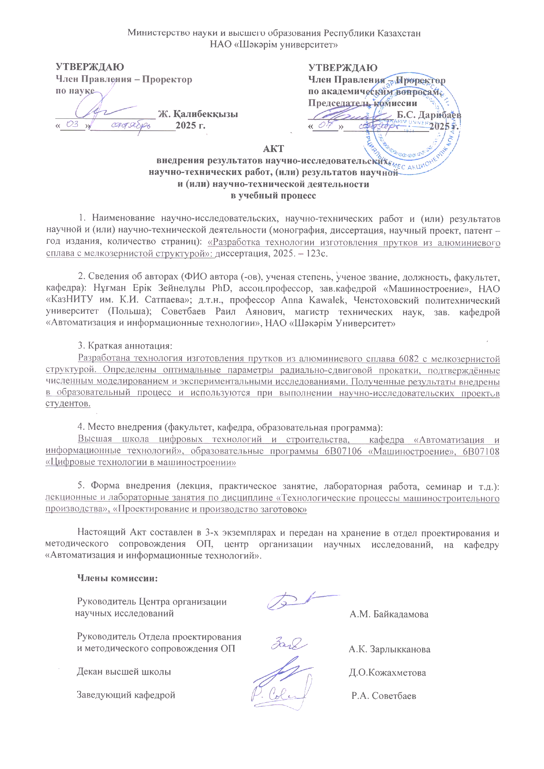
ҚОСЫМША Ә

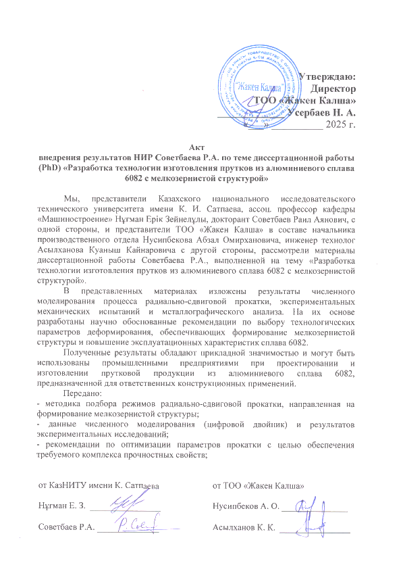
ҚОСЫМША Б

